Министерство культуры Республики Бурятия
Государственное автономное бюджетное учреждение Республики Бурятия
«Национальный музей Республики Бурятия»

УТВЕРЖДАЮ:
Директор ГАУК РБ
«Национальный музей
Республики Бурятия»
__________ Т.А. Бороноева
«15» января 2018 г.

ИНФОРМАЦИОННО-АНАЛИТИЧЕСКИЙ ОТЧЁТ

за 2017 год

г. Улан-Удэ, 2017
СОДЕРЖАНИЕ

1. | Паспорт организации | 4
2. | Задачи, направления деятельности, общая характеристика деятельности музея за 2017 год | 4
2.2. | Нормативное обеспечение организации предоставления музейных услуг | 7
2.3. | Основные показатели деятельности | 10
3. | Ресурсы | 18
3.1. | Управление музеем | 18
3.1.1. | Менеджмент. Кадровые ресурсы. | 18
3.1.2. | Кадровая политика, социальная политика | 18
3.2. | Музейный фонд | 24
3.3. | Научно-справочный аппарат музея | 33
4. | Услуги | 33
4.1. | Формы обслуживания населения | 33
4.1.1. | Стационарное обслуживание | 34
4.1.2. | Внестационарное обслуживание | 39
4.2. | Обслуживание отдельных групп и категорий посетителей | 40
4.2.1. | Работа с людьми с ограничениями жизнедеятельности | 40
4.2.2. | Работа с пожилыми гражданами | 42
4.2.3. | Работа с детьми и молодёжью | 43
4.2.4. | Работа с полиэтническим населением, религиозными конфессиями | 49
5. | Направления работы | 50
5.1. | Культурно-образовательная деятельность, работа с населением | 50
5.1.1. | Экологическое просвещение | 53
5.1.2. | Патриотическое воспитание | 56
5.1.3. | Эстетическое воспитание | 56
5.1.4. | Формирование туристической привлекательности региона | 57
5.2. | Музейный маркетинг | 60
5.2.1. | Рекламная, имиджевая деятельность | 62
5.2.2. | Связи с общественностью | 63
5.2.3. | Программно-проектная деятельность | 65
5.3. | Информационные технологии | 67
5.3.1.  5.3.2.  5.3.3. | Совершенствование современных технологий  Аппаратный комплекс  Программный комплекс | 67  67  67
5.3.4. | Автоматизация процессов, использования АИС | 68
5.3.5. | Нормирование, регламентация технологических процессов | 68
5.4.  5.5 | Модернизация материально-технической оснащенности учреждения  Научно-методическая, организационная деятельность | 68  70
5.5.1. | Методический мониторинг | 71
5.5.2. | Консультационно-методическая деятельность | 71
5.5.3. | Осуществление внутрисистемных связей, кооперация | 71
5.6. | Научно-исследовательская работа | 70
5.6.1 | Направления, формы и результаты научно-исследовательской работы | 70
5.6.2. | Представление и публикация результатов научно-исследовательской работы | 87
5.7. | Выставочная деятельность | 91
5.7.1. | Стационарные | 93
5.7.2. | Вне стационара | 96
5.8. | Издательская деятельность | 99
6. | Финансирование | 100
6.1. | Бюджетное финансирование | 100
7. | Наиболее значительные достижения | 105
8.  9. | Заключение  Фотоприложения | 107  109

1. Паспорт организации

1.1. Полное наименование: Государственное автономное учреждение культуры Республики Бурятия «Национальный музей Республики Бурятия»
1.2. Сокращённое наименование: ГАУК РБ «Национальный музей Республики Бурятия»
1.3. Адрес учреждения: 670000, г. Улан-Удэ, ул. Профсоюзная, 29
1.4. Тел./факс: 8 (3012) 21-29-09
1.5. Электронный адрес официального сайта: www.muzeyrb.ru
1.6. Официальный е-mail: muzeyrb@mail.ru
1.7. Тип учреждения: учреждение музейного типа
1.8. Вид учреждения: музей
1.9. Уровень финансирования: бюджет Республики Бурятия
1.10. Государственное автономное учреждение культуры Республики Бурятия «Национальный музей Республики Бурятия» – это музей, специализирующийся на хранении, изучении и популяризации истории, произведений искусства Бурятии, естественнонаучных коллекций, пропаганде экологических знаний. Ведущие музеи республики – Музей истории Бурятии им. М.Н. Хангалова и Республиканский художественный музей им. Ц.С. Сампилова, с 1 января 2011 г. вошли вновь созданный Национальный музей Республики Бурятия. Годом позже к нему присоединены Музей природы Бурятии и Новоселенгинский музей декабристов (Постановление Правительства Республики Бурятия от 17.06.2011 г. № 303 «О создании государственного автономного учреждения культуры Республики Бурятия «Национальный музей Республики Бурятия» путем изменения типа существующего государственного бюджетного учреждения культуры Республики Бурятия «Национальный музей Республики Бурятия»; Постановление Правительства Республики № 303 от 17.06.2011 г. «О преобразовании Государственного бюджетного учреждения культуры Республики Бурятия «Национальный музей Республики Бурятия» в Государственное автономное учреждение культуры Республики Бурятия «Национальный музей Республики Бурятия»; Постановление Правительства Республики Бурятия № 471 от 02.09.2011 г. «О реорганизации Государственного автономного учреждения культуры Республики Бурятия «Национальный музей Республики Бурятия» путем присоединения к нему автономного учреждения культуры Республики Бурятия «Музей природы Бурятии»»).
1.11. В связи с аварийным состоянием здания Музея природы Бурятии, согласно Приказу Министерства культуры Республики Бурятия от 24 марта 2017 года № 003-110 была прекращена деятельность по оказанию услуг в Музее природы Бурятии ГАУК РБ «Национальный музей Республики Бурятия».
1.12. Приказ Министерства культуры Республики Бурятия от 9 ноября 2017 года № 003-415 «Об освобождении помещений Музея природы Бурятии ГАУК РБ «Национальный музей Республики Бурятия».

2. Задачи, направления деятельности,
общая характеристика деятельности музея на 2017 год

В целях привлечения внимания общества к вопросам развития культуры и литературы, сохранения культурно-исторического наследия и роли российской культуры во всем мире Указом Президента РФ В.В. Путина 2017 год в Российской Федерации был объявлен Годом экологии.
Цели работы музея на 2017 г.: выполнение Государственного задания на оказание государственной услуги «Публичное предоставление населению музейных предметов и музейных коллекций» на 2017 год. Выявление, сохранение, научное изучение музейных предметов и коллекций, популяризация историко-культурного и природного наследия Республики Бурятия, а также с учетом Государственной программы Республики Бурятия «Культура Бурятии (2013 – 2020 гг.)», реализации мероприятий по «дорожной карте».
Приоритетные направления деятельности музея на 2017 год:
- Повышение качества обслуживания посетителей.
- Проведение ремонтных работ в Художественном музее им. Сампилова
- Увеличение выездных мероприятий Естественно-научного центра в условиях закрытия и показателей фондовой работы.
- Укрепление материально-технической базы учреждения.
- Развитие и модернизация IT-технологий (внедрение современных коммуникационных систем, обновление сайта музея).
6. Укрепление сотрудничества с муниципальными музеями Республики Бурятия по всем направлениям музейной деятельности, в том числе и со школьными и ведомственными музеями.
7. Активное участие в международных, всероссийских, межрегиональных научных, культурных и общественных мероприятиях.

Задачи по направлениям деятельности музея на 2017 год:

1. Научно-исследовательская работа:
1.1. Сохранение лидирующих позиций в области прикладных исследований среди музейного сообщества Республики Бурятия и продолжение научных изысканий в области археологии, этнографии, региональной истории, изобразительного искусства, естественно-научных исследований и музеологии.
1.2. Разработка и реализация научно-исследовательских программ в области археологии, этнографии, региональной истории, изобразительного искусства, естественно-научных дисциплин и музееведения. Активное введение в научный оборот результатов НИР.
1.3. Проведение научно-исследовательских работ на территории Бурятии.
- Научное описание фондовых коллекций.
- Организация и проведение научных мероприятий:
- 21 марта 2017 г. организация и проведение однодневного научно-практического семинара «Нормативно-правовые основы музейной деятельности». Лектор Ташак Е.В.
- 25 апреля 2017 г. организация и проведение в историко-краеведческом центре им. М.Н. Хангалова круглого стола и выставки – презентации архивных документов «Национальной автономии быть…», посвященная 100-летию со дня проведения съезда 11 родов бурят, 100-летию первого общенационального съезда бурят в городе Чита и созданию Центрального Бурятского национального комитета, приуроченного к просветительскому проекту «Архив: New place» Национальный архив РБ (60 чел.).
- 17 мая 2017 г. организация и проведение научно-практического семинара «Роль школьных музеев в развитии музейно-педагогической деятельности в системе воспитания и образования детей» (30 чел.).
- 30 июня 2017 года организация и проведение научно-практического семинара «О государственном каталоге РФ» (представители 8 муниципальных районов, 25 чел.).
1.6. Публичное представление музейных исследований, предметов и музейных коллекций посредством подготовки к публикации печатных научных и научно-популярных материалов - издание фотоальбома «Бурятский традиционный костюм». Москва, Изд-во «Принтлето», 2017. – 160 с. цв.ил. (тираж 500 экз.), в том числе методической брошюры по итогам работы научно-практической конференции «Актуальные проблемы изучения самобытности и практического моделирования традиционного костюма баргузинских бурят» (июль 2017 г.);
1.7. Организация и проведение мероприятий, посвященных празднованию Белого месяца, Дню Победы, Международному дню музеев, Встрече министров по туризму трех стран (России, Китая, Монголии).
2. Управление музейным собранием, научно-фондовая работа:
- Сохранение и пополнение музейных коллекций.
2.2. Научное описание музейных предметов и внесение в БД КАМИС.
2.3. Разработка программы реставрации.
2.4. Создание страховых копий учётной документации.
2.5. Оцифровка музейных предметов и музейных коллекций.
- Создание виртуальных 3D-туров музея.
3. Просвещение и популяризация культурного наследия Республики Бурятия:
3.1. Совершенствование форм и методов экспозиционно-выставочной работы,
использование современных музейных и информационных технологий.
3.2. Расширение тематики и совершенствование технологий представления музейных предметов и музейных коллекций посредством стационарных выставок в музее. Экспонирование передвижных выставок из фондов Национального музея Республики Бурятия в муниципальных музеях республики.
3.3. Организация выставочных проектов международного и регионального значения, в том числе:
- Персональная выставка работ корейского художника и поэта, эмчи-ламы и путешественника Ким Сон Джуна»;
- Выставка известного бурятского художника Б. Доржиева;
- Выставка «Сальвадор Дали. Тайнопись» (графика)»;
- Выставка «Легенды и мифы земли Предбайкалья» (живопись, графика, ДПИ);
- Выставка «Заповедная Бурятия»;
- Выставка «Хранить вечно»;
- Выставка «Хронограф Бурятии»;
- Выставка «Суута багшын соло – Гимн великому мастеру»;
- Выставка «Бурятский традиционный костюм»;
- «Байкал. Преображение». Выставка ювелирных работ Даши Намдакова;
- Выставка «Многоликая Бурятия».
3.4. Организация выставочных проектов по результатам научно-исследовательской работы.
3.5. Расширение сферы оказываемых музеев услуг, повышение качества услуг, совершенствование форм и методов работы с посетителями.
3.6. Выполнение плановых показателей по посещаемости и качеству обслуживания посетителей.
3.7. Организация и проведение культурно-массовых мероприятий для жителей города Улан-Удэ и жителей Бурятии, в том числе «Праздник Белого месяца», день Победы, «Ночь в музее - 2017», «Ночь искусств - 2017», выставка и презентация работ стипендиатов Правительства Республики Бурятия.
3.8. Организация передвижных выставочных проектов из фондов музея по муниципальным музеям республики.
4. Научно-методическая работа:
4.1. Оказание методической помощи муниципальным и ведомственным, школьным музеям Бурятии.
4.2. Организация и проведение научно-методических семинаров.
4.3. Подготовка сводной информации по формам федеральной и статистической отчётности муниципальных музеев республики;
4.4. Популяризация музейных коллекций музея, Новоселенгинского музея декабристов, а также объекты историко-культурного наследия пос. Новоселенгинск.
5. Управление ресурсами:
5.1. Обеспечить исполнение плановых показателей на 2017 год; графика и плана финансово-хозяйственной деятельности.
- Обеспечить целевое и эффективное использование бюджетных средств.
- Расширить перечень платных услуг, а также дальнейшее развитие музея путём активных поисков дополнительных источников финансирования, в частности, организация и проведение выездных мероприятий Музея природы Бурятии.
5.4. Исполнить плановые показатели Государственного задания на 2017 год и показателей согласно Дорожной карте.
5.6. Улучшить материально-техническую базу учреждения (ремонт кровли Художественного музея им. Сампилова) и удаленных структурных подразделений: «Дома Старцева – музей декабристов».
5.7. Развивать кадровый потенциал работников учреждения.

2.2. Нормативное обеспечение организации предоставления музейных услуг

Основным нормативно-правовым актом, определяющим цели и задачи, регулирующим деятельность учреждения является Устав Государственного автономного учреждения культуры Республики Бурятия «Национальный музей Республики Бурятия».

Нормативные документы, регулирующие порядок работы музея и оказания
государственной услуги (федерального и регионального уровней):

1. Конституция Российской Федерации от 12.12.1993 г.;
2. Гражданский Кодекс Российской Федерации от 18.12.2006 г., №230-ФЗ;
3. Бюджетный Кодекс Российской Федерации от 31.07.1998, №145-ФЗ;
4. Трудовой Кодекс Российской Федерации от 30.12. 2001, №197-ФЗ;
5. Налоговый Кодекс Российской Федерации от 05.08.2000, №117-ФЗ;
6. Федеральный закон от 26.05.1996 г. №54-ФЗ «О музейном фонде Российской Федерации и музеях в Российской Федерации»;
7. Закон Российской Федерации от 09.10.1992 г. № 3612-1 «Основы законодательства Российской Федерации о культуре»;
8. Федеральный Закон от 03.11.2006 г. № 174-ФЗ «Об автономных учреждениях»;
9. Федеральный закон от 13 декабря 1996 N 150-ФЗ «Об оружии»;
10. Указ Президента РФ от 7 мая 2012 года № 597 «О мероприятиях по реализации государственной социальной политики»;
11. Приказ МВД России от 12.04.1999 № 288 «О мерах по реализации Постановления Правительства Российской Федерации от 21июля 1998 г. № 814 (вместе с «Инструкцией по организации работы органов внутренних дел по контролю за оборотом гражданского и служебного оружия и патронов к нему на территории Российской Федерации»)»;
12. Приказ Минкультуры СССР от 15.12.1987 № 513 «Об инструкции по учету и хранению музейных ценностей из драгоценных металлов и драгоценных камней, находящихся в государственных музеях СССР»;
13. Приказ Минкультуры СССР от 17.07.1985 г. № 290 «Об утверждении Инструкции по учёту и хранению музейных ценностей, находящихся в государственных музеях СССР»;
14. Распоряжение Правительства Российской Федерации от 26 ноября 2012 г. № 2190-р;
15. Распоряжение Правительства Российской Федерации от 28 декабря 2012 г. № 2606-р;
16. Закон Республики Бурятия № 1835- III от 19.09.2006 г. «О Музейном фонде Российской Федерации и музеях на территории Республики Бурятия»;
17. Постановление Правительства Республики Бурятия от 29.06.2007 г. № 207 «О реализации в Республике Бурятия Федерального закона от 30.11.2006 г. № 174-ФЗ «Об автономных учреждениях»;
18. Постановление Правительства Республики Бурятия от 17.06.2011 г. № 303 «О создании Государственного автономного учреждения культуры Республики Бурятия «Национальный музей Республики Бурятия» путем изменения типа государственного бюджетного учреждения культуры Республики Бурятия «Национальный музей Республики Бурятия»»;
За 2013-2016 гг. нормативно-правовая база была дополнена следующими законодательными актами:
- Федеральный закон от 14.12.2015 № 376 – ФЗ «О внесении изменений в статью 1 Федерального закона «О минимальном размере оплаты труда»;
- Федеральный закон от 28.11.2015 г. № 357 – ФЗ «О внесении изменений в отдельные законодательные акты Российской Федерации»;
- Федеральный законно от 21.07.2014 г. № 256-ФЗ «О внесении изменений в отдельные законодательные акты Российской Федерации по вопросам проведения независимой оценки качества оказываемых услуг организациями в сфере культуры, социального обслуживания, охраны здоровья и образования»;
- Федеральный закон от 01.12.2014 г. № 419-ФЗ «О внесении изменений в отдельные законодательные акты Российской Федерации по вопросам социальной защиты инвалидов в связи с ратификацией «Конвенции о правах инвалидов»;
- Постановление Правительства РФ от 30.03.2013 г. № 286 «О формировании независимой системы оценки качества работы организаций, оказывающих социальные услуги»;
- Приказ МВД России от 12.04.1999 № 288 «О мерах по реализации Постановления Правительства Российской Федерации от 21июля 1998 г. № 814 (вместе с «Инструкцией по организации работы органов внутренних дел по контролю за оборотом гражданского и служебного оружия и патронов к нему на территории Российской Федерации»)»;
- Приказ Минкультуры СССР от 15.12.1987 № 513 «Об инструкции по учету и хранению музейных ценностей из драгоценных металлов и драгоценных камней, находящихся в государственных музеях СССР»;
- Приказ Минтруда России от 04.08.2014 г. № 537 н «Об утверждении профессионального стандарта «Хранитель музейных ценностей»;
- Приказ Минтруда России от 04.08.2014 г. № 539 н «Об утверждении профессионального стандарта Экскурсовод (гид)»;
- Приказ Министерства культуры Республики Бурятия от 24 марта 2017 года № 003-110 «О прекращении деятельности по оказанию услуг в Музее природы Бурятии ГАУК РБ «Национальный музей Республики Бурятия»;
- Приказ Министерства культуры Республики Бурятия от 9 ноября 2017 года № 003-415 «Об освобождении помещений Музея природы Бурятии ГАУК РБ «Национальный музей Республики Бурятия».

Учредительные и регламентирующие деятельность учреждения локальные
нормативные акты, лицензии на осуществление отдельных видов деятельности:

1. Устав Государственного автономного учреждения культуры Республики Бурятия «Национальный музей Республики Бурятия» утвержден приказом Министерства имущественных и земельных отношений Республики Бурятия № 003-661 от 29.12.2011 г.;
2. Штатное расписание ГАУК РБ «Национальный музей Республики Бурятия», (утверждено Приказом ГАУК РБ «Национальный музей Республики Бурятия» № 03-141 от 08.07.2016 г.; № 03-78 от 28.04.2017 г.);
3. Коллективный договор ГАУК РБ «Национальный музей Республики Бурятия» (утвержден на основании протокола № 2 общего собрания работников учреждения от 10.06.2016 г.);
4. Правила внутреннего трудового распорядка в ГАУК РБ «Национальный музей Республики Бурятия»;
5. Положение об оплате труда работников ГАУК РБ «Национальный музей Республики Бурятия»;
6. Положение о стимулировании (премировании) труда и материальной помощи работников ГАУК РБ «Национальный музей Республики Бурятия»;
7. Положение о порядке проведения аттестации персонала ГАУК РБ «Национальный музей Республики Бурятия» (утверждено приказом ГАУК РБ «Национальный музей Республики Бурятия» №03-111 от 25.10.2012 г.);
8. Должностные инструкции работников ГАУК РБ «Национальный музей Республики Бурятия»;
9. Положение о совете трудового коллектива (утвержденное протоколом № 2 общего собрания работников ГАУК РБ «Национальный музей Республики Бурятия» от 09.02.2012 г.);
10. Положение о закупках товаров, работ, услуг ГАУК РБ «Национальный музей Республики Бурятия» (протокол №28 от «30» марта 2017 г.);
11. Кодекс деловой этики и служебного поведения работников ГАУК РБ «Национальный музей Республики Бурятия».

Локальные нормативные акты, регламентирующие основные направления деятельности учреждения:

- Инструкция по учету и хранению музейных предметов и музейных коллекций, находящихся на государственном хранении в ГАУК РБ «Национальный музей Республики Бурятия»;
- Положение о реставрационном совете ГАУК РБ «Национальный музей Республики Бурятия»;
- Положение об Экспертной фондово-закупочной комиссии ГАУК РБ «Национальный музей Республики Бурятия»;
- Инструкция по ведению ключевого хозяйства ГАУК РБ «Национальный музей Республики Бурятия»;
- Должностные инструкции работников ГАУК РБ «Национальный музей Республики Бурятия» (научные сотрудники, хранители, смотрители).

Локальные нормативные акты, регламентирующие деятельность по обеспечению безопасности учреждения:

- Приказ об организации пропускного режима в ГАУК РБ «Национальный музей Республики Бурятия»;
- Инструкция по ведению ключевого хозяйства ГАУК РБ «Национальный музей Республики Бурятия»;
- План эвакуации музейных предметов и музейных коллекций ГАУК РБ «Национальный музей Республики Бурятия»;
- Списки должностных лиц, имеющих право доступа в фондохранилища ГАУК РБ «Национальный музей Республики Бурятия»;
- Положение о пожарно-технической комиссии ГАУК РБ «Национальный музей Республики Бурятия»;
- Инструкция о мерах пожарной безопасности в технических помещениях ГАУК РБ «Национальный музей Республики Бурятия»;
- Планы эвакуации в каждом структурном подразделении ГАУК РБ «Национальный музей Республики Бурятия»;

Локальные нормативные акты, регламентирующие финансово-экономическую деятельность учреждения:

- Приказ об учетной политике ГАУК РБ «Национальный музей Республики Бурятия» (утвержден приказом № 04-142 от 31.12.2014 г.);
- План финансово-хозяйственной деятельности ГАУК РБ «Национальный музей Республики Бурятия» на 2017 год.
- Соглашение о порядке и условиях предоставления субсидии на финансовое обеспечение выполнения государственного задания №413 от 29.12.2016 г.;
- Приказ ГАУК РБ «Национальный музей Республики Бурятия» № 03-48 от 15.04.2013 г. «План мероприятий (Дорожная карта) направленных на повышение эффективности ГАУК РБ «Национальный музей Республики Бурятия»»;
- Перечень платных услуг, оказываемых ГАУК РБ «Национальный музей Республики Бурятия» физическим и юридическим лицам;
- Методика определения стоимости платных услуг оказываемых ГАУК РБ «Национальный музей Республики Бурятия»;
- Прейскурант цен на платные услуги ГАУК РБ «Национальный музей Республики Бурятия».

2.3. Основные показатели деятельности

В соответствии со статьей 69.2 Бюджетного кодекса Российской Федерации, постановлением Правительства Республики Бурятия от 09.03.2016 № 82 «О порядке формирования государственного задания на оказание государственных услуг (выполнение работ) в отношении государственных учреждений Республики Бурятия и финансового обеспечения выполнения государственного задания» на 2017 г. музею доведено государственное задание на оказание государственных услуг (работ):

№  п/п | Наименование государственной услуги (работы)
1. | Услуга | Публичный показ музейных предметов, музейных коллекций
2. | Работа | Формирование, учет, изучение, обеспечение физического сохранения и безопасности музейных предметов, музейных коллекций
3. | Работа | Создание экспозиций (выставок) музеев, организация выездных выставок
4. | Работа | Организация и проведение культурно-массовых мероприятий
5. | Работа | Организация и проведение методических мероприятий (семинар, конференция)

Показатели, характеризующие объем государственных услуг (работ)
(в натуральных показателях)

Показатель, характеризующий содержание государственной услуги | Показатель, характеризующий условия (формы) оказания государственной услуги | Наименование показателя | Единица измерения | Утверждено в государственном задании на 2017 год | Исполнено на отчетную дату | Допустимое отклонение | Отклонение, превышающее допустимое значение
Публичный показ музейных предметов, музейных коллекций (услуга)
Выставки (экспозиции) | В стационарных условиях | Количество посетителей | Чел. | 157169 | 157796 | 5% | 0
Передвижные выставки | Вне стационара | Количество посетителей | Чел. | 2920 | 3060 | 5% | 0
Формирование, учет, изучение, обеспечение физического сохранения и безопасности музейных предметов, музейных коллекций (работа)
Фондовая работа | Стационар | Количество предметов | Ед. | 146442 | 147025 | 5% | 0
Создание экспозиций (выставок) музеев, организация выездных выставок (работа)*
Построение экспозиций (выставок) | В стационарных условиях | Количество выставок (экспозиций) | Ед. | 62 | 62 | 5% | 0
Организация мероприятий (работа)
Народные гуляния, праздники, торжественные мероприятия, памятные даты | По месту расположения организации | Количество проведенных мероприятий | Шт. | 3 | 3 | 5% | 0
Предоставление консультационных и методических услуг (работа)
Культура, кинематография, архивное дело, туризм | В стационарных и вне стационарных условиях | Количество отчетов, составленных по результатам работы | Шт. | 3 | 3 | 5% | 0

«*» - всего проведено 86 выставок в том числе:
- в рамках выполнения государственного задания – 62 выставки из них вне музея – 7 ед., с привлечением других фондов – 19 ед.;
- в рамках предпринимательской и иной приносящий доход деятельности – 24 выставка из них вне музея – 4 ед., с привлечением других фондов – 15 ед.

Показатели, характеризующие качество государственной услуги

Категория/наименование показателя стандарта качества государственной услуги | Единица  измерения | Значение, утвержденное в государственном задании | Фактическое  значение за  отчетный  финансовый  год | Относительное значение показателя, %
Требования к материально-техническому обеспечению оказания государственной услуги
Количество экспонируемых музейных предметов на стационаре, не менее | ед. | 3500 | 4371 | 124,9
Количество экспонируемых музейных предметов вне стационара, не менее | ед. | 20 | 1397 | 6985,0
Требования к сотрудникам
Доля научных сотрудников и экскурсоводов от общего числа сотрудников, не менее | % | 26,9 | 38,1 | 141,6
Доля сотрудников имеющих высшее образование от общего числа сотрудников, не менее | % | 55,1 | 76,2 | 138,3
Санитарно-гигиенические, противопожарные и иные обязательные требования
Наличие охранно-технической и пожарной сигнализации, не менее | Кол-во договоров | 3 | 3 | 100
Наличие специалистов, назначенных ответственными за охрану труда, не менее | чел. | 2 | 2 | 100
Порядок и условия предоставления услуги
Наличие обоснованных жалоб на деятельность учреждения со стороны потребителя, не более | ед. | 0 | 0 | 100
Показатели, характеризующие эффективность расходов республиканского бюджета и достижение индикаторов отрасли
Количество посетителей, всего | чел | 160089 | 160856 | 100,5
в том числе:
количество посетителей на платной основе | чел | 57769 | 59668 | 103,3
Объем платных услуг | тыс.руб. | 5433,0 | 5662,3 | 104,2
Средняя заработная плата | руб. | 29763,0 | 29943,5 | 100,6

Анализ показателей, характеризующих объем и качество оказываемых государственных услуг (работ), утвержденными государственным заданием на 2017 г., и фактического значения свидетельствует о выполнении плановых показателей государственного задания.
Кассовое исполнение предоставленных субсидии на выполнение государственного задания - 43658,6 тыс.руб., что составляет 100% исполнения. Финансирование из Республиканского бюджета использовано в полном объеме.
План поступления доходов от предпринимательской и иной приносящий доход деятельности – 5433,0 тыс.руб., фактический доход за отчетный период – 5662,3 тыс.руб., что составляет 104,2 % исполнения плана.

Анализ посещаемости и дохода от продажи входных билетов
Услуги по обеспечению доступа населения к экспозициям и выставкам музея предоставляются:
- на платной основе. Предельные цены по оказанию государственных услуг определяются самостоятельно согласно калькуляции стоимости услуг;
- на льготной основе для категорий граждан: инвалиды, учащиеся старше восемнадцати лет, военнослужащие проходящие службу по призыву, лица, не достигших 18 – летнего возраста, пенсионеры;
- бесплатное посещение один раз в месяц (первый вторник месяца) имеют следующие категории граждан: реабилитированные лица и лица, признанные пострадавшими от политических репрессий, ветераны и пенсионеры, лица, не достигшие восемнадцати лет, в том числе дети-сироты и дети, оставшиеся без попечения родителей, дети из многодетных семей, учащиеся, дети до 6 лет, за исключением Музей природы Бурятия – дети до 4 лет.

Категория посетителей | Фактическое значение показателя за отчетный год, чел. |  | Доход от продажи билетов, руб. | Доля от общего количества посетителей, % | Источник (и) информации о фактическом значении  показателя
 | всего | в том числе на платной основе
Взрослые | 51382 | 27133 | 2454988 | 31,9 | Отчет кассира по посещаемости
Школьники | 67149 | 19253 | 1002534 | 41,7 | Отчет кассира по посещаемости
Дошкольники | 5523 | 2254 | 87826 | 3,4 | Отчет кассира по посещаемости
Студенты | 12000 | 3548 | 239190 | 7,5 | Отчет кассира по посещаемости
Пенсионеры | 11924 | 3947 | 302960 | 7,4 | Отчет кассира по посещаемости
Военнослужащие, проходящие военную службу по призыву | 511 | 3 | 180 | 0,3 | Отчет кассира по посещаемости
Инвалиды | 1364 | 183 | 10060 | 0,8 | Отчет кассира по посещаемости
Туристы | 11003 | 3347 | 401360 | 6,8 | Отчет кассира по посещаемости
Всего: | 160856 | 59668 | 4499098 | 100,0 | Статистический отчет по форме  8-НК;  Журнал кассовых отчетов по билетам

Обслужено посетителей музея за 2017 год всего - 160856 человек, в том числе посетителей на платной основе - 59668 человек, что составляет 37,1 % от общего количества посетителей музея

Доход от продажи входных билетов за 2017 год составил – 4 499 098,00 рублей, что составляет 79,5% от общего объема доходов музея от предпринимательской и иной приносящей доход деятельности.

Сравнительный анализ основных показателей деятельности музея
в динамике на период 2015 – 2017 гг.

Наименование показателя | Единица  измерения | 2015г. | 2016г. | 2017г.
Количество выставок | ед. | 105 | 90 | 86
в том числе:
- вне музея |  | 19 | 6 | 11
- с привлечением других фондов |  | 39 | 41 | 34
Объем музейного фонда | ед.хран. | 145915 | 146442 | 147025
Количество методических семинаров | ед. | 3 | 3 | 3
Доля экспонируемых музейных предметов от общего объема фондов | % | 4,1 | 4,2 | 3,9
Число музейных предметов, внесенных в электронный каталог | ед. | 38800 | 41092 | 44216
Количество посетителей, всего | чел. | 218322 | 219198 | 160856
в том числе:
- количество посетителей на платной основе |  | 87086 | 86803 | 59668
Объем платных услуг | тыс.руб. | 6581,4 | 6858,8 | 5662,3
Средняя заработная плата | руб. | 22577,58 | 22751,1 | 29943,5

Анализ деятельности музея за последний год показал снижение показателей дохода от оказания платных услуг, количество проводимых выставок и посещений. Снижение показателей произошло в связи с закрытием в отчетном году Музея природы Бурятии.
Уровень средней заработной платы показал стабильную тенденцию к динамичному росту и поддержанию целевых показателей определенных «дорожной картой» «Изменения в отраслях социальной сферы, направленные на повышения эффективности сферы культуры в Республике Бурятия».

3. Ресурсы
3.1. Менеджмент. Кадровые ресурсы

3.1.1. Управление музеем

В 2017 году в ГАУК РБ «Национальный музей Республики Бурятия» работали следующие комиссии и советы, которые принимали участие в управлении организации:
1. Совет трудового коллектива по установлению стимулирующих выплат работникам (8 раз);
2. Научно-методический совет ГАУК РБ «Национальный музей Республики Бурятия» (6 раз)
3. Экспертная фондово-закупочная комиссия ГАУК РБ «Национальный музей Республики Бурятия» (8 раз);
- Реставрационный совет ГАУК РБ «Национальный музей Республики Бурятия» (4 раза);
Все Комиссии и Советы работают на основании утвержденных Положений, регламентирующих их деятельность.

3.1.2. Кадровая политика, социальная политика

В 2017 году кадровая политика ГАУК РБ «Национальный музей Республики Бурятия» проводилась в соответствии с законодательством РФ и соответствующими нормативными документами органа исполнительной власти Республики Бурятия, осуществляющим функции по выработке и реализации государственной политики, нормативно-правовому регулированию в сфере культуры.
По состоянию на 31 декабря 2017 г. штатная численность составляет - 113 человек, фактическая - 84, совместители - 3:
- Руководящий состав - 3
- Отдел бухгалтерского учета и финансово-экономический - 7
- Отдел правовой и кадровой работы - 2
- Историко-краеведческий центр - 12
- Художественный центр - 11
- Естественно-научный центр - 5
- Сектор по работе с муниц., музеями и по продвижению музейных услуг - 4
- Секторы хранения, учета и реставрации - 17.
- Центр «Дом Старцева Д.Д»- музей декабристов - 2
- Хозяйственно-технический отдел – 21 человек.
Обеспеченность специалистами основного персонала – 100 %.
Молодые специалисты, принятые в отчетном году – 1 чел.
 | 2013 | 2014 | 2015 | 2016 | 2017
Общая численность  (штат/факт) | 118/93 | 118/90 | 116/86 | 116/87 | 113/84

В 2017 году кадровая политика ГАУК РБ «Национальный музей Республики Бурятия» проводилась в соответствии с законодательством РФ и соответствующими нормативными документами органа исполнительной власти Республики Бурятия, осуществляющим функции по выработке и реализации государственной политики, нормативно-правовому регулированию в сфере культуры.
В системе социального партнерства интересы работников представлены первичной профсоюзной организацией музея, которая осуществляет контроль за соблюдением трудового законодательства работодателем, принимает участие в работе действующих комиссий, оказывает материальную помощь членам профсоюза, в связи с юбилейными датами, рождением ребенка, смертью близких родственников.
Условия труда и его оплаты, социальные гарантии работников сформулированы в
внутренних локальных нормативных документах:
- Коллективный договор ГАУК РБ «Национальный музей Республики Бурятия»;
- Положение об оплате труда работников ГАУК РБ «Национальный музей РБ»;
- Положение о стимулировании (премировании) труда и материальной помощи работников.
Положения Коллективного договора предусматривают, что при наличии экономии фонда оплаты труда материальная помощь выплачивается работникам учреждения в связи:
- по случаю достижения пенсионного возраста;
- со смертью близких родственников (родителей, детей, супруга);
- утратой личного имущества в результате пожара или стихийного бедствия;
- потребностью в лечении или восстановлении здоровья в связи с болезнью (травмой);
- с тяжелым материальным положением;
- в связи с регистрацией брака, рождением детей.

Повышение квалификации музейных сотрудников.
На 31 декабря 2017 года образовательный статус кадров в музее составляет:
- высшее образование – 64 человек (76,2%)
- среднее профессиональное –11 человек (13,1%)

 | 2011 | 2012 | 2013 | 2014 | 2015 | 2016 | 2017
Образование (высшее/среднее) | 60/17 | 74/26 | 69/13 | 67/14 | 67/11 | 68/11 | 64/11

- кандидат искусствоведения - 1 человек (Бороноева Т.А.)
- кандидат исторических наук – 3 человека (Гомбоев Б.Ц., Симухин А.И., Бальжурова А.Ж.).
Долгорова Б.А. - зав. сектором хранения естественно-научной коллекции успешно закончила в 2016 году ВСГИК факультет Наследия и информационных технологий, по специальности «Музеология и охрана объектов культурного и природного наследия» с присвоением квалификации Магистр.
Галсанова С.З. – окончила аспирантуру ИМБТ СО РАН по специальности «Религиоведение, философия религий», в ноябре представила диссертационную работу научному руководителю. Проходит профессиональную переподготовку в ДПО Восточно-Сибирский институт культуры и искусств по специальности «Актуальные тенденции в развитии музейного дела»
Гуруева А.Ч. также проходит профессиональную переподготовку в ДПО Восточно-Сибирский институт культуры и искусств по специальности «Актуальные тенденции в развитии музейного дела»
Молодые сотрудники музея большое внимание уделяют повышению своего профессионального уровня, несколько человек обучаются по различным специальностям в магистратуре и в аспирантуре:
Батожапова Р.С. – зав.сектором ЕНЦ: аспирантура ВСГИК факультет Наследия и информационных технологий, по специальности «Музееведение, консервация, реставрация историко-культурных объектов»;
Бутуханова И.М. - хранитель музейных предметов: аспирантура ВСГИК факультет Наследия и информационных технологий, по специальности «Музееведение, консервация, реставрация историко-культурных объектов»;
Мункуева Р.Б. - методист по музейно-образовательной деятельности: аспирантура БГСХА 3 курс, гуманитарный факультет, специальность «Социальная философия»;
Шимов И.В. - м.н.с.: аспирантура ИОЭБ СО РАН 3 курс Лаборатория экологии и систематики животных, специальность «Биология»;
Логачева Е.А. - магистратура БГУ, Исторический факультет по специальности «Историко-культурный туризм».
Бичаханова А.Ю. – магистратура Восточно-Сибирский институт культуры гуманитарно-информационный факультет по специальности «Изящные искусства».

Обучение | 2011 | 2012 | 2013 | 2014 | 2015 | 2016 | 2017
ВУЗ | 2 | 11(всего) | 1 | 2 | - | - | -
Аспирантура | 3 | 6 | 4 | 5 | 5 | 4 | 4
Магистратура |  | 3 | 2 | 2 | 1 | 1 | 2

В 2017 году сотрудники музея приняли активное участие во многих научных и методических мероприятиях как международного, так и межрегионального и республиканского уровней. Так, директор Национального музея РБ Бороноева Т.А. участвовала в Международном музейном Форуме «Интермузей - 2017» (май, г. Москва), в Международном культурном форуме (декабрь, г. Санкт-Петербург), приняла участие в открытии выставки «Иван Айвазовский – великий маринист» в Парадном зале Приморской государственной картинной галереи (г.Владивосток), где были представлены величайшие шедевры Ивана Константиновича из 12 музеев России. Национальный музей Бурятии предоставил 5 подлинных шедевров из своей коллекции: «Бурное море», «Море», «Корабль», «Пейзаж» и фото художника с Морским пейзажем. Летом 2017 года эти произведения успешно экспонировались на выставке «Моря пламенный поэт. Айвазовский и ученики» к 200-летию мастера в залах Национального музея Бурятии. Приняла участие в Международном музейном форуме «Музеи и развитие общества» г. Сухбаатар с 7 по 9 сентября 2017 г.

Сотрудники Художественного центра им. Ц.С. Сампилова приняли участие в научно-практическом семинаре «Работа с посетителями в музее XXI века: современные тенденции и актуальные практики», который прошел с 23 по 25 июня 2017 г., и был организован Русским музеем по инициативе и на базе Иркутского областного художественного музея им. В.П. Сукачёва, в рамках I международного культурного форума «Байкал-Тотем». В семинаре приняли участие сотрудники Национального музея республики Бурятия: Мункуева Рада Баторовна, заведующая сектором по продвижению музейных услуг и связям с общественностью, Малгатаева Оюна Анатольевна, хранитель живописи, Содбоева Ирина Николаевна, младший научный сотрудник, и Бичаханова Анна Юрьевна, младший научный сотрудник. Перед участниками выступили сотрудники Русского музея: заведующий сектором организации и проведения курсов повышения квалификации, консультаций, учебных практик отдела «Консультационно-методический центр художественных музеев РФ» Ю.Д. Тарабан, ведущий методист по музейно-образовательной деятельности отдела «Консультационно-методический центр художественных музеев РФ» А.Г. Бойко, ведущий методист по научно-практической деятельности методического отдела А.В. Прозорова, специалист отдела социокультурных коммуникаций О.С. Шишкина, в докладах и мастер-классах раскрывшие основные направления работы Русского музея с посетителями, востребованные методики, технологии и программы в области музейного просвещения, образования, арт-терапии. Во время семинара участникам и гостям провели экскурсии в музее Сибирского искусства, доме-усадьбе В.П. Сукачева, Байкальском музее ИНЦ СО РАН, Архитектурно-этнографическом музее «Тальцы». В работе семинара приняли участие 48 музейных сотрудников музеев Иркутской области, г. Иркутск и Республики Бурятия. Участникам семинара были предоставлены информационно-справочные и методические материалы, а также вручены сертификаты участника семинара.
Сотрудники Естественно-научного центра приняли участие в:
- Днях культуры в Иволгинском районе РБ (совместно с ФГБУ «Заповедное Подлеморье»)
- Конференции ВСГАКИ, факультет социально-культурной деятельности, наследия и туризма «Неделя студенческой науки», секция «Природное наследие Байкальского региона: актуальные вопросы изучения, сохранения и популяризации (к 100-летию заповедного дела России)»
- Олимпиаде по краеведению (с ГДДЮТ)
- Региональном научно-практическом семинаре «Экология Байкала: проблема формирования информационно-образовательной среды»
- Международном музейном фестивале «Интермузей-2017» (г. Москва).
- Организации и проведении экологической акции «Чистый берег Байкала», посвященной Году экологии в России.
6-7 декабря проведена плановая аттестация научных сотрудников Национального музея. В общей сложности аттестацию успешно прошли 36 человек.
18 декабря в Национальном музее Бурятии прошла форсайт сессия «Определение будущего образа музея», где сотрудники определили основные пути развития музея в Бурятии в современных условиях. По итогам форсайта выявлено пять основных направлений: 1. Единый современный музейный комплекс с уникальной архитектурой и развитой инфраструктурой; 2. Профессия музейного работника - элита Бурятии; 3. Строительство современного здания музея; 4. Обеспечение современной материально-технической базы; 5. Совместная программа работы министерств и ведомств. Модераторами форсайта выступили - Андрей Бородин и Ольга Пашкова, приглашенные эксперты - Светлана Цыбикдоржиева и Галдан Линхобоев.

Текучесть кадров и основные причины текучести:
За 2017 год выбыло – 19 человек, прибыло – 20 человек.
Основные причины текучести кадров: низкая заработная плата, отсутствие дальнейшего продвижения по службе, отсутствие перспективы улучшения жилищных условий.
Основания увольнения: все по собственному желанию.

 | 2013 | 2014 | 2015 | 2016 | 2017
Текучесть (принято/выбыло) | 35/47 | 20/21 | 13/15 | 14/18 | 19/20

Социальная защищенность работников:
- своевременная выплата заработной платы, больничных листов,
- выполнение всех пунктов коллективного договора,
- заключение трудовых договоров в соответствии с ТК РФ
- обеспечение выполнения графика очередных отпусков.
В целях усиления материальной заинтересованности работников учреждения в добросовестном исполнении своих трудовых обязанностей производится их премирование по результатам работы по следующим видам:
- по итогам работы за 1 полугодие;
- по итогам работы за год;
- за выполнение особо важного и сложного задания;
- к профессиональному празднику (Международный день музеев)
Положения Коллективного договора предусматривают, что при наличии экономии фонда оплаты труда материальная помощь выплачивается работникам учреждения в связи:
- по случаю достижения пенсионного возраста;
- со смертью близких родственников (родителей, детей, супруга);
- утратой личного имущества в результате пожара или стихийного бедствия;
- потребностью в лечении или восстановлении здоровья в связи с болезнью (травмой);
- с тяжелым материальным положением;
- в связи с регистрацией брака, рождением детей.
За указанный год учреждением была оказана материальная помощь в рамках социального партнерства связи с вышеуказанными жизненными случаями:
- 2 сотрудника получили материальную помощь в связи с достижением пенсионного возраста;
- 2 сотрудника получили материальную помощь в связи с регистрацией брака;
- 1 сотрудник получил материальную помощь в связи со смертью близких родственников;
- 1 сотрудник получил материальную помощь в связи с потребностью в восстановлении здоровья;
- 1 сотрудник получил материальную помощь в связи с рождением ребенка.
В течение указанного года всем штатным сотрудникам музея из бюджета были выплачены единовременные премии:
- К Международному дню музеев;
- По итогам работы за 1 полугодие;
- За выполнение особо важного и сложного задания;
- По итогам работы за 2017 год.

Стимулирование кадров:
К выплатам стимулирующего характера относятся выплаты, характеризующие результаты труда работников, и выплаты, учитывающие индивидуальные характеристики работников ГАУК РБ «Национальный музей Республики Бурятия».
К выплатам, характеризующим результаты труда работников учреждения, относятся:
- коэффициент трудового участия (КТУ) по перечню и размеров показателей;
- премиальные выплаты по итогам работы;
- фиксированные выплаты по решению директора за интенсивность и напряженность труда, на основании заключенных контрактов, договоров и приказов.
К выплатам, учитывающим индивидуальные характеристики работников учреждения, относятся:
- выплаты за наличие ученой степени, почетного звания;
- надбавка за знание и использование в работе одного и более иностранных языков;
- выплаты за непрерывный стаж работы, выслугу лет;
- выплаты водителям за классность.
В системе социального партнерства интересы работников представлены первичной профсоюзной организацией музея, которая осуществляет контроль за соблюдением трудового законодательства работодателем, принимает участие в работе действующих комиссий, оказывает материальную помощь членам профсоюза, в связи с юбилейными датами, рождением ребенка, смертью близких родственников.
Условия труда и его оплаты, социальные гарантии работников сформулированы в внутренних локальных нормативных документах:
- Коллективный договор ГАУК РБ «Национальный музей Республики Бурятия»;
- Положение об оплате труда работников ГАУК РБ «Национальный музей РБ»;
- Положение о стимулировании (премировании) труда и материальной помощи работников.
В 2017 году сотрудники музея были награждены Благодарственными письмами и Почетными грамотами разных уровней:
- Благодарность Министерства культуры Республики Бурятия – 3 чел.
- Почетная грамота Министерства культуры Республики Бурятия – 3 чел.
- Почетная грамота Правительства Республики Бурятия – 2 чел.

Переход на эффективный контракт:
В целях реализации указа Президента РФ от 07.05.2012 № 597 «О мероприятиях по реализации государственной социальной политики», распоряжения Правительства РФ от 26.11.2012г. № 2190-р «Об утверждении Программы поэтапного совершенствования системы оплаты труда в государственных (муниципальных) учреждениях на 2012-2018 годы», распоряжения Правительства Республики Бурятия от 28.02.2013г. № 86-р «Об утверждении Плана мероприятий («дорожной карты») «Изменения в отраслях социальной сферы, направленные на повышение эффективности сферы культуры в Республике Бурятия» с 01 февраля 2014 года со всеми ранее принятыми сотрудниками учреждения заключены дополнительные соглашения, содержащие элементы «эффективного контракта», а с новыми сотрудниками заключаются эффективные контракты.
Уровень производственной и трудовой дисциплины:
Трудовая дисциплина – это обязательное для всех работников подчинение правилам поведения, определенным в соответствии с Трудовым кодексом РФ, иными законами, коллективным договором, соглашениями, трудовым договором, локальными нормативными актами организации (ст. 189 ТК РФ). Работодатель обязан в соответствии с ТК РФ, законами, иными нормативными правовыми актами, коллективным договором, соглашениями, локальными нормативными актами, содержащими нормы трудового права, трудовым договором создавать условия, необходимые для соблюдения работниками дисциплины труда.
В музее действуют правила внутреннего трудового распорядка, кодекс деловой этики и служебного поведения работников, инструкции по учету и обеспечению целости и сохранности экспонатов в залах, должностные инструкции.
Производственная и трудовая дисциплина в музее удовлетворительна.
Ведется журнал учета рабочего времени, журнал регистрации приказов по личному составу.
Ежегодно руководителем учреждения предоставляется сведения о доходах, об имуществе и обязательствах имущественного характера.

3.2. Музейный фонд

3.2.1. Характеристика музейного собрания

Наименование показателя | 2014 | 2015 | 2016 | 2017
Общий объем музейных фондов (всего) | 145258 | 145915 | 146442 | 147025
Из них Основной фонд | 76044 | 76540 | 76880 | 77364
Из них Научно-вспомогательный фонд | 69214 | 69375 | 69562 | 69661
Прирост фонда в числовых показателях | 813 | 657 | 529 | 583
Прирост фонда в процентах | 0,6 | 0,5 | 0,4 | 0,4

 | Прием новых поступлений (по 8НК)
 | за 2017 г.
Название пункта 8НК |  | Кол-во предметов | Из них
 |  |  | ОФ | НВФ
Живопись |  | 32 | 32
Графика |  | 61 | 61
Скульптура |  | 35 | 35
Предметы прикладного искусства, быта и этнографии |  | 89 | 74 | 15
Предметы нумизматики |  | 6 | 6
Предметы археологии |  | 11 | 8 | 3
Редкие книги |  | 8 | 1 | 7
Оружие |  | 4 | 4
Документы |  | 61 | 22 | 39
Фотографии и негативы |  | 30 | 1 | 29
Предметы естественно-научной коллекции |  | 3 | 3
Предметы минералогической коллекции |  | 6 | 3 | 3
Предметы истории техники |  | 3 | 3
Предметы печатной продукции |  | 1 | 1
Прочие |  | 3 |  | 3
ИТОГО: |  | 353 | 254 | 99

3.2.2. Учет и хранение фондов

Государственный учет музейных предметов – комплекс мероприятий, обеспечивающий оформление культурных ценностей в качестве музейных предметов, в том числе определение количества музейных предметов и состава фондов музея, а также фиксацию сведений о составе и движении Музейного фонда Российской Федерации путем их регистрации в соответствии с Положением о Музейном фонде Российской Федерации в специальных учетных документах, форма и порядок ведения которых устанавливается федеральным органом исполнительной власти, на который Правительством Российской Федерации возложено государственное регулирование в области культуры.
Коллекция НМ РБ разделены на основной, научно-вспомогательный, временный и сырьевой фонды. Решения о включении новых поступлений в состав музейного собрания, определение фонда и типа музейной коллекции принимаются на заседаниях Экспертно-фондово-закупочной комиссии, положение о комиссии, утверждено приказом директора музея №03-10 от 24.01.2012 г. и согласованно с Министерством культуры Республики Бурятия 09 февраля 2012 г. Состав членов комиссии утверждается приказом директора.
Все музейные предметы и музейные коллекции принимаются и передаются, в соответствии с инструкциями на ответственное хранение хранителям музейных предметов, всего 10 человек (в штатном расписании – 11,5).
В 2017 г. в Книгах поступлений НМРБ зарегистрировано: 353 музейных предметов, из них: основного фонда – 254 пр.; научно-вспомогательного фонда - 99 пр. По состоянию на 01.01.2018 г. Общее количество музейного фонда составило – 147025 мп.

В соответствии с планом на 2017 г., в отчетном периоде были проведены следующие мероприятия:

Сверка наличия музейных предметов:
- Скульптура. РХМ (хр. С.А. Гунгарова) – 239 мп. (проведена сверка наличия, составлен и утвержден на ЭФЗК акт сверки);
- Буддийская живопись (хр. А.Ж. Бальжурова) – 2101 мп. (проведена сверка наличия, составлен акт сверки);
- Иудаизм (хр. Л.Л.Цыремпилова) – 46 мп. (проведена сверка наличия, составлен акт сверки);
- Быт (хр. Л.Ф. Левитина) – 985 (проведена сверка наличия)
- Живопись. МИБ (хр. Л.Л. Цыремпилова) – 512 мп. (проведена сверка наличия);
- Графика. МИБ (хр. Л.Л. Цыремпилова) – 654 мп. (проведена сверка наличия);
- Нумизматика. Драгметалл (хр. И.М. Бутуханова) – 738 мп. (сверка наличия не завершена);
- Зоология. Тушки (хр. Б.А. Долгорова) – 878 мп. (сверка наличия не завершена);
- Декоративно-прикладное искусство. РХМ (хр. С.А. Гунгарова) – 1463 мп. (сверка наличия не завершена);
Сверки были начаты и проведена в соответствии с утвержденным планом – графиком. На данный момент из всех запланированных сверок наличия музейных предметов на рассмотрение ЭФЗК были представлены результаты сверки наличия коллекции Скульптура. РХМ (хр. С.А. Гунгарова). Подготовлены акты сверок трех коллекций: «Буддийская живопись» (хр. А.Ж. Бальжурова), Иудаизм (хр. Л.Л.Цыремпилова) и «Быт» (хр. Л.Ф. Левитина), которые планируется рассмотреть на ближайшем заседании ЭФЗК. Остальные коллекции потребовали большего времени на проведение: «Живопись. МИБ», «Графика. МИБ», «Нумизматика. Драгметалл») - отсутствуют полное описание музейных предметов (проводится параллельно сверке); «Зоология. Тушки» (хр. Б.А. Долгорова) - сверка была затянута в силу ситуации с признанием здания Естественно-научного центра аварийным; «Декоративно-прикладное искусство. РХМ» (хр. С.А. Гунгарова) – хранитель коллекции занят на неполный рабочий день.
Работы по взаимодействию с контролирующими органами:
- Проверка состояния и условия хранения музейных предметов, состоящих в списках номерного учета оружия и патронов к ним - Отдел лицензионно-разрешительной работы по городу Улан-Удэ и Иволгинскому району Управления Федеральной службы Войск национальной гвардии РФ по РБ в Улан-Удэ – 2 раза в год.
По результатам проверки были проведены следующие мероприятия: комната хранения оружия выведена на отдельный приток сигнализации, введены новые журналы регистрации посещения комнаты хранения оружия.
- Мониторинг и первичное апробирование музейных предметов на содержание драгоценных металлов (Забайкальская государственная инспекция пробирная надзора) – 114 пр.
По результатам были выявлены музейные предметы, содержащие драгоценный металл, уточнены данные на содержание драгоценных металлов, подтверждены пробы на предметы новых поступлений. Все данные отражены в статистическом отчете 4-Э.
- Подготовка документов и отчетов по устранению предписания Управления Министерства культуры Российской Федерации по Сибирскому Федеральному округу № П 03-01-22/9 от 30 марта 2016 г. с 14.03.2016 г. по 22.03.2016 г.
По результатам внеплановой документарной проверке требования предписания об устранении выявленных нарушений выполнены. Тем не менее предписание Управления Министерства культуры Российской Федерации по Сибирскому Федеральному округу № П 03-01-22/10 от 30 марта 2016 г. сроком до 01.04.2019 г. необходимо разрешения следующих требований:
- вопрос об расположении Художественного центра им. Ц. Сампилова в жилом здании;
- устранить нарушения правил экспонирования музейных предметов у труб водоснабжения;
- отсутствие в фондохранилищах помещений для новых поступлений, изолятора и дезокамеры.
- недостаточное помещений для размещения фондов;
- несоблюдение температурно-влажностного режима в экспозициях и фондохранилищах;
- отсутствие несгораемых сейфов и шкафов в особых кладовых.
Пункт о проведении ремонтных работ в фондохранилищах частично решен: в Художественном музее проведен ремонт в хранилище «Живопись».
Работа по научному описанию и вводу музейных предметов в АС «Камис».
Всего за отчетный период в базу данных АС «Камис» внесено, в т.ч. музейных предметов личного происхождения по архивному методу: – 2902 пр., из них ОФ – 2454, НВФ – 448, Ож. ЭФЗК – 429. Оцифровано – 3103 пр.
Данные статистики «Камис»: Художественный центр (3 сотрудника) – 104 к., Естественно-научный центр (5 сотрудников) – 484 к., сектор хранения фондов Истории (6 сотрудников) – 1625 к., сектор учета (2 сотрудника) – 657 к.

Работа по выполнению плана по включению музейных предметов в Реестр Музейного фонда Государственного каталога Музейного фонда Российской Федерации:
- За 2017 г. включено – 4737 мп.
- Всего в Госкаталоге зарегистрировано на 01.01.2018 г. – 5430 мп.

В отчетном году в соответствии с Письмом Минкультуры РФ был составлен план-график включения музейных предметов в Госкаталог до 2025 г. с поквартальной разбивкой. В среднем для выполнения ФЗ-357 от 03.07.2016 г. требуется регистрировать не менее 8000 мп. в год. Для выполнения такого плана показателей необходимо:
- увеличить штат сектора учета до 4 человек (минимум),
- освободить всех хранителей от дополнительной нагрузки (организация и монтаж выставок, подготовка и проведение лекций, выездных урок и др.),
- улучшить компьютерный парк секторов хранения, обеспечить дополнительным фотооборудованием для фотофиксации музейных предметов,
- предусмотреть меры дополнительного стимулирования заработной платы для хранителей и сотрудников сектора учета.
Внеплановая работа.
- Подготовка передвижного выставочного проекта «Таежная, озерная, степная…» для Министерства Обороны РФ – Москва, февраль
- Подготовка межрегионального проекта «Лики Гэсэриады» в рамках проекта Национального художественного музея Республики Саха (Якутия) «Олонхо и мировые эпосы». Организация выставки в г. Якутске с 7 апреля по 21 мая 2017 (Т.Е. Алексеева, А.А. Малгатаева, В.Ф. Рабжаева);
- Подготовка межрегионального проекта «И.К. Айвазовский – великий маринист», посвященная 200-летию со дня рождения И.К. Айвазовского в рамках проекта Приморской государственной картинной галереи. Организация выставки в г. Владивосток (Т.Е. Алексеева, А.А. Малгатаева, В.Ф. Рабжаева);
- Работа над совместным проектом Национального музея Республики Бурятия и ТК «Ариг Ус» - Живые заставки (Т.Е. Алексеева);
- Разработка программы интеллектуальной квест-игры «В поисках таинственного артефакта» в рамках проекта «Ночь в музее - 2017»;
- Организация выставки «Байкал. Преображение» коллекция национального музея Республики Бурятия и ювелирное искусство Даши Намдакова.
- Подготовка материала (отбор предметов, фотографирование, подготовка статьи) для издания альбома «Художественное изобразительное наследи Предбайкалья». – Иркутск, «Принт лайн», 2017. (Т.Е. Алексеева);
- Организация видеосъемок для фильма «Серебро Бурятии» (реж. В. Ширапов) в Художественном центре им. Ц. Сампилова и Историко-краеведческом центре им. М.Н. Хангалова (Т.Е. Алексеева, И.М. Бутуханова);
- Работа над изданием музейного каталога «Буддийская скульптура из коллекции Национального музея Республики Бурятия» - оцифровка коллекции (А.Ж. Бальжурова, И.М. Бутуханова, Ж.Д. Уханова);
- Подготовка материалов для организации совместного выставочного проекта с БНЦ СО РАН «Средневековая торевтика в музейных коллекциях Байкальской Сибири» г. Владивосток (Л.Г. Ярославцева);
- Организация и контроль проведения реставрации трех музейных предметов, в рамках выделенных средств из республиканского бюджета (Д.Д. Хубитуева);
- Организация и проведение конкурсного отбора произведений изобразительного искусства для пополнения фондов Национального музея Республики Бурятия в рамках выделенных средств из республиканского музея Республики Бурятия;
- Подбор музейных предметов и фотоизображений для предоставления по договору об оказании услуг;
- Подготовка информации по индивидуальным обращениям.
- Подготовка ответов на письменные обращения и запросы.
- Интервью в рамках освещения мероприятий и выставок музея.

3.2.3. Движение и публикации фондов

Популяризация культурного наследия – одно из важнейших направлений деятельности музея. Традиционно музейные коллекции используются для организации стационарных постоянных экспозиций и временных выставок, образовательных проектов, а также публикуются в виде каталогов и иных печатных и электронных изданиях. В 2014 году музейный фонд использовался для организации выставочных проектов, реализации образовательных программ, проведения лекций, массовых мероприятий, просветительских программ. Предоставлялись изображения предметов по запросам из организаций и от частных лиц. Научными сотрудниками постоянно ведутся научно-исследовательские работы, где также изучаются предметы музейного фонда.
Всего в 2017 году экспонировалось 5768 пр. (ОФ – 4411, НВФ - 1357) из них:
- Постоянные экспозиции – 972 мп.
- Временные выставки и мероприятия в музее – 3399 мп.
- Внемузейные выставки и мероприятия – 80 мп.
- Количество музейных предметов, представленные для экспонирования муниципальным музеям: Художественно-историческое объединение (г. Северобайальск) музей, Музей им. Бабушкина – 1317 мп.

Кроме этого, в образовательных и информационных программах на телевидении, предоставление музейных предметов для съемок документальных и художественных фильмов, информационных сюжетов:
1. Для съемок документарного фильма «Серебро Бурятии» (Владимир Ширапов для НМ РБ и МК РБ);
2. Для съемок художественного фильма «Агван Доржиев» (Уладай Фильм);
3. Съемки телепередачи «Сокровища музея Сампилова» БГТРК Бурятия
4. Участие в общезначимых музейных программах и акциях: «Ночь в музее», «Ночь искусств».

Публикации музейных предметов в изданиях:
- «Традиционный бурятский костюм» (Л.Ф.Левитина);
- «Художественное изобразительное наследие Прибайкалья» (Т.Е. Алексеева)
На web-ресурсах (сайт Национального музея Республики Бурятия, сайт Министерства культуры Республики Бурятия и других сайтах партнерах).

3.2.4. Научно-исследовательская работа хранителей

Алексеева Т.Е. – зав. сектором хранения ИЗО
Атрибуция и научное описание музейных предметов (II ст. учета) – 100 мп.
- Редактирование научных карточек - 22 к.
Статьи, публикации:
1. Статья о творчестве Ц.Болотовой в каталоге персональной выставки, Улан-Удэ, 2017
2. Статья «Художники Бурятии» в кн: Художественное изобразительное наследие Прибайкалья, Иркутск: «Принт Лайн», 2017
3. Статья о творчестве В.А.Базарова в кн: «Бурятия. Календарь знаменательных и памятных дат на 2018 год», Улан-Удэ: Изд-во: ФГБОУ ВО «Бурятская государственная сельскохозяйственная академия имени В.Р.Филиппова», 2017.
4. Научные аннотации к произведениям И.К.Айвазовского в Каталоге выставки «И.К.Айвазовский – великий маринист», Владивосток, 2017
5. Работа над статьей о творчестве Б.Ц.Базарова, мастера по ДПИ и скульптуре, предполагалось участие во Всероссийской конференции в г. Иркутске в ноябре 2017 г. Из-за плохой оцифровки статья не была подана на конференцию. Статья в работе.
6. Обоснование для ЭФЗК закупа произведений Ошорова Б.Ш., Жамбалова Б.Г., Шенхорова Ч.Б., Дугарова Д-Н.Д., Дугаровой А.С. и др.
Концепции выставок, рецензии, методические разработки
1. Концепция выставки «Лики Гэсэриады», отбор предметов, написание аннотации, подготовка материала для экскурсии по бурятскому эпосу «Гэсэр» и его художественного отображения в произведениях бурятских художников для сотрудников якутского художественного музея.
2. Концепция выставки двух художников, посвященная 90-летию со дня рождения А.Н.Сахаровской, написание аннотации, отбор предметов для экспонирования, построение экспозиции
3. Рецензии на дипломные работы выпускников живописи, керамики и ДПИ Колледжа искусств имени П.И.Чайковского. 15 рецензий.
4. Разработка цикла лекций по изобразительному искусству «Понятие художественных стилей, направлений и течений в искусстве» для общественного университета СПР (Союз пенсионеров России). Октябрь 2017 по май 2018 гг. Куратор университета СПР.
Гранты, проекты:
- Проведение конкурсного отбора произведений изобразительного искусства для коллекции Национального музея Республики Бурятия. Подготовка и проведение трех этапов конкурса.
Экскурсии, лекции, круглых столов, семинаров, консультаций:
- 19 экскурсий
- 2 лекции «Как смотреть и понимать искусство», «Понятие стиля в изобразительном искусстве».

Бальжурова А.Ж – хранитель гр. хр. «Буддизм».
Атрибуция и научное описание музейных предметов (II ст. учета) – 427 мп.
Статьи, публикации:
- «К истории сохранения и атрибуции буддийской коллекции Национального музея Республики бурятия» // Мир Центральной Азии – 4: сб.науч.ст. / науч. Ред. Б.В.Базаров – Иркутск: Оттиск, 2017. – 328 – 332 с;
- «Бурятская буддийская тхангопись XVIII – нач. XIX (на материалах коллекции НМ РБ)» // VII международная научно-практическая конференция «Культурное пространство Восточной Сибири и Монголии: региональные особенности и международное сотрудничество». – Улан-Удэ: ВСГИК. – 2017. – 241-250 с.;
- «История музеефикации буддийской коллекции от Антирелигиозного музеня до Национального музея Республики Бурятия» // круглый стол, посвященный 85-летнему юбилею ГМИР;
- «Янгажинский дацан: буддийское культовое наследие и творчество ламы-скульптора С-Ц.Цыбикова» // международная конференция «Феномен XII пандито Хамбо ламы Даши-Доржо Этигэлова»;
- «Выставка «Суута багшын соло. Гимн великому учителю» // РОО Журнал «Байкальское гостеприимство». - август, 2017 г.;
- «Формирование бурятских школ тханкописи в конце XIX – начале ХХ вв. (на основе анализа коллекции буддийской живописи Национального музея Республики Бурятия)» // Современное буддийское искусство: традиции и инновации: сб.ст. II Международного научного симпозиума. Улан-Удэ, 03-04 августа 2017 г.
Концепции выставок, рецензии, методические разработки
- Участие в авторской группе выставки «Суута багшын соло. Гимн великому учителю», отбор предметов, монтаж выставки, написание аннотации, подготовка материала для экскурсии.
Экскурсии, лекции:
- 3 экскурсий
Левитина Л.Ф.:
Атрибуция и научное описание музейных предметов (II ст. учета) – 394 мп.
Статьи, публикации:
- «Великий шелковый путь и его влияние на развитие территории Восточной Сибири и Забайкалья» (опыт музейной интерпретации историко-культурного наследия на примере Национального музея Республики Бурятия»);
- «Бурятский традиционный костюм» подготовка материалов, фотографирование.
Концепции выставок, рецензии, методические разработки
- Концепция выставки «Цветы и птицы в китайском искусстве», отбор предметов, монтаж выставки, написание аннотации, подготовка материала для экскурсии.
- Концепция выставки «Народный костюм бурят», отбор предметов, монтаж выставки, написание аннотации, подготовка материала для экскурсии.
Экскурсии, лекции, семинары, круглые столы:
- Лекция на научно-методическом семинаре «Госкаталог. Новое в музейном законодательстве». Август, 2017 г.
Бутуханова И.М.:
Атрибуция и научное описание музейных предметов (II ст. учета) – 332 мп.
Статьи, публикации:
- Харитонов Р.М., Бутуханова И.М. «Бурятский лук конца 19 века из улуса Тамча» // Вестник ВСГАКИ (в печати);
- «Бурятский традиционный костюм» подготовка материалов, фотографирование.

Ярославцева Л.Г.:
Атрибуция и научное описание музейных предметов (II ст. учета) – 302 мп.
Статьи, публикации:
- «Великий шелковый путь и его влияние на развитие территории Восточной Сибири и Забайкалья» (опыт музейной интерпретации историко-культурного наследия на примере Национального музея Республики Бурятия»);
- «Спящие курганы – хранители степей» // газета «Селенга», Селенгинского района. Май, 2017 г.
- Мясников В.Ю., Ярославцева Л.Г. Три средневековых клинка из коллекции Национального музея Республики Бурятия // Теория и практика археологических исследований. – Барнаул: Изд. Алтайский университет, 2017. №3 (19). С 57-68.
Концепции выставок, рецензии, методические разработки
- Концепция выставки «Наскальная живопись: загадки истории»: отбор материала, написание аннотации, подготовка материала для экскурсии.
- Концепция выставки «Древнее искусство Бурятии»: отбор предметов, монтаж выставки, написание аннотации, подготовка материала для экскурсии.
Цыремпилова Л.Л.:
Атрибуция и научное описание музейных предметов (II ст. учета) – 188 мп.
Экскурсии, лекции, семинары, круглые столы:
- Экскурсии – 2
Уханова Ж.Д.:
Атрибуция и научное описание музейных предметов (II ст. учета) – 587 мп.
Экскурсии, лекции, семинары, круглые столы, консультации:
- Консультации, работа с посетителями - 4
Малгатаева О.А.
Атрибуция и научное описание музейных предметов (II ст. учета) – 27 мп.
Статьи, публикации:
- Статья о творчестве В.Банзаракцаева для одноименного альбома художника.
Экскурсии, лекции, семинары, круглые столы:
- Лекция «Виды и жанры изобразительного искусства»
- Экскурсий - 13
Гунгарова С.А.:
Атрибуция и научное описание музейных предметов (II ст. учета) – 9 мп.
Статьи, публикации:
- Перевод статей на английский язык.

Долгорова Б.А.:
Атрибуция и научное описание музейных предметов (II ст. учета) – 197 мп.
Концепции выставок, рецензии, методические разработки
- Концепция выставки «Байкал – жемчужина планеты», отбор предметов, монтаж выставки, написание аннотации, подготовка материала для экскурсии.
Гранты, проекты:
- Проект «Шаг к чистому Байкалу» экологического конкурса «Чистые игры» в рамках Года экологии-2017.
Экскурсии, лекции, семинары, круглые столы:
- Участие в международном музейном фестивале «Интермузей-2017».
Аюшеева Б.В.:
Атрибуция и научное описание музейных предметов (II ст. учета) – 347 мп.
Экскурсии, лекции, семинары, круглые столы:
- Научно-методическая консультация для сотрудников муниципальных музеев – 3
Участие в конференциях, семинарах
- «Нормативно – правовые основы музейной деятельности» март;
- «Роль школьных музеев в развитии музейно-педагогической деятельности в системе воспитания и образования детей» (доклад: Д.Д. Хубитуева, Л.Ф. Левитина) - май;
- Всероссийское совещание главных хранителей «Актуальные проблемы изменения нормативно-правовой базы учетно-хранительской деятельности в музеях Российской Федерации» - Москва, май (Б.А.Долгорова)
- «Семинар – практикум. Новое в Госкаталоге» (доклад: Д.Д. Хубитуева, Б.В. Аюшеева) - июнь.
- Курсы повышения квалификации: Научно-практический семинар «Работа с посетителями в музее XXI века: современные тенденции и актуальные практики», проводит Государственный Русский музей - г. Иркутск, июнь, (О.А. Малгатаева)
- научно-методический семинар для муниципальных музеев Республики Бурятия «Госкаталог. Новое в законодательсто» (Д.Д. Хубитуева, Л.Ф. Левитина) – август;
- торжественная передача в дар музею коллекции художественных работ Б. Садыкова (выступление с презентацией - Т.Е. Алексеева);
- Межрегиональный семинар «Актуальные проблемы Музейного фонда Российской Федерации» - сентябрь, г. Красноярск.

3.2.3. Реставрационные работы

Реставрация – это комплекс мероприятий, направленный на предотвращение последующих разрушений и достижение оптимальных условий продолжительного сохранения памятников материальной культуры.
В музее работают три реставратора: реставратор по живописи, реставратор по ткани, реставратор по металлу (½ ставки). В секторе хранения естественно-научной коллекции – таксидермист (½ ставки). Все реставраторы разное время прошли стажировки в ведущих реставрационных центрах г. Москва и г. Санкт-Петербург. Категории отсутствуют. Реставрация проходит под наблюдением Реставрационного совета, положение о реставрационном совете утверждено директором музея от 26 января 2015 г. Состав членов совета утверждается ежегодно приказом директора. План реставрационных работ составляется в соответствии с плановыми мероприятиями, направленными на сохранение и предотвращение разрушений музейных предметов и плановыми выставками в соответствии с государственным заданием.
В рамках выделенных сред из республиканского бюджета отобрано и выдано на реставрацию М.Л. Воробьеву – 3 музейных предмета.
В 2017 г. было проведено 4 Реставрационных совета, общее количество предметов, прошедших реставрацию составило 55 ед. хр.

3.2.1. Научно-справочный аппарат музея

В Национальном музее Республики Бурятия внедрена информационно-справочная система (КАМИС), которая существенно облегчила учет музейных предметов, их движение, создание учетной документации, оперативный поиск и эффективное использование музейных предметов и учетной документации.
В целях проведения учета предметов основного и научно-вспомогательного фондов музея за 2017 года заседания Экспертной фондово-закупочной комиссии (ЭФЗК) проводились 8 раз. Экспертная фондово-закупочная комиссия является постоянно действующим совещательным органом музея и образуется с целью организации и проведения работы по экспертизе культурных ценностей, их оценке и отбору для включения в состав Музейного фонда Российской Федерации, а также для решения методических, организационных и научно-практических вопросов учетно-хранительской деятельности.
Создание карточки описания музейного предмета – трудоёмкий процесс, в особенности, если стремиться к заполнению всей информации, известной о предмете. КАМИС позволяет осуществить полное описание музейного предмета, по всем ступеням учёта, и даёт возможность составить полноценный паспорт предмета, инвентаризировать его. Любая создаваемая карточка описания (на предмет, персоналию, экспедицию) или запись в справочнике привязана к смежным частям системы, учетным документам.
Правильное структурирование позволяет формировать разветвленный справочный аппарат, упрощающий интеграцию коллекций в Интернет-пространство, в том числе в региональный каталог музейных коллекций автономного округа, Государственный каталог музейного фонда РФ.

4. Услуги
  - Формы обслуживания населения
В рамках государственной услуги «Публичное предоставление населению музейных предметов и музейных коллекций» Национальный музей Республики Бурятия, осуществляет следующие основные формы обслуживания населения: стационарное обслуживание; внестационарное обслуживание; удалённый доступ к собственным ресурсам (в процессе).
За 2017 год музей осуществлял следующие услуги: экскурсионное обслуживание, лекционное обслуживание, индивидуальное посещение стационарных экспозиций и временных выставок музея, консультации научных сотрудников, допуск фотографированию экспозиционных залов и экспонатов, допуск к видеосъёмке экспозиций, работа в сети Интернет, допуск к фотографированию архивных документов. За 2017 г. наиболее востребованными были такие платные услуги, как экскурсионное обслуживание, индивидуальное посещение музея, культурно-массовые мероприятия. В течение II-III-IV кварталов сотрудники Естественно-научного центра приняли активное участие в обслуживании образовательных учреждений города, школьных площадок с интерактивными проектами.
На льготной основе музей посещали следующие категории посетителей:
– студенты высших учебных заведений РФ вне зависимости от формы обучения;
– дети до 7 лет;
– ветераны и инвалиды Великой Отечественной войны, участники и ветераны боевых действий (граждане всех субъектов РФ);
– инвалиды I и II групп (дети и взрослые);
- репрессированные;
– военнослужащие срочной службы (граждане всех субъектов РФ);
– учащиеся средних и средних специальных учебных заведений из числа детей-сирот и детей, оставшихся без попечения родителей (граждане всех субъектов РФ);
– члены многодетных семей (граждане всех субъектов РФ);
– представители органов исполнительной власти субъектов РФ.

4.1.1. Стационарное обслуживание

К стационарному обслуживанию населения в музее относится экскурсионное, лекционное обслуживание, тематические занятия для детей дошкольного и школьного возрастов, культурно-образовательные и просветительские программы, презентация проектов и выставок, культурно-массовые мероприятия.

1. Экскурсионное обслуживание.
Экскурсионное обслуживание является одной самых важных видов услуг в музейных учреждениях. Именно экскурсии и рассказ экскурсовода позволяют осуществлять методически подготовленный и продуманный показ достопримечательных мест, памятников истории и культуры, музейных коллекций. В основе экскурсионной деятельности лежит анализ объектов и музейных предметов, содержащихся перед взором экскурсантов, а также умелый рассказ о событиях, связанных с этими предметами.
За 2017 год все центры Национального музея РБ провели активную экскурсионную деятельность. Например, особо интересными экскурсиями пользовались такие выставки, как «Суута багшын соло – Гимн великому учителю», посвященная 140-летию основателя бурятской деревянной скульптуры С.Ц. Цыбикова, «Хронограф Бурятии», «Под звуки бубна». На «Музейное лето» представлены следующие выставки «Древнее искусство Бурятии», персональная выставка А.Сахаровской.
Особо нужно отметить выставочный проект «Революция 1917 года: становление нового строя», посвященный 100-летию Октябрьской революции. Представленный Национальным музеем Бурятии выставочный проект «Революция 1917 года: становление нового строя» в контексте исторических событий начала XX века позволила рассмотреть предпосылки развития революции на региональном, федеративном и мировом масштабах.
Традиционно гости и жители Бурятии интересуются постоянной экспозицией Музея истории им. Хангалова – буддизмом, где посредством экскурсионного рассказа можно вникнуть не только в историю появления буддизма на всей территории Забайкалья, но и в легенду происхождения и уникальных особенностей многих музейных предметов.
За отчетный год в Историко-краеведческом центре им. М.Н. Хангалова было проведено 436 экскурсий на выставках: «Эсэгын нэрэ», «Народный костюм бурят», «Хронограф Бурятии», «Санжи-Цыбик Цыбиков – лама скульптор (Суута багшын соло)», «Хранить вечно», «Шаманизм народов Забайкалья. Под звуки бубна», «Революция 1917 года: становление нового строя», «Сокровища буддийского искусства», «Хронограф Бурятии. Поход хори бурят к Петру I», ««Цветы-птицы» в китайском искусстве», «Наскальная живопись: загадки истории», «Древнее искусство Бурятии», «Магия театра», выставка, посвященная 110-летию со дня рождения писателя, драматурга Намжила Гармаевича Балдано, выставка, посвященная 80-летию со дня утверждения ЦИК СССР нового (латинизированного) Бурят-монгольского алфавита (ко Дню бурятского языка), «Из истории печатей, штампов и денег», «Буряад эрдэмэй алдар соло – Слава бурятской науки», (посвященная 195-летию со дня рождения Доржи Банзарова,115-летию со дня завершения путешествия в Тибет Гомбожаба Цыбиковича Цыбикова (1873-1930), «300 лет на страже закона и правопорядка», «Байкал. Преображение», «Многоликая Бурятия» и др.
За отчетный период проведены следующие мероприятия:
Выездная экскурсия по городу участники семинара-совещания руководителей территориальных органов Сибирского Федерального округа, проводил УФАС / 7 августа, мнс Коробова Е.А., 10 чел.
Встреча министра природных ресурсов и экологии РФ Сергея Донского и ВРИО Главы РБ А.С. Цыденова с интерактивной программой, 29 июля
Встреча депутата Государственной думы Алдара Дамдинова и Александра Пятикоп с супругой, с интерактивной программой, 1 августа
Встреча участников семинара-совещания руководителей территориальных органов Сибирского Федерального округа, проводил УФАС / 19 чел. (Иванов А.А., Гуруева А.Ч., Коробова Е.А.), с интерактивной программой, 7 августа
Встреча посла Непала господина Риши Рама Гхимире (Гуруева А.Ч., Гомбоев Б.Ц.), с интерактивной программой, 25 августа
Встреча министра транспорта России Максима Соколова, зам. министра транспорта Китая Ли Сяомина и зам. министра транспорта Монголии Цогтгэрэл Батчулуна, с интерактивной программой, 30 августа
Встреча проректора МГИМО Кириллов Виктор Борисович (Фролов Д.А., Дашиева С.З., Гомбоев Б.Ц.), с интерактивной программой, 25 сентября
В музейном антикафе проводились встречи с Анной Петушиновой (артистка балета), А. Воробьевым (к.полит. наук БГУ, исследователь по холокосту), Д. Фроловым (с.н.с ИКЦ), Цыденовым Ч. (к.ф.н. ИМБТ СО РАН), Коробова Е.А. (мнс ИКЦ).
Центр провел 233 интерактивных занятий с мастер-классами, и отдельно мастер-классы: «Традиционный костюм бурят», «Роспись камней», «Ангелочек», «Эко-магнит», «Письмо на фронт», «Улзы», «Цзяньчжи», «Герб города Улан-Удэ».
В Художественном музее им. Сампилова есть 6 залов для экспозиционной работы. Часть экспозиционных площадей отведена под постоянные экспозиции музея, такие как «Русское искусство ХVIII- нач. ХХ вв», «Серебро Бурятии», «Декоративно-прикладное искусство», в другой же части залов проводятся временные выставки.
Одним из самых интересных экспозиций стала выставка Бальжинимы Доржиева «Женщины, цветы и не только..», посвященная Международному женскому дню 8 марта. Художник много путешествует, что очень важно для творческого человека, посещает новые места, расширяет круг своих знакомых, тем самым черпая свое вдохновение для создания новых работ.
Несомненно, излюбленной темой художника остается женский образ – это божественные красавицы – дангины и хатаны, абстрактные и реалистичные работы в стиле ню, портреты очаровательных и трогательных девушек под дождем. Помимо живописи художник создает графические листы, в которых предстают чарующие своей тончайшей трепетностью маки, ирисы, покоряющие каждого зрителя.
Еще две выставки в Художественном музее им. Сампилова привлекли особое внимание посетителей. Одна из них - это выставка «Моря пламенный поэт. Айвазовский и ученики», посвященная 200-летию со дня рождения великого русского художника-мариниста Ивана Айвазовского. К этой торжественной дате из фондовых коллекций были представлены оригинальные произведения Ивана Айвазовского, часть из которых экспонируется впервые. Зрители смогли увидеть шесть работ непревзойденного мастера марины, а также картины его последователей – известных русских художников Архипа Куинджи и Алексея Боголюбова. Экспозиция состояла из двух разделов, один из которых познакомит с основными этапами творчества художника. Вторая – блиц-выставка работ Даши Намдакова, посвященная 50-летию со дня рождения. На выставке были представлены: мифические куклы «Ульгэр» семьи Намдаковых, ювелирные украшения из золота, скульптуры, многочисленные фотографии его монументальных работ, установленные в Иволгинском дацане, Агинске, Казахстане, Кемеровской области. На выставке также можно посмотреть фильм об искусстве нашего знаменитого соотечественника.
Персональная выставка Буды Садыкова, посвященная 100-летию со дня рождения. В 1959 году Буда Сергеевич участвовал в Москве во II Декаде бурятского искусства и литературы с работой «Улан-Удэ. Площадь Советов». Это было, пожалуй, первое обращение художника к городскому пейзажу, и с этого времени тема города прочно входит в творчество Б.С. Садыкова. Неслучайно его называют «Певцом Улан-Удэ». Благодаря ему, можно проследить, как рос наш город, как менялся его облик.
13 апреля в Художественном центре им. Ц.С. Сампилова Национального музея Бурятии открылась выставка, посвященная 90-летнему юбилею заслуженного деятеля искусств, известного художника-реставратора Ильи Хабича Алтаева «Я люблю тебя, жизнь ...». Экспозиция выставки - это уникальное событие в истории бурятского и в целом русского искусства. Его ранние акварельные пейзажи легкие, светлые, выполнены на одном дыхании. Особую страницу в творчестве мастера составляют портреты. Его всегда привлекали интересные лица, в которых отражалась индивидуальность и только ему видимая красота. Он изображал стариков и детей, ветеранов войны и молодых людей, профессоров и рабочих. Художник зорко подмечал отличительные особенности каждого человека: его жесты, повадки, характер и душевное состояние.
В течение года прошли несколько ярких выставок, оставивших много впечатлений посетителей: «Легенды и мифы земли Предбайкалья» (совместно с Усть-Ордынским Национальным музеем и ЦХНП), персональная выставка Мандаганова Ю.Е. «Юрий Мандаганов. Избранное» (флорентийская мозаика, графика, арт-объекты), фотовыставка «Отоваренная мечта». Выставка из МАММ (г. Москва) в рамках Дней Москвы в Республике Бурятия, фотовыставка «Первозданная Россия». Выставка лучших фотографий общероссийского фестиваля природы «Первозданная Россия» (фотографии) была посвящена Году экологии в РФ и проходила под эгидой государственно-частного партнерства. По итогам совместного взаимодействия и успешному проведению выставочного проекта Национальному музею РБ (Художественный центр им. Сампилова) было преподнесено в дар световое оборудование на общую сумму 1,8 млн руб.
Деятельность Музея природы Бурятии в 2017 году была представлена в течение 1 квартала. Благодаря деятельности охраняемых природных территорий детям и посетителям музея, было широко представлено богатство и красота природы Бурятии, флоры и фауны Забайкалья и природного объекта озера Байкал – Участка Всемирного наследия. Более того, в данном музее функционировали визит-центр заповедников и национальных парков Бурятии. Традиционно внимание детей привлекали анимационные и интерактивные приезжие выставки – «Контактный зоопарк», «Заповедное Подлеморье» и др.
Однако Естественно-научный центр на сегодня, согласно Приказу МК РБ от 24 марта. Вся деятельность центра теперь направлена на фондовую работу, организацию внестационарной экскурсионно-выставочной работе.
В течение II-IV кварталов научные сотрудники Музея природы Бурятии провели большое количество интерактивных занятий для городских школьников, активно участвовали во всех республиканских, музейных и экологических мероприятиях. В целом за неполный год сотрудники осуществили более 75 выездов.
Музей природы Бурятии проводит выездные выставки и мероприятия. Так, в III квартале в Художественном музее им. Сампилова была развернута экспозиция «Экология без границ» с образовательными программами (сентябрь). В Музее истории Бурятии до декабря месяца функционировала совместная выставка «Цветы и птицы в китайском искусстве».
В «Доме Старцева – музее декабристов» в рамках реализации Гранта Президента РФ проекта «Тайны Селенгинского острога» была проведена большая работа по организации и проведению серии экскурсионных маршрутов, интерактивных занятий и квест-игр. Проведенные в 2015 году мероприятия по организации и проведению «Недели туризма в Сибири» позволило реанимировать данный музей и дает в эти годы ощутимые результаты. Посещаемость увеличилась почти два раза. Увеличилось количество экскурсионного облуживания, тематических занятий, интерактивных проектов в стационарных условиях. Стали популярными среди посетителей выставочные проекты - «Декабристы в Забайкалье», «Селенгинск – перекресток вековых дорог», «Славься ввек, Бородино!», «Костюм, человек, время» (показывают историю становления Селенгинска, историю декабризма в Сибири, историю Селенгинского пехотного полка), «Декабристы о природе Сибири» и др. Следует отметить возросшую посещаемость и активность республиканских учреждений и организаций, сотрудники которых с начала года побывали в данном музее.

2. Лекционные занятия
Что касается лекционных занятий, то следует отметить, что сотрудники музея читают лекции как музейном классе в стационарных условиях, так и по заявкам, приглашениям в школах города. В начале года (1 квартал 2017 года) в Музее истории Бурятии была открыта уникальная выставка «Бурятский традиционный костюм», где были представлены народные костюмы из музейных коллекций по всем этническим подразделениям бурятского народа (булагаты, эхириты, хори, хонгодоры, сартулы, сонголы). Экспозиция была продлена несколько раз и по многочисленным просьбам посетителей функционировала до конца сентября.
В рамках развития патриотического воспитания разработана лекция для школьников «Герои Великой Отечественной войны» к 100-летию со времени рождения шести Героев Советского Союза и одного полного кавалера орденов Славы и 25-летию со дня рождения Героя Российской Федерации А. Цыденжапова.
Что касается лекционных занятий за 2017 год, то следует отметить, что сотрудники музея читают лекции как в музейном антикафе «Нулевой километр» в стационарных условиях, так и по заявкам, с приглашением в школы города, воинскую часть, детские сады: «Н.Г. Дамдинов. Эсэгын нэрэ» (2), «Народный костюм бурят» (2), «Китайская цивилизация: историко-географический аспект» (1), по х/ф «Серко» (1), «Дети той самой войны» (3), «Трудовой фронт» (1), «Революция 1917 года» (2), «Холокост в годы Великой отечественной войны» (1), «Герои страны герои Бурятии» (1), «История музея им. М.Н. Хангалова. Селенгинский пехотный полк» (1), «Под звуки бубна» (1), «История театра Ульгэр» (1), «Семейские в Бурятии» (1), «Чайный путь» (1), Лекция, посвященной 110-летию со дня рождения Н.Г. Балдано (1), «Чтобы помнили…» (1), «Основы буддизма» (2), «Атлас тибетской медицины» (2), «Художественный метал» (1). Всего проведено 23 лекций.
В дни школьных каникул в Новоселенгинском музее декабристов проводилась акция «Музей и дети», в ходе которой проводились экскурсии, лекции, музейные уроки:
- 28 октября – школа № 54 г. Улан-Удэ;
- 29 октября – Заводская СОШ Тарбагатайского района;
- 29 октября – школа № 4 г. Гусиноозерск;
- 05 ноября – воскресная школа Храма Казанской Божьей Матери г. Гусиноозерск;
- 10 ноября Загустайская СОШ Селенгинского района;
- 05 октября – автобусный тур маршрут для студентов Бурятского республиканского информационно-экономического техникума;
- 07 октября – школа № 4 провели лекцию «Природные памятники Селенгинска» и показ виртуального 3D тура «Тайны Селенгинского острога»;
- 14 октября – Улекчинская СОШ Закаменского района показ виртуального контента «Буддизм на берегах Невы» и виртуального 3 D тура «Тайны Селенгинского острога»;
- 27 октября – для учащихся Мариинской школы г. Улан - Удэ показ виртуального контента «Буддизм на берегах Невы» и виртуального 3 D тура «Тайны Селенгинского острога»;
- 01 ноября – музейный урок «Голгофа правнука Н. А. Бестужева», посвященный дню памяти жертв политических репрессий для учащихся 6-8 классов Новоселенгинской СОШ;
- 02 ноября – брейн-ринг «Знатоки природы», посвященный Году экологии для учащихся Новоселенгинской СОШ;
- 18 ноября – Убур-Дзокойская СОШ Селенгинского района проведение кинолектория «Судьба природы – наша судьба»;
- 25 ноября – Улекчинская СОШ показ виртуального контента «Буддизм на берегах Невы» и виртуального 3 D тура «Тайны Селенгинского острога»;
- 25 ноября – проведение автобусной экскурсии «Золотая россыпь Селенгинска» для учащихся Шигаевской СОШ Кабанского района;
- 29 ноября – участие членов историко-краеведческого клуба «За птицей Феникс» в мероприятии, посвященном 221-ой годовщине со дня формирования Селенгинского пехотного полка;
- 01декабря – для учащихся школы № 35 г. Улан-Удэ провели акцию «Узнай больше о ВИЧ», к Всемирному дню борьбы со СПИД. В ходе акции была прочитана лекция «Молодежь против СПИДа» и розданы листовки по профилактике СПИД, красные ленточки – символ борьбы со СПИД;
- 01 декабря – музей посетили участники Районного слета волонтеров;
- 02 декабря – встреча участников военно-исторического конкурса «Юнармеец года» в рамках реализации республиканского проекта «Юнармия».

3. Культурно-просветительские, образовательные и массовые мероприятия
В работе стационарных выставок, кроме традиционных экскурсий, используются другие формы работы. На базе экспозиций проводятся различные образовательные мероприятия, тематические занятия различной направленности, просветительская программа для пожилых, туры выходного дня и.т.д. Особо стоит отметить межрегиональное сотрудничество в области образовательных проектов. Так, музей сотрудничает со школами города по программе «Основы религиозных культур и светской этики». Совместно с Государственным музеем истории религии с использованием мультимедийного информационно-образовательного ресурса «Буддизм на берегах Невы» разработан урок для школьников. Вместе с тем, на базе проекта МОСТ (Мультимодальная Образовательная Структура) продолжается применение данного контента в музейных программах и расширяется муниципальная сеть в Бурятии (например, Северобайкальск).
Совместно с Восточным институтом, Институтом Конфуция, институтом Короля Сенджоля Бурятского государственного университета на базе Национального музея Республики Бурятия разработан и внедряется проект ««Страны Азиатско-Тихоокеанского региона в Бурятии».
На базе экспозиций Национального музея РБ проводятся различные образовательные мероприятия:
- («квест-игры «Исторический квест – Хронограф времени», «Иной мир», «Zет» (Забайкалье. Экология. Традиции), викторины «Лестница раздумий», «Что вы знаете о Революции 1917 г.», презентации: «Шэнэхэнский наряд» (шэнэхэнская диаспора), выставка-презентация «Национальной автономии быть...» (от Национального архива РБ), «Баргузинский костюм», семинар от компании Нестле);
- культурно-массовые мероприятия в ФСК Празднование Сагаалгана-2017. Организация и проведение выставки «Тактильная юрта. Прикосновение к традиции» и музейное антикафе «Нулевой километр», 27 февраля (Фролов Д.А., Коробова Е.А., Иванов А.А., Дашиева С.З.)
- «Туризм и отдых в Бурятии» ФСК. Тур-маршруты Национального музея РБ, 28 апреля (Дашиева С.З., Коробова Е.А.)
- культурно-массовое мероприятие «Ночь музеев-2017» под название «Заповедная Бурятия. Создай свою историю», 18 мая 2017 г.
- проведен Международный научный семинар «Миряне и ламы: буддийские идеи и практики в трансформирующихся обществах России и Монголии» БГУ, БНЦ, НМРБ. 20 сентября 2017 г.
- литературный вечер «Одиссея Ганнибала в Бурятии», 40 чел. СОШ 60 социальной адаптации детей-инвалидов;
- музейный урок, посвященный композитору Анатолию Андрееву;
- круглый стол «100 уроков истории Великой Российской Революции» совместно с БГУ;
- культурно-массовое мероприятие «Ночь искусств -2017»;
- участие в VIII Всероссийская научно-практическая конференция с международным участием «Учебно-исследовательская деятельность в системе общего, дополнительного и профессионального образования»;
- Обучающий семинар для туроператоров города Улан-Удэ.

4.1.2. Внестационарное обслуживание

К внестационарному обслуживанию относится организация передвижных выставок из фондов музея.
Национальный музей Республики Бурятия на протяжении многих лет сотрудничает с муниципальными музеями округа, общественными организациями, образовательными учреждениями по организации передвижных выставок из фондов музея.
В работе Национального музея Республики Бурятия используются и другие формы внестационарного обслуживания населения, такие как: участие в акциях, выездные занятия, лекции:
- Проведение экскурсий по залам ИКЦ (12)
- Проведение занятий «Бурятское чаепитие» и «Легенды Белого месяца» (6 занятий)
- Проведение презентации «Атлас Тибетской медицины» на конференции в Республиканской больнице им. Семашко
- Организация и проведение кинолектория «История создания художественного фильма «Серко» (Франция-Россия, 2005г.)
- Организация и проведение кинолектория «История создания художественного фильма «Песня табунщика» (к/с «Мосфильм», 1956 г.)
- Организация и проведение передвижных выставок – лекций «Атлас тибетской медицины. История одного приключения». Лекции прошли в СОШ № 51, Лесной школе-интернате, в Технологическом колледже ВСГУТУ, Колледже традиционных искусств народов Забайкалья.
Большинство передвижных выставок Национального музея Республики Бурятия представляют собой информационные стенды по историко-этнографической тематике от Музея истории им. М.Н. Хангалова или копии фотографий в рамках, Музея Природы «Красная Книга Бурятии» и «Цифровой планетарий», также выставка из фондов Художественного музея им. Ц.С. Сампилова «Художники Бурятии».
За 2017 год было осуществлено 27 передвижных выставок в муниципальных музеях Республики Бурятия. Были охвачены 11 муниципальных образований: Еравнинский, Хоринский, Мухоршибирский, Кабанский, Бичурский, Закаменский, Иволгинский районы, а также отдаленные районы Бурятии – Окинский, Тункинский и Баунтовский районы. К сожалению, из-за транспортной недоступности и дороговизны билетов, остаются недоступными такие районы, как: Северобайкальский, Муйский районы. К сожалению, из-за отсутствия музеев, выставки Национального музея Республики Бурятия не могут посмотреть жители Заиграевского, Кижингинского районов.

4.2. Обслуживание отдельных групп и категорий
4.2.1. Работа с людьми с ограничениями жизнедеятельности
Основным направлением работы с людьми с особыми возможностями здоровья является их социально-культурная реабилитация. Для детей с особыми физическими возможностями в музее проводятся адаптированные экскурсии, мастер-классы и интерактивные занятия. На занятиях используются музейные реплики, которые можно потрогать, пощупать руками, занятия проводятся в музейных залах, при необходимости используются ковровые дорожки, на которые дети могут присесть, прилечь во время музейных занятий. Активно используются проектор, экран и звуковое сопровождение. Для учащихся проводятся мастер-классы по живописи, лепке из глины и пластилина, встречи с творческими людьми (художниками). Музеи оборудуются постоянными и переносными пандусами и подъемными устройствами, индукционными петлями. Этикетки постоянных экспозиций и аннотации к выставкам печатаются шрифтом Брайля. Постоянные экспозиции музея оснащены аудиогидами.
Музей истории Бурятии им. Хангалова. В декабре 2016 г. запущен первый музейный проект «Тактильная юрта» для маломобильных граждан. В течение 2017 года данный проект был востребован не только ими, но и детьми школьного возраста. Посетители с удовольствием могли ощутить форму, пластику, послушать экскурсию, прочитать текст с помощью шрифта Брайля. Благодаря РОО «Общество без барьеров» были дополнительно приобретены этнографические предметы (новоделы) – буддийские статуэтки, войлочные матрацы, стол с традиционными орнаментами, традиционная деревянная посуда, чайник, чаерезка, войлочные подставки, лук и стрелы и т.д.
В 2017 году была продолжена реализация программы «Вместе в музее». Это долгосрочная программа Национального музея, направленная на формирование беспрепятственного доступа маломобильных групп населения, в том числе и детской аудитории, к объектам социальной инфраструктуры и историко-культурного наследия. Программа направлена на психологическую реабилитацию детей и подростков школьного возраста с особенными возможностями здоровья и осуществляется при содействии «МБОУ СОШ № 60 для социальной адаптации детей-инвалидов г. Улан-Удэ». В рамках программы проведены лекции, лекции-экскурсии, интерактивные занятия и мастер-классы: «История музея им.М.Н. Хангалова», «Легенды Белого месяца», «Эсэгын нэрэ – Имя отца» и др.
В рамках проекта «Доступный музей. Бурятская традиционная юрта» проводятся занятия «Тепло юрты на ладонях» для Всероссийского общества слепых с осуществлением открытого доступа к музейным предметам (новоделам), для получения возможности и детям, и взрослым почувствовать форму, материал и объем экспонатов.
Музей становится все доступнее и малобильные группы чаще могут получить культурно-образовательные услуги:
- 29 сентября для детей с ограниченными возможностями проведена экскурсия по выставке «Хронограф Бурятии», 8 чел.;
- 14 октября литературный вечер «Одиссея Ганнибала в Бурятии», 40 чел. СОШ 60 социальной адаптации детей-инвалидов, 50 чел.;
- 18 октября урок, посвященный композитору Анатолию Андрееву / СОШ 60 социальной адаптации детей-инвалидов, 30 чел.;
- 21 ноября презентация «Тактильная юрта», посвященная к Дню инвалида 3 декабря, РОО «Общество без барьеров», СОШ 60 и «Общество слепых» 20 чел.;
- 27 ноября интерактивное занятие «По одежке узнаем» 20 чел.;
- 3 декабря интерактивное занятие «Тепло юрты на ладонях», 15 чел.;
- 26 декабря интерактивное занятие «Тепло юрты на ладонях», 10 чел.
В 2017 году в рамках проекта «Доступный музей» приведены в соответствие площадка для инвалидов перед Музеем истории Бурятии (установка знака «Инвалид»), закрашены разметки, впервые в здании музея установлены пандусы для посещения экспозиционных залов. В конце октября полностью отремонтированы туалеты с учетом требований для инвалидов и маломобильных групп, соответствующий критериям, комфорту и сервису. Приобретен аппарат, имитирующий очаг, производящий шумовой эффект. В результате активного взаимодействия музея и РОО «Общество без барьеров» (рук. Горбатых Г.А.) впервые появилась долгожданная возможность доступа к культурным объектам, выставкам и музейным мероприятиям.
В перспективе планируется дальнейшее оснащение традиционной юрты оборудованием, техникой для удобства маломобильных групп для улучшения экскурсионной работы с инвалидами.
Художественный музей им. Сампилова. В связи с оснащенностью постоянными пандусами в Художественном центре им. Ц.С. Сампилова проводятся интерактивы и мастер-классы для инвалидов-колясочников.
В апреле 2017 года открылась фотовыставка «Многообразие бесценно», совместный проект РОФ инвалидов-колясочников «Общество без барьеров» и Национального музея Республики Бурятия. На выставке были представлены в том числе работы людей с ОВЗ.
15 февраля Художественный музей им. Ц. Сампилова посетили представители регионального общественного фонда «Общество без барьеров». Они попробовали себя в мастер-классе по живописи, нарисовали символ нового года - петуха. Сотрудник музея истории Бурятии Дмитрий Фролов рассказал легенды и поведал о традициях празднования Сагаалгана. Гости узнали много интересного о строении и внутреннем убранстве юрты и предметах бурятского старинного быта. Также присутствующие познакомились с ритуалом встречи гостей. Положительные эмоции вызвала традиционная бурятская игра «Шагай наадан» (игра в кости).
18 мая представители фонда «Общество без барьеров» посетили акцию «Ночь в музее. Экология без границ» Художественного музея. Они побывали на всех мероприятиях – концерте, мастер-классах, квестах и викторинах, которые проходили в этот вечер и оставили много благодарных отзывов сотрудникам и музею.
5 октября в Художественном музее имени Ц.С. Сампилова открылась выставка творческих работ глухих художников России под названием «На ладони Господней», приуроченная к Международному Дню глухих. Выставка организована Национальным музеем республики совместно с бурятским региональным отделением «Всероссийского общества глухих» и общественной организацией инвалидов - культурным центром «Гефест» (Москва). Название выставки отразила тематическую связь с историческим прошлым страны, ее культурой и православными традициями. Сплотила художников единая творческая тема: возрождение национальных культурных ценностей, интерес к отечественной истории. Авторы выставки провели мастер-класс для всех желающих. Экспозиция проработала до 8 октября, а затем поехала в Монголию.
В Художественном музее им. Ц.С. Сампилова слабослышащие люди могут воспользоваться услугой мобильный видео-гид. Мобильный видео-гид представляет собой мобильное устройство (планшет), на котором можно просматривать перевод сурдопереводчика, он позволяет посетителям с нарушениями слуха беспрепятственно самостоятельно знакомиться с экспозицией музея, не нуждаясь в сопровождении сурдопереводчика. Видео-гид на жестовом языке направлен на знакомство людей с проблемами слуха с творчеством бурятских художников.
Теперь мобильный видео-гид также оснащен субтитрами, что позволит слабослышащим людям, не владеющим языком жестов, прочесть всю информацию о картинах. Это делает музей еще доступнее для людей с ограниченными возможностями здоровья и предоставляют всем посетителям равные возможности.
Данный проект создан в рамках проекта «Доступные музеи Республики Бурятия», реализуемого Региональным общественным фондом инвалидов-колясочников «Общество без барьеров» совместно с Национальным музеем Республики Бурятия при поддержке Администрации Главы Республики Бурятия и Правительства Республики Бурятия.
Автор серии передач «Сокровища музея им. Ц.С. Сампилова», которые легли в основу проекта, директор Национального музея, к. иск., заслуженный деятель искусств РБ Т.А. Бороноева. Передачи были высоко оценены художниками. По мнению Александры Дугаровой, члена Союза художников России, передача «Сокровища музея им. Ц.С. Сампилова» носит действительно просветительско-информационный характер.
В Новоселенгинском музее декабристов в апреле месяце тремя группами побывали пациенты Психо-неврологического диспансера п. Усть-Кяхта. Для этой категории посетителей были проведены экскурсии по дому-музею и организован просмотр 3D-тура и музейно-информационного ресурса «Буддизм на берегах Невы».

4.2.2. Работа с пожилыми гражданами
Основная задача НМ РБ при работе с пожилыми гражданами – это содействие активному участию пожилых людей в жизни общества, создание условий для организации культурного досуга пожилых людей.
В данном направлении используются разные формы музейной работы:
– экскурсионное обслуживание в стационарных экспозициях и временных выставках;
– проведение творческих вечеров, торжественных церемоний;
– тематические конференции, лекции;
– специальные тематические экскурсионные программы.
С помощью указанных форм работы реализуются следующие функции музея:
– досуговая (обусловлена потребностью в культурных формах досуга);
– социально-реабилитационная (обусловлена потребностью в социализации людей пожилого возраста, стремлением к коммуникации и общественным формам взаимодействия);
– психологическая (обусловлена потребностью в эмоциональной разрядке).
Музей уже несколько лет сотрудничает с учреждениями города, занимающимися проблемами людей старшего поколения. Автономное учреждение социального обслуживания «Улан-Удэнский комплексный центр социального обслуживания населения «Доверие», БРО «Союз пенсионеров России», РОО «Гэрэл», ООО «Дети войны».
Для пенсионеров в музее проводятся «Дни открытых дверей», проводятся лекции для студентов «Университета третьего возраста» при Союзе пенсионеров РБ.
Работа с пожилыми гражданами, подобно работе с остальными отдельными группами посетителей, преследует цель их социально-культурной реабилитации. В музее пожилые граждане получают возможность удовлетворить свои коммуникативные, адаптивные, социальные потребности и потребности в познании культуры, искусства, природы и истории республики и страны.
С целью вовлечения граждан старшего поколения в культурные процессы – на музейные выставки и мероприятия объявляются Дни бесплатного посещения музейных экспозиций:
- День открытых дверей – первый вторник каждого месяца
- День открытых дверей, посвященный Международному дню музеев
- День открытых дверей, посвященный Дню пожилого человека
- День открытых дверей, посвященный Дню Победы.
В течение полугода музеем предоставлено льготное посещение, как постоянных экспозиций, так и временных выставок, в том числе коммерческих.
Национальный музей РБ сотрудничает с университетом третьего возраста и проводит для его студентов факультета искусствоведения бесплатные ежемесячные лекции. Всего за 2017 год было проведено 9 лекций по теме «Как смотреть и понимать искусство». Прослушали лекции 270 чел.
По экскурсионным заявкам, а также в рамках различных мероприятий проводятся экскурсии для людей пожилого возраста по стационарным экспозициям, временным выставкам. Автобусные экскурсии также популярны среди данной категории: «Золотые страницы истории», «К святым источникам», «Суута Багшын соло» о выдающемся мастере буддийского искусства Санжи-Цыбик Цыбикове.
Для пенсионеров Национального музея РБ проводятся мероприятия, посвященные Дню Великой Победы, Дню пожилого человека.
Так, 29 сентября 2017 года в преддверии Дня пожилого человека профком Национального музея пригласил пенсионеров на выставку «Легенды и мифы земли Предбайкалья», где прошло поздравление и вручение подарков. В этот же день они ознакомились с выставкой «Хронограф Бурятии» в Музее истории Бурятии, для пенсионеров была проведена экскурсия по выставке (10 чел.). 27 ноября в рамках Дня инвалидов сотрудники посетили центр «Доверие» с интерактивным занятием «По одежке узнаем».
Работа с пожилыми людьми осуществляется и в Новоселенгинском музее декабристов:
- 25 октября – члены клуба скандинавской ходьбы «Энергия» познакомились с экспозицией музея;
- 31 октября – пенсионеры Железнодорожного района г. Улан-Удэ;
- 8 ноября для пенсионеров центра «Доверие» проведен автобусный тур маршрут «Золотая россыпь Селенгинска»;
- 17 ноября – посетили музей, мемориал, утес «Англичанка» пенсионеры Министерства культуры РБ;
3 декабря – день открытых дверей, посвященный Международному дню инвалидов. Для инвалидов села проведены экскурсии по музею и организован показ виртуального 3D тура «Тайны Селенгинского острога».

4.2.3. Работа с детьми и молодёжью
Одним из приоритетных направлений деятельности музея по работе с посетителями является работа с детьми и молодёжью. Целью работы с данной категорией является гражданское воспитание, реализация просветительской, культурно-образовательной, эстетической функций музея.
Основные виды мероприятий для детей и молодежи: экскурсии по постоянным экспозициям «Путешествие по Бурятии», «Русское искусство к. XVIII-нач. XX вв.», «Бурятское изобразительное искусство 20-50-х гг. XX в.», «Суута Багшын соло» и временным выставкам; тематические занятия; лекции; массовые культурно-образовательные мероприятия.
Все виды работы с этой категорией посетителей музея направлены на:
– пополнение знаний об истории, этнографии и природе, искусстве и культуре Республики Бурятия и России;
– развитие патриотического сознания и уважение к Родине;
– формирование толерантности в общении с представителями других культур;
– обеспечение интересного досуга вне занятий;
– пропаганду здорового образа жизни.
Основные виды мероприятий для детей и молодежи: экскурсии по постоянным экспозициям «Русское искусство к. XVIII-нач. XX вв.», «Бурятское изобразительное искусство 20-50-х гг. XX в.», «Декоративно-прикладное искусство Бурятии», «Гимн великому мастеру», «Бурятский традиционный костюм», «Хронограф Бурятии» и временным выставкам; тематические занятия; лекции; мастер-классы; массовые культурно-образовательные мероприятия.
Все виды работы с этой категорией посетителей музея направлены на:
– пополнение знаний об истории, этнографии и природе, искусстве и культуре Республики Бурятия и России;
– развитие патриотического сознания и уважение к Родине;
– формирование толерантности в общении с представителями других культур;
– обеспечение интересного досуга вне занятий;
– пропаганду здорового образа жизни.
В 2017 году проводились насыщенные и разнообразные и интересные для детей и молодёжи музейные мероприятия, продолжили работу студии и кружки. Дети и молодежь - это основной контингент посетителей музея и экскурсии, занятия, лекции проводятся с учетом специфики разных возрастных групп.
В Художественном музее действует детский класс, где проводятся занятия с показом музейных предметов, электронных презентаций, с использованием фото-видео наглядного материала. В музейном классе проводятся выставки и конкурсы детского декоративно-прикладного искусства, тематические выставки на образовательную тематику.
Для детей в музее разработаны новые мастер-классы: «Путешествуй», «Свободная копия», «Портрет в стиле поп-арт».
Студенты и учащиеся активно посещают встречи с художниками, презентации художественных проектов.
Для детей в музее разработаны новые мастер- классы: «Петушок», «Сальвадор Дали», «Букет цветов», «Глициния».
Продолжают свою работу студия «Маленькая живопись» и кружок по шахматам «Отважная пешка».
Для учащихся школ научными сотрудниками разработан цикл занятий «Классный час в музее».

«Тайна бурятского орнамента» - происхождение бурятского орнамента, значения, виды, мастер-класс по росписи орнаментов.
«Волшебный сундучок». История возникновения и развития предметов быта, одежды с древнейших времен до наших дней.
«По одежке узнаем». Знакомство с историей народного костюма бурят, эвенков и семейских. Мастер-класс по росписи бумажных национальных костюмов и наряжению куколок.
«Цзяньчжи» – китайское искусство вырезания по бумаге. Знакомство с одним из древних видов искусства Поднебесной и овладеют мастерством художественного вырезания по бумаге.

«Юрта улигершина». Проводится в настоящей бурятской юрте (hэеы гэр). Знакомство с культурой и традицией бурят - легенды, преданиям и народные сказки.

«Легенды Белого месяца» - история и традиции празднования Сагаалгана, а мастер-классы, подвижные игры и конкурсы.

«Традиции бурятского чаепития» - знакомство с традициями бурятского гостеприимства, варка зутаран сай, конкурсы, встреча со сказителем героического эпоса «Гэсэр». Живое исполнение улигера, игра на моринхуре и лимбе.

«Медвежья масленица». Медведь Потапыч и его помощники расскажут об истории праздника, основных обрядах Масленицы и каждом дне масленичной недели. В интерьере русской избы народные игры мастер-класс по изготовлению маски и амулетов на память.

«В гостях у художника» - знакомство с художником, его творчеством в художественных мастерских.

«Сказки дедушки Сампилова» - краткое знакомство с творческой биографией Ц. Сампилова, просмотр фильма о художнике, мастер-класс по рисованию.

«Хун Шубуун» (Легенда «Прекрасная дева-лебедь»). После увлекательного рассказа легенды о Хун-Шубууне – прародительнице 11 бурятских родов, дети нарисуют белого лебедя (девушку – лебедя) в необычной технике (точками – "пуантилизм").

«Подражая Матиссу». Подражая великому французскому художнику Анри Матиссу, дети создают интересные работы с помощью техники декупаж.

«Живопись с элементами силуэтной техники». Дублируя знаменитую картину «Арканщик» Ц.С. Сампилова с помощью силуэтной техники, каждый творит своего арканщика.

В целях повышения эффективности непрерывного экологического образования Музей предлагает реализацию новых образовательных программ, разработанных с учетом возрастных особенностей детей и апробированных в детских садах и школах по следующим направлениям на основе использования музейных технологий:

1. «Музей и дошкольник». Цель - знакомство детей с музейной культурой и начальными знаниями о природе и экологии региона. Циклы программ построены на игровых и интерактивных методах.

2. «Музей и школа». Цель - экологическое образование и воспитание с учетом школьного курса естественнонаучных дисциплин 1-11 классов. В основе реализации программы – музейные уроки, интерактивные программы с эффективным использованием музейных коллекций, отражающих биоразнообразие Байкальского региона, а также приобщение к экологическим акциям, направленным на формирование активной жизненной позиции и гражданской ответственности.

Подрастающее поколение и молодежь принимают активное участие в музейных акциях, мероприятиях и квестах.
Национальный музей Республики Бурятия продолжает реализацию проекта по созданию инновационных культурно-познавательных экскурсионных маршрутов «Тайны Селенгинского острога» (с использованием современных информационных технологий). Цель проекта: создание и внедрение инновационных культурно-познавательных экскурсионных маршрутов «Тайны Селенгинского острога» (с использованием современных информационных технологий). Согласно отчету на июнь 2017 года, только по данному экскурсионному маршруту прошли более 3000 детей.
Также сотрудниками фондов музея разработана историческая квест-игра «В поисках таинственного артефакта», раскрывающая секреты работы реставраторов. Привлекательной и востребованной является акции «Ночь музеев», когда горожане и гости Улан-Удэ смогут окунуться в мир культуры и искусства и посетить один и более музеев. Данные мероприятия наиболее посещаемы семейными группами.
Для учащихся образовательных учреждений проводятся автобусные и пешие экскурсии:
- Маршрут «Золотые страницы истории Бурятии» с посещением Новоселенгинского музея декабристов.
- «Старый Верхнеудинск» - это пешая прогулка по главной исторической улице города – ул. Ленина. Знакомство с «верхнеудинскими» историями, связанными с основанием города, жизни и судьбе его жителей ХIХ – ХХ вв.
- «Суута Багшын соло» с посещением Иволгинского дацана.
- «К святым источникам» - автобусная экскурсия по источникам иволгинской долины – Улзыта Аршан, Ута Булаг, и др.
Научными сотрудниками музея разработаны уроки по школьным предметам: «ОРКСЭ», история, литература, окружающий мир, биология. Запущена программа МОСТ совместно с Государственным музеем истории религии (г. Санкт-Петербург). На сегодня устанавливается новый дополнительный информационный контент (христианство, ислам) для виртуальных представительств в Музее истории Бурятии и Новоселенгинском музее декабристов.
В целях приобщения детей к изобразительному искусству, обучения азам творчества на постоянных экспозициях и временных выставках для учащихся образовательных учреждений (школы, детские сады, интернаты, колледжи и лицеи) даются мастер-классы по разным техникам живописи (пуантилизм, силуэтная живопись и др.). На персональных выставках организовываются встречи с авторами и другими художниками.
В январе 2017 года в Художественном центре состоялась лекция «Шедевры Мюнхенской Пинакотеки» от искусствоведа Инны Савватеевой (Мюнхен, Германия).
Так, в марте 2017 года на выставке Бальжинимы Доржиева состоялся мастер-класс по акварели в рамках творческого проекта Национального музея Бурятии «Арт-посиделки». Под руководством Бальжинимы Доржиевича участники попробовали себя в традиционной китайской живописи Гохуа. После мастер-класса каждый желающий пообщался с художником и задал интересующие вопросы.
24 марта в Художественном музее им. Сампилова прошла встреча с художницей Александрой Дугаровой на её персональной выставке. Художница провела лекцию на тему «Оригинальность и подражание в искусстве».
19 октября в 14.00 в Художественном музее им. Ц.С. Сампилова состоялась презентация книжки-раскраски бурятских орнаментов, которая вышла в свет при поддержке гранта Министерства культуры РБ в рамках реализации Государственной программы Республики Бурятия «Сохранение и развитие бурятского языка». Все тексты в раскраске переведены на русский и бурятский язык. Более 50 различных орнаментов, их виды и целые орнаментированные композиции размещены на 24 страницах. Книга рассчитана не только на детскую аудиторию, но и будет полезным пособием и для их родителей, студентам и преподавателям. Раскраска будет представлена на сайте Национальной библиотеки РБ в PDF-формате. Первыми, кто попробовал раскрасить орнаменты, стали ученики Дома творчества Советского района г. Улан-Удэ. Для них были распечатаны листы из раскраски в больших размерах, каждый лист разукрашивала группа из трех- пяти человек.
Автор идеи и составитель Татьяна Валерьевна Кочева, член Ассоциации искусствоведов, научный сотрудник Института физического материаловедения Сибирского отделения РАН, поделилась историей создания раскраски, с возникшими трудностями и будущими перспективами. Также с приветственными словами выступили Баира Бальбурова, переводчик текста на бурятский язык, и Юля Бальжанова, создатель макета книги. Слова благодарности за новое полезное издание сказали Наталья Даниловна Болсохоева, тибетолог, кандидат философских наук, заслуженный деятель науки РБ, член АИС. К завершению мероприятия рисунки были готовы, а каждый участник получил по раскраске.
15 ноября открылась выставка работ учащихся детских школ искусств Республики Бурятия. Колледж искусств им. П.И. Чайковского на протяжении многих лет ведет работу по выявлению и поддержке наиболее одаренных и профессионально перспективных юных дарований в области изобразительного искусства. Выставка посвящена Году экологии и реализуется в рамках цикла мероприятий «Экология глазами искусств». В этом году представлены работы 181 учащихся и преподавателей следующих Детских школ искусств: Детская художественная школа им. Р.С. Мэрдыгеева, ДШИ №3, ДШИ №5, ДШИ №8 г. Улан- Удэ, Кяхтинская ДШИ, Гусиноозерская ДШИ, Северобайкальская ДШИ, Селенгинская ДШИ, Музыкально-гуманитарный лицей им. Д.Аюшеева, Иволгинская ДШИ им. Г.-Д. Дашипылова, Закаменская ДШИ, Петропавловская ДШИ, Сосново-Озерская ДШИ, Кабанская ДШИ, Каменская ДШИ, ДШИ им. Б. Ямпилова при Колледже искусств. Экспонируется 230 работ, исполненные в разнообразных техниках: акварель, гуашь, смешенная техника, гелиевая ручка, гризайль и другие.
13 декабря 2017 г. в зале Художественного музея прошла встреча с автором выставки «Всадники вечности» Владимиром Георгиевичем Поспеловым. Встреча проходила в формате вопрос-ответ. Владимир Георгиевич поделился с ними опытом и рассказал о своем творчестве, биографии и источниках вдохновения. Мероприятие посетили студенты Педагогического колледжа, Музыкального колледжа им. П.И. Чайковского, Восточно-Сибирского государственного института культуры. Всего встречу посетило 45 человек.
20 декабря в Художественном музее им. Сампилова состоялась авторская экскурсия Юрия Мандаганова. Художник раскрыл секреты создания своих картин, насколько это трудоемкий и длительный процесс. Встреча с мастером прошла в непринужденной обстановке, он ответил на все вопросы присутствующих. Юрий Ендонович рассказал о том, как стремится в каждой работе сделать из холодного камня теплую эмоциональную картину.
21 декабря в Художественном музее им. Ц.С. Сампилова прошла презентация работ стипендиатов Правительства Бурятии в области литературы и искусства. Присутствовали молодые авторы литературных, музыкальных и художественных произведений. Художники представили свои картины, скульптуры, гобелены, фильм, прозвучали стихотворения на бурятском языке. Завершил вечер мастер - класс по лепке из глины от скульптора Яптуева Сергея Александровича. В этот вечер были экспонированы 15 произведений живописи, скульптуры и декоративно-прикладного искусства. Также гости мероприятия познакомились с произведениями молодых писателей и поэтов. Государственные стипендии назначаются в целях поощрения и поддержки выдающихся деятелей литературы и искусства и наиболее одаренных талантливых молодых авторов (в ред. Закона Республики Бурятия от 11.05.2010 N 1432-IV).
В течение 2017 года сотрудниками музея проведены следующие конкурсы детского творчества:
1. Региональный отборочный тур Всероссийского конкурса детских художественных работ "Спасибо деду за Победу". Целью конкурса стало пробуждение интереса к историко-культурному наследию России, освещение подвига народа в ВОВ через творчество детей. В конкурсе приняли участие 30 работ учащихся ДШИ г.Улан-Удэ и районов Бурятии. Для участия во Всероссийском конкурсе были отобраны и отправлены заявки на 5 художественных работ. Работа Мункуевой Яны стала финалистом конкурса.
2. Экоконкурс «Арт-утилизация» - поделки из вторичного сырья.
3. Интеллектуальный конкурс «Экомузейный эрудит», приуроченный к Году экологии в России и 100-летию заповедной системы в России.
4. В рамках мероприятий всероссийской акции «Ночь музеев» состоялся конкурс фотографий "Самое красивое дерево", приуроченный Году экологии в России. А также конкурс в рамках Всероссийской акции «Я – экскурсовод».
5. В III квартале сотрудниками музея проведены следующие конкурсы детского творчества:
- Региональный этап Всероссийского фестиваля юных художников "Уникум". На конкурс в Национальный музей Республики Бурятия поступило 26 работ детей в возрасте от 10 до 14 лет. Среди них работы учащихся ДШИ г. Улан-Удэ, г.Кяхты. По решению жюри отбор прошли 4 работы в номинации "Изобразительное искусство" и 1 работа - "ДПИ".

Мастер-классы:

- «Цвет в традиционном костюме бурят» — костюм бурят и его цвет, значение и символика с красочной презентацией.
- Творческая работа. «Бурятский орнамент». Орнаменты в быту, народном искусстве, архитектуре и т.д. творческая работа.
- «Хун Шубуун» (Легенда «Прекрасная дева-лебедь»). После увлекательного рассказа легенды о Хун-Шубуне – прародительнице 11 бурятских родов, дети нарисуют белого лебедя (девушку – лебедя) в необычной технике (точками – «пуантилизм»).
- «Портрет в стиле поп-арт». Яркий портрет в стиле популярном 1950-70х гг, набирающий обороты в настоящее время. Дети учатся строению лица человека.
- «Монотипия». Монотипия – способ печати, любим детьми за легкость и доступность исполнения, за оригинальность форм, за непредсказуемость результата.
- «Роспись магнитов». Увлекательное занятие для детей любого возраста — роспись магнитов.
- «Подражая Матиссу». Подражая великому французскому художнику Анри Матиссу, дети создают интересные работы с помощью техники декупаж.
- «Живопись с элементами силуэтной техники». Дублируя знаменитую картину «Арканщик» Ц.С. Сампилова с помощью силуэтной техники каждый творит своего арканщика. Как итог – яркая работа с национальным сюжетом. Рекомендовано с посещением выставки «Бурятская живопись нач. 20 в.»
- «Сказочный пейзаж». Поэтапно создаются удивительные пейзажи с помощью кисти, красок и обычной губки.
- «Цветущая сакура» (или «Осеннее дерево» по выбору). Завораживающее занятие, как для самых маленьких, так и для взрослых. Главным инструментом служит коктейльная трубочка.
- «Художественный металл»
- «Чтобы помнили…»
- «Семейские в Бурятии»
- «Битва под Сталинградом»
- «Новый год по-советски».
Научные сотрудники Естественно-научного центра Национального музея РБ разработали выездные программы для школ г. Улан-Удэ, чтобы донести наиболее важную и интересную информацию о природе до детей в увлекательной форме:
1. «В гостях у нерпёнка Кумы».
Театрализованная мультимедийная программа о жизни байкальской нерпы и других обитателях озера Байкал. Проведение опытов: свойства воды. Мастер-класс по лепке нерпы из пластилина.
2. «Чудо природы – Байкал». Образовательная мультимедийная программа, с использованием экспонатов из фондов музея. Проведение опытов: свойства воды, строение тела организмов.
3. «Раз полоска, два полоска, рыжий зверь идет к вам в гости!». Образовательная мультимедийная программа с элементами игры, с использованием экспоната Амурского тигра.
4. «Происхождение и развитие жизни на Земле». Образовательная мультимедийная программа с элементами игры, с использованием уникальных экспонатов из разных временных периодов развития органического мира.
5. «Животные ледникового периода». Образовательная интерактивная программа о мамонтовой фауне Бурятии, включающая мини-практикум с использованием некоторых костей скелета мамонта, шерстистого носорога и первобытного бизона.
6. «По страницам Красной книги». Образовательная программа о Красной книге, редких видах растений и животных Бурятии с элементами игры.
7. «Удивительный мир самоцветов» Образовательная мультимедийная программа о камнях самоцветах и их применение человеком, с использованием экспонатов.
8. «Дети солнца и дождя». Образовательная мультимедийная программа об интересной группе растительных организмов – Грибах, с элементами игры и использованием экспонатов.
9. «Открывая дверь юрты». Передвижная выставка, знакомящая с природоохранными традициями бурят с использованием тотемов, онгонов, утвари, национального костюма; сопровождается экскурсией и народными играми.
10. «Пернатые друзья». Образовательная мультимедийная программа, рассказывающая о разнообразии и образе жизни многих птиц, с элементами игры и использованием экспонатов.
11. «Гиганты юрского периода». Образовательная интерактивная программа о периоде мезозоя, включающая мини-практикум с использованием некоторых костей скелета динозавров.
12. Выездная экскурсия Туристический маршрут «По святым источникам Иволги». познакомит посетителей с минеральными источниками Иволгинского района, их целебными свойствами и историей открытия.
13. Цифровой планетарий Передвижная выставка с программами для разного возраста: «Прогулка по звездному небу» и «Астрономия для детей».
За отчетный период, только Музей природы Бурятии провел 75 выездных мероприятий, обслужив при этом, более 2500 детей.
К Международному дню защиты детей, Дню знаний проводились Дни открытых дверей, когда учащиеся, дети в возрасте до 18 лет бесплатно посетили постоянные выставки Национального музея РБ. В 2017 году Национальный музей для учащихся образовательных учреждений были введены дни бесплатного посещения музейных экспозиций по первым вторникам месяца.
В Центре «Дом Старцева Д.Д. – музей декабристов» народные мастера и научные сотрудники музея провели мастер-классы по трафаретному рисованию, изготовлению изделий из бересты.
6 июня в Центре «Дом Старцева Д.Д. – музей декабристов» состоялся Пушкинский праздник «И вновь июнь! Шестое. Пушкин. И целый день звучат его стихи…», который собрал учащихся школ г. Улан-Удэ, Селенгинского района.

4.2.4. Работа с полиэтническим населением, религиозными конфессиями

Работа с полиэтническим населением, религиозными конфессиями в НМ РБ ведётся посредством реализации основных видов деятельности музея и реализации музейных мероприятий.
К каждому празднику организуются мастер- классы, где детей знакомят не только с художественными техниками, но и с традициями праздника.
Так, к празднику Сагаалган в Художественном музее проводятся мастер-классы «Хун шубуун», «Бурятский орнамент».
8 июня музей посетили представители Центра Азиатской культуры Республики Корея во главе с и.о. президента Центра г-ном Сон Гю Банг. Целью визита в Республику Бурятия было подписание меморандума о взаимопонимании по вопросам сотрудничества в области науки, культуры и искусства между Центром Азиатской Культуры Республики Корея и учреждениями культуры Бурятии. Директор Музея Татьяна Анатольевна Бороноева лично провела экскурсию по выставкам Художественного музея им. Ц.С. Сампилова "Александра Сахаровская", "Русское искусство XVIII - нач. XX вв.". Очень заинтересовали гостей картины на выставке "Моря пламенный поэт. Айвазовский и ученики к 200-летию со дня рождения И.К.Айвазовского". В Новоселенгинском музее декабристов 7 января была организована и проведена рождественская елка «Чудеса на Рождество». На выставке «Навстречу праздника Белого месяца» с 03.02 по 29.02 проводились музейные уроки «Традиции празднования Сагаалган».
На уроках дети знакомятся с традициями празднования Нового года по буддийскому лунному календарю, правилами и особенностями проведения это праздника у бурят. Приняли участие в сельском мероприятии, посвященному Сагаалгану – глобальный ехор.
Совместно с шэнэхэнской диаспорой (КНР, Внутренняя Монголия) проведена презентация «Шэнэхэнский наряд». 20 апреля 2017 г.
13 марта участвовали в праздничном мероприятии проводов зимы – Масленице.
23 марта прошла встреча «Сагаалганай уулзалга» Презентация костюма баргузинских бурят. 30 чел. (Отв. Гомбоев Б.Ц.)
7 апреля лекция –встреча на выставке «Шаманизм народов Забайкалья. Под звуки бубна» с Баиром Жамбаловичем Цыдендоржиевым РОШ «Тэнгэри» 50 чел. (Отв. Дашиева С.З.)
В рамках акции Ночь в музее – 2017, под названием «Заповедная Бурятия. Создай свою историю» проведена работа с обществом культуры семейских РБ, которые представились на Ночь в музее. Также в акции приняли участие представители кафедры эвенкийской культуры Восточного института БГУ с экологическими традициями эвенкийской культуры.
1 сентября 2017 года Художественный музей посетили туристы из Тайваня. Гости республики посетили две выставки – «Бурятское изобразительное искусство» и «Серебро Бурятии».
2 сентября туристы из Кореи прослушали экскурсию на выставке «Отоваренная мечта».
22 декабря открылась выставка «Многоликая Бурятия» с привлечение национально-культурных центров, РОО, землячеств, автономий РБ (Отв. Галсанова С.З.)
19 октября музей посетила делегация художников и директоров галерей из Китая, в рамках дней городов-побратимов из Китая в Улан-Удэ. Гости в сопровождении зав. центром Раднаевой Т.Х. подробно ознакомились с постоянными экспозициями музея, а также с выставкой из Усть-Ордынского национального музея «Легенды и мифы земли Предбайкалья». Успехом у гостей пользовалась выставка-ярмарка музея «Арт-Бэлиг», где гости приобрели себе картины бурятских художников и памятные сувениры.
В Новоселенгинском музее декабристов прошла воскресная школа Храма Казанской Божьей Матери г. Гусиноозерск (5 ноября).

5. Направления работы
5.1. Культурно-просветительская деятельность, работа с населением.

Национальный музей сегодня является не только хранилищем, но и образовательным институтом. На базе музея проводятся музейные уроки и занятия, лекции для разных категорий посетителей, семинары и конференции, заседания методических объединений учителей образовательных учреждений.
Обзорные экскурсии: «Путешествие по Бурятии», «Суута Багшын соло – Гимн великого Учителя», «Свет веры православной», «Русское искусство к. XVIII – нач. XX вв.», «Бурятское изобразительное искусство 20-50-х гг. XX вв.», «Обзорная экскурсия по музею им. Д.Д. Старцева».
В Художественном музее им. Сампилова музее проводятся обзорные и тематические экскурсии по выставкам музея. Также проводятся интерактивные занятия на темы: «Гэсэр», «Сагаалгаан». Сотрудники музея читают лекции, как музейном классе, так и по приглашению в школах города: «Музеи мира», «Бурятское искусство», «Русские/ зарубежные/бурятские художники». Часто выезжают в школы и детские сады города с выездными мастер-классами. Оказывают тематические экскурсии на временных выставках.
Лекции:
- Музеи мира, Государственный Эрмитаж (Санкт-Петербург), Государственная Третьяковская галерея (Москва), Государственный Русский музей (Санкт-Петербург), Музей изобразительных искусств им. А.С. Пушкина (Москва), Музеи Кремля (Москва), Дрезденская картинная галерея (Дрезден, Германия), Музей Прадо (Мадрид, Испания), Музей Метрополитен (США), Лондонская картинная галерея (Великобритания), Лувр (Париж, Франция).
Художники и их творчество (Пабло Пикассо, И.И. Шишкин, И.А. Айвазовский, И.Л. Боровиковский).
Цикл лекций по искусству Бурятии:
- Живопись Бурятии XX-XXI вв.; Цыренжап Сампилов, Георгий Москалев, Алла Цыбикова, Графика Бурятии, ДПИ Бурятии, Скульптура Бурятии XX-XXI вв., Геннадий Васильев, Даши Намдаков.
Цикл лекций по истории и этнографии:
- «Верхнеудинск купеческий» (об истории купцов Забайкалья, ярмарках)
- «Чай пить, не дрова рубить!» (традиции чаепития народов Забайкалья)
- «Эвенки. Идущие вдоль хребта» (материальная и нематериальная культура эвенков)
- «Орнамент в культуре народов Сибири» (символика орнамента в культуре хунну, бурят, эвенков, старообрядцев)
- «Тайны исчезнувшей цивилизации» (культура Хунну, азиатских гуннов, в Забайкалье)
- «Дорога мужества» (история декабристов в Забайкалье)
- «Огненное Крещение» (об истории прибытия староверов – «семейских» в Забайкалье, их укладе жизни и культуре)
- «Поход хори - бурят к Петру Первому»
- «Деньги - двигатель прогресса» (об истории развития товарно-денежных отношений у народов Забайкалья)
- «Степные мелодии» (Монгольская цивилизация в Забайкалье, археологические памятники)
Просветительские программы:
- «Здравствуй, Музей» для учащихся образовательных учреждений;
- «Вместе в музее», ориентированная для учащихся школы №60 социальной адаптации детей-инвалидов;
- «Музей и детский сад», включая выездные занятия в дошкольных учреждениях;
- Лекции по изобразительному искусству для пенсионеров – слушателей «Университета третьего возраста».

В Художественном музее им. Сампилова:
- Во время зимних каникул был проведен мастер-класс «Петушок». (3 чел.)
- 20 января для учеников школы №25 был проведен мастре-класс «Пингвины» (13 чел.)
- 25 января искусствовед мирового уровня, автор книг и путеводителей по Германии, директор издательства "Verlag Terterian" Инна Савватеева провела в Художественном музее лекцию «Достопримечательности Мюнхена». Она познакомила слушателей с королевскими замками, художественными шедеврами, традициями и историей Мюнхена. Рассказ знатока Германии впечатлил не только информационной составляющей, но и живой подачей. Искусствовед поделилась, что она готовит переиздание своего путеводителя, а также завершает книгу, которая будет называться «Экспонаты немецкого музея».
- 1 февраля ученики гимназии №3 посетили мастер-класс «По мотивам работ Сальвадора Дали» (23 чел).
- 2 февраля для учеников гимназии №3 был проведен мастер-класс «По мотивам работ Сальвадора Дали» (21 чел.)
- 3 февраля для учеников гимназии №3 был проведен мастер-класс «По мотивам работ Сальвадора Дали» (23 чел.)
- 7 февраля для учеников гимназии №3 был проведен мастер-класс «По мотивам работ Сальвадора Дали» (46 чел.)
- 7 февраля для учеников школы №63 был проведен мастер-класс «По мотивам работ Сальвадора Дали» (23 чел.)
- 8 февраля для учеников школы №49 был проведен мастер-класс «Хун Шубуун» (31 чел.)
- 10 февраля для учеников гимназии №59 был проведен мастер-класс «Бурятский орнамент» (19 чел.)
- 10 февраля для учеников гимназии №3 был проведен мастер-класс «По мотивам работ Сальвадора Дали» (13 чел.)
- 10 февраля для учеников школы №25 был проведен мастер-класс «Хун Шубуун» (8чел.)
- 21 февраля для учеников школы №19 был проведен мастер-класс «По мотивам работ Сальвадора Дали» (10 чел.)
- 22 февраля для учеников гимназии №3 был проведен мастер-класс «По мотивам работ Сальвадора Дали» (13 чел.)
- 22 февраля для учеников школы №59 был проведен мастер-класс «По мотивам работ Сальвадора Дали» (20 чел.)
- 13 марта для сюжета телеканала Тивиком был проведен мастер-класс «По мотивам работ Сальвадора Дали» (8 чел.)
- 23 марта для учеников гимназии №3 был проведен мастер-класс «По мотивам работ Сальвадора Дали» (21 чел.)
- 24 марта для учеников школы №49 был проведен мастер-класс «По мотивам работ Сальвадора Дали» (19 чел.)
- 29 февраля для учеников школы №7 был проведен мастер-класс «Хун Шубуун» (13 чел.)
- 29 марта для учеников подготовительной группы при педколледже был проведен мастер-класс «Бурятский орнамент» (5 чел.)
- 29 марта для учеников подготовительной группы при педколледже был проведен мастер-класс «Сакура» (9 чел.)
- 16 марта в Художественном музее, в рамках выставки "Женщины, цветы и не только ..." прошла встреча с Заслуженным художником России Бальжинимой Доржиевым. Участники мероприятия попробовали себя в традиционной китайской живописи "Гохуа", которой Бальжинима Доржиев увлекается более 30 лет. В мастер-классе приняли участие юные художники из Детской художественной школы им. Р.С.Мэрдыгеева. А также пришли почитатели таланта Бальжинимы Доржиева таланта художника. Все присутствующие вслед за мастером писали красочные букеты цветов акварельными красками.
- 24 марта в зале Художественного музея им. Ц.С. Сампилова на персональной выставке Александры Дугаровой прошла лекция от автора выставки на тему: «Оригинальность и подражание в искусстве». На встречу с художницей пришли студенты дизайнеры, искусствоведы, начинающие художники, а также ученики художественных школ. История искусств - это кладезь для начинающего художника, который всегда стоит перед выбором: копировать или идти своим путем. Такая дилемма стоит не только перед молодыми художниками, но и перед более опытными. Так слушатели проследили за развитием творчества да Винчи, Пикассо, Сезанна, Поллока, Баския и других новаторов в искусстве.
- 19 апреля для воспитанников детского сада «Дружок» был проведен мастер-класс «Хун Шубуун» (28 чел.)
- 20 апреля для воспитанников детского сада «Дружок» был проведен мастер-класс «Хун Шубуун» (27 чел.)
- 15 июня для воспитанников детского сада №58 был проведен мастер-класс «Букет цветов» (25 чел.)
- 1 июня в честь праздника «День защиты детей» был проведен мастер-класс по рисованию в необычной технике с использованием губки и ватных палочек, дети рисовали необычайно красивое растение Глициния. Все желающие смогли бесплатно посетить постоянные экспозиции музея.
- 16 июня для учеников гимназии №14 был проведен мастер-класс «Сакура» (42 чел.)
- 16 июня для воспитанников «Клуба друзей» был проведен мастер-класс «Букет цветов» (7 чел.).
- 26 сентября для учеников школы № 26 было проведено 5 мастер-классов «Осеннее дерево» (129 чел.).
- 3 ноября для группы продленного дня Педагогического колледжа был проведен мастер-класс по бурятскому орнаменту «Сапожок» (15 чел.).
- 24 ноября для учеников школы №21 был проведен мастер-класс «Глициния» (21 чел.).
- 28 декабря мастер-класс «Пингвины» для 3 класса школы № 55 (19 чел).

5.1.1. Экологическое просвещение
Пропаганда здорового образа жизни является важным моментом в воспитательной работе музея. Об этом говорится на выставке «Путешествие в мир Воды», где рассматривается значимость чистой пресной воды для здоровья человека.
В рамках реализации гранта (ПРООН), естественно-научный центр приобрел микроскопы и для детей представлен ряд интерактивных занятий. Открытие состоялось в марте месяце 2017 г.
- В 1 квартале 2017 г. в музее прошли музейную практику студенты ВСГИК и ВСГТУ.
За период 2 квартала 2017 года:
1. Организация и проведение традиционного интеллектуального конкурса «Экомузейный эрудит» в рамках Эковесны на площадке историко-краеведческого центра (участвовало 6 команд от СОШ г.Улан-Удэ).
- Проведение во ВСГИК в рамках акции «Ночь музеев» студенческого мероприятия «Экологическая биржа», посвященного Году экологии в России, совместно с ФГБУ «Заповедное Подлеморье».
- Проведение флеш-моба на площади Линховоина в рамках Марша Парков – 2017
- Естественно-научный центр активно работает с детскими летними площадками и лагерями:
Апрель:
- выезд в СОШ №32 с образовательной программой «В гостях у нерпенка Кумы» (4 группы);
- выезд в ДОУ №3 «Колобок» с образовательной программой «В гостях у нерпенка Кумы» (2 группы);
- выезд в СОШ №1 с образовательной программой «Раз полоска, два полоска, рыжий зверь идет к вам в гости» (1 группа);
- выезд в СОШ №35 с образовательной программой «В гостях у нерпенка Кумы» (5 групп).
Июнь:
- выезд в ЦДО «Тимуровец» с игровой программой «Поле чудес» (1 группа);
- выезд в прогимназию №108 с образовательной программой «Байкал – чудо природы» (4 группы);
- выезд в СОШ №35 для проведения экологического квеста «Сокровище Байкала» (100 чел.);
- выезд в парк «Юбилейный» для проведения экологического квеста «Сокровище Байкала» для воспитанников ЦДК «Эллада»;
- выезд в СОШ №49 с экологической программой «Байкал – чудо природы» (67 человек);
- выезд в гимназию №14 для проведения экологического квеста «Сокровище Байкала» (70 чел.);
- выезд в ДОУ №29 «Искорка» с образовательной программой «В гостях у нерпенка Кумы» (1 группа).
В Музее природы Бурятии до 1 апреля (в стационарных условиях), до 31 декабря (внестационарных условиях):

Участие в конференции ВСГАКИ, факультет социально-культурной деятельности, наследия и туризма «Неделя студенческой науки», секция «Природное наследие Байкальского региона: актуальные вопросы изучения, сохранения и популяризации (к 100-летию заповедного дела России)»
Проведение Всемирного Дня Воды: разработка образовательной программы на выставке «Природа под микроскопом»
Проведение образовательной программы на выставке «Почему нерпа плачет»
Изготовление раздаточного материала для мастер-классов к интерактивной выставке «Путешествие в мир воды» и «Байкальская нерпа»
Участие в работе республиканского меропиятия Дни Министерства культуры РБ в Иволгинском районе (совместно с ФГБУ «Заповедное Подлеморье»)
Участие в олимпиаде по краеведению (с ГДДЮТ)
Организация и проведение конкурса «Арт-утилизация» к выставке «Город и экология»
Разработка афиши «Эковесна» по циклу мероприятий на апрель
Участие в работе жюри на секции «Экологические проекты» (Нац. Библиотека)
Результативное участие в грантовой программе ПРООН (дооснащение батискафа):
- установка микроскопов и открытие выставки
Участие в заседании рабочей группы по экологическому образованию, воспитанию и формированию экологической культуры общественного экологического совета при Правительстве РБ (Мин-во природных ресурсов РБ)
Подготовка положения по ежегодному конкурсу «Музейный экоэрудит» по СОШ города
Запущен аудиогид по залам музея
Проведение Всемирного Дня Птиц: разработка образовательной программы на выставке «Буроголовая гаичка – птица года 2017» и проведение в музее истории Бурятии
Проведение образовательной программы на выставке «Почему нерпа плачет»
Проведение брейн-ринга для детей на выставке «100 лет сохраняем природу»
Проведение интеллектуальной игры для студентов с методистом «Заповедное Подлеморье» на выставке «100 лет сохраняем природу»
Проведение мастер-классов в новогодние праздники (январь)
Переговоры и подготовка организации молодежной спортивной экспедиции на оз.Хубсугул
Работа ежегодной акции по сбору макулатуры и отработанным элементам питания «Сохраним леса Байкала»
Работа экологического клуба «Байкальский меридиан»
Проведение международной акции «Ночь в музее» на базе Художественного музея им. Ц.Сампилова, посвященной Году экологии и 100-летию заповедной системы в России
Организация и проведение Дня защиты детей (пл.Советов), совместно с Министерство природных ресурсов РБ, Управление Федеральной службы по надзору в сфере природопользования по РБ
Разработка интеллектуального квеста «Сокровище Байкала»
Разработка познавательной игры «Поле чудес»
Разработка ТЭП к передвижной выставке «Байкал – сокровище планеты»
Участие в акции «Салатовая лента», приуроченной ко Дню эколога
Участие совместно с общественной организацией «Зеленые отряды Бурятии» в экологическом уроке «Посади дерево» в рамках проекта «Лес на подоконнике» в ДОУ «Капитошка»
Организация и проведение флэшмоба, посвященного Международному дню Земли
Экспонирование выставки «Байкал - жемчужина планеты» на мероприятии «Старшему поколению почет и уважение» к Международному Дню пожилого человека, организованному Администрацией Октябрьского района г. Улан-Удэ
Открытие передвижной выставки «Байкал – жемчужина планеты»в г.Кабанск. День министерства культуры РБ в Кабанском р-не
Разработка ТЭП новой экспозиции музея природы Бурятии в Художественном музее
Организация и проведение акции «Ночь искусств»
Разработка образовательной квест - игры «Байкальское сокровище» для СОШ
Разработка образовательной программы для ДОУ и СОШ «Путешествие в мир самоцветов»
Работа в составе жюри Республиканской краеведческой олимпиады (БГУ, 09.12.17)
Проведение «Большой экологической игры» в рамках IX Байкальского образовательного Форума лидеров экологического движения
Организация и проведение фестиваля «Заповедная Бурятия», посвященного Международному дню Земли
Выездные образовательные программы
Выезд в МАДОУ №113 «Капитошка» с образовательной программой «Раз полоска, два полоска…» (4 группы) – июль.
Выезд в МАУ ДО ДООЦ «Родник» с образовательными программами «Рассказ нерпёнка Кумы», «Байкал – участок всемирного наследия», проведение игры «Экобиржа» (4 группы) – июль.
Выезд в ДОУ «Колобок» с образовательной программой «Заповедники Бурятии» (4 группы) – август
Посещение цифрового планетария с программой «Астрономия для детей» (4 группы) - сентябрь
Проведение образовательной программы «В гостях у нерпенка Кумы» в зале Художественного центра им.Ц.С.Сампилова (10). Проведение Дня знаний. Планетарий (1) - сентябрь
Проведение обр. программы «Рассказ нерпёнка Кумы» (6). Проведение обр. программы «От зёрнышка до хлебушка» (13). Проведение квеста «Сокровище Байкала» (4) - октябрь
Проведение образовательной программы «Путешествие в мир самоцветов» в СОШ (8)
Проведение образовательной программы «Синичкин день» в ДОУ и СОШ (7)
Проведение образовательной программы в СОШ «По страницам Красной книги» (4) - ноябрь
Проведение образовательной программы «Живые символы России» в СОШ (4) - декабрь

В отчетном периоде Музеем организован и реализован значимый экологический проект «Шаг к чистому Байкалу» во взаимодействии с ООПТ «Заповедное Подлеморье». Разработка и рассылка положения конкурса экологических проектов «Шаг к чистому Байкалу». Проведение конкурса «Шаг к чистому Байкалу».
Участие в экологическом уроке «Посади дерево» совместно с общественной организацией «Зеленые отряды Бурятии» в рамках проекта «Лес на подоконнике» в ДОУ «Капитошка».
С апреля 2017 года после закрытия музея на ремонт основной работой сотрудников стали фондовые работы и выездные мероприятия по образовательным учреждениям города. Это передвижные выставки, музейные уроки, образовательные программы, мастер-классы, квесты, викторины, конкурсы.

5.1.2. Патриотическое воспитание
Наиболее крупные мероприятия, направленные на патриотическое воспитание, в 2017 году:
Национальный музей РБ является сокровищницей республики. История, культура, этнография, изобразительное искусство, богатство и многообразие природы Бурятии представлены в музейных залах.
В рамках развития патриотического воспитания разработана лекция для школьников «Герои Великой Отечественной войны» к 100-летию со времени рождения шести Героев Советского Союза и одного полного кавалера орденов Славы и 25-летию со дня рождения Героя Российской Федерации А. Цыденжапова (А.А. Иванов).
В Музее истории Бурятии проведен исторический квест «Хронограф времени» (2 раза). Всего за 9 месяцев мероприятий по патриотическому воспитанию было проведено: 93.
В Новоселенгинском музее декабристов состоялось открытие выставки «Наши предки-казаки» с проведением викторины «Кто такие казаки», совместно со школой № 5, г Гусиноозерск (21 человек, 17 марта). Также были проведены лекции «Ратная доблесть Селенгинского пехотного полка», « Казаки-буряты в войнах за Отечество».
Проведение регионального этапа Всероссийского конкурса «Спасибо деду за Победу» - в данном конкурсе было принято 37 работ – Кяхтинская ДШИ, ДШИ № 13, ДШИ им. Б. Ямпилова, Колледжа искусств, Закаменская ДШИ и Санагинский филиал «Закаменской ДШИ».
5 сентября 2017 года в Художественном музее им. Ц.С. Сампилова состоялся совет фондовой экспертно-закупочной комиссии. Перед началом заседания совета прошло знакомство с работами, прошедшими первые два этапа конкурса. По итогам голосования по конкурсу прошли 8 авторов, среди которых одинаковое количество баллов набрали художники Тайсаев Б.Т. и Богомазов В.Л. Решение: Экспертный совет рекомендовала Национальному музею Республики Бурятия к закупу 67 произведений 8 авторов.
19 октября Сегодня в Художественном музее им. Ц.С. Сампилова на выставке "Легенды и мифы земли Предбайкалья" состоялась презентация почти одноименной книги Тимура Дугаржапова и Сергея Басаева "Мифы и легенды бурятского народа". Книга выпущена в сентябре 2017 года издательским домом «Новая Бурятия» (включает газеты «Новая Бурятия» и «Байкальская правда).
Это издание является своего рода сборником мифов и легенд бурятского народа, в котором раскрывается многообразие народного фольклора, имеющего тысячелетние традиции. В издание включены мифы о происхождении мира и вселенной, а также отражены сюжеты извечной борьбы небесных восточных и западных богов-тэнгриев. Каждому из присутствующих была подарена книга с автографами авторов.
4 ноября 2017 г. в Музее истории Бурятии им. М.Н. Хангалова прошла Всероссийская акция «Ночь искусств 2017». В этом году Ночь искусств посвящена 100-летию Октябрьской революции 1917 года и прошла под девизом «Искусство объединяет!». Каждый из центров музея представил свою программу: Художественный музей им. Ц.С. Сампилова провел мастер-классы по рисованию и лекцию-презентацию «Революция в картинах бурятских художников».

5.1.3. Эстетическое воспитание
Важнейшим фактором целенаправленного эстетического воздействия на личность является культура, т. к. в ней концентрируется и материализуется эстетическое отношение. Любое культурно-образовательное мероприятие, проходящее на базе музея, включает в себя эстетическую составляющую.
В деятельности музея эстетические компоненты органично представлены во множестве сфер, начиная от полиграфической продукции (билеты, афиши, пресс-релизы, флайеры), работы с посетителями, концепции развития до самой экспозиции.
Особое внимание эстетическому началу уделяется при создании новых экспозиций.
Постоянной традицией в музее стали открытия выставок с участием музыкантов и певцов различных направлений. На художественных выставках используется подходящая по теме музыка – классическая, этническая, которая помогает посетителю глубже окунуться в мир прекрасного. Немаловажную роль в эстетическом воспитании подрастающего поколения играют действующие музейные кружки и студии. Все музейные мероприятия направлены на эстетическое воспитание.
Все мероприятия Художественного музея - экскурсии, лекции, работа кружков и мастер-классы, а также проведения выставок направлены на воспитание у подрастающего поколения и населения чувства прекрасного и направлены на эстетическое воспитание.
Ученики Детской Художественной школы им. Р. С. Мэрдыгеева провели несколько занятий на выставках "Моря пламенный поэт. Айвазовский и ученики" и «Русское изобразительное искусство конца XVIII – начала XX вв.», где попытались создать свои произведения по мотивам известных работ.
14 июня состоялось подведение итогов конкурса стихотворений собственного сочинения "О природе с любовью!" среди педагогов образовательных учреждений.
В рамках года экологии, детский сад № 113 "Капитошка" совместно с администрацией Октябрьского района города Улан-Удэ, профсоюзом работников образования г. Улан-Удэ, МАОУ средней общеобразовательной школой № 57, ГАУК РБ Национальным музеем Республики Бурятия и Радио "Сибирь-Байкал" провел городской дистанционный поэтический конкурс. Сотрудники музея вошли в состав жюри.

5.1.4. Формирование туристической привлекательности региона.

Музей постоянно ведет работу по повышению собственной туристической привлекательности.
Туристическим компаниям региона музей систематически направляет информацию о предлагаемых для гостей республики культурных продуктах и услугах. Национальный музей работает с различными категориями посетителей: жителями города, туристами, приезжающими в Бурятию из других регионов России, а также из-за границы. Знакомство с национальной культурой составляет важную часть визита гостей в Бурятию. Перспективным направлением работы музея для позиционирования на туристическом рынке является проведение увлекательных автобусных и пеших туров, которые дают возможность познакомиться с богатым фондом музея и получить подлинную информацию по истории, культуре, искусству и о природе нашей республики.
Национальный музей вплотную работает с туристическими компаниями. Есть опыт успешного сотрудничества с турфирмами «Жассо-тур», «Восточная Сибирь», «Русский мир», «Байгал трэвэл», «БурятИнтур», «Терра Игнота» и др.
Туристическим компаниям региона Национальный музей систематически направляет информацию о предлагаемых для гостей республики культурных продуктах и услугах. Размещается информация о туристических продуктах, предлагаемых музеем, на сайтах Национального музея Республики Бурятия, ТК Ариг Ус, поддержки туризма Визит Бурятия, Культура РФ, в программе ТК Тивиком «Масскульт». Национальный музей работает с различными категориями посетителей: жителями города, районов республики, туристами, приезжающими в Бурятию из других регионов России, а также из-за границы. Знакомство с национальной культурой составляет важную часть визита гостей в Бурятию. Ежегодно его посещают не только российские, но и иностранные туристы. Перспективным направлением работы музея для позиционирования на туристическом рынке является проведение увлекательных автобусных и пеших туров, которые дают возможность познакомиться с богатым фондом музея и получить подлинную информацию по истории, культуре, искусству и о природе нашей республики. Экскурсионное обслуживание осуществляется опытным гидом-экскурсоводом. Для руководителей организованных групп предусмотрены бесплатные поездки.
Сегодня музей предлагает 5 туристических маршрутов:
- «Старый Верхнеудинск» – маршрут проходит по исторической части города Улан-Удэ – от Одигитриевского собора до Площади Советов через ул. Ленина.
- «Сокровища буддийского учения» знакомит с выставкой "Суута Багшын соло" в историко-краеведческом центре им. М.Н. Хангалова и Иволгинским дацаном. В дацане участникам рассказывают об истории дацана, который является резиденцией Пандито Хамбо ламы – Главы Буддийской традиционной Сангхи России, центром буддизма России, крупным буддийским монастырским комплексом, памятником истории и архитектуры.
- «К святым источникам» - с посещением выставки музея природы Бурятии - знакомства с месторасположениями, классификациями курортов и минеральных источников республики. Далее автобусная экскурсия по святым источникам: Арюун-Булаг, Ута-Булаг, источник Итигэлова.
В музее для привлечения большего числа посетителей, в том числе туристов, внедряются современные инновационные технологии. Разработана инновационная историческая квест-игра «Тайны Селенгинского острога». Игра состоит из различных вопросов по истории Селенгинского острога, становлению старого Селенгинска и Новоселенгинска, декабристского движения в Бурятии. В квесте используются современные технологии: сенсорный экран, видео-аудио аппаратура, средства локальной связи, звуковые и шумовые эффекты. Участники пройдут захватывающие этапы по окрестностям Новоселенгинска и музею декабристов, что позволит еще глубже проникнуться историей нашего края, познакомиться с уникальными музейными предметами, ощутить дух приключений, перебороть страх, почувствовать командный дух, проверить свои знания и познать тайны Селенгинского острога.
Также для туристических компаний региона музей постоянно оказывает информационно-консультационную и методическую помощь по вопросам проведения экскурсий, поиску и подбору материалов по истории, основным достопримечательностям г.Улан-Удэ и Республики Бурятия.
В апреле 2017 года Национальный музей традиционно принял участие в XIII Республиканской выставке-ярмарке «Туризм и отдых в Бурятии – 2017». В этом году музей использовал данную площадку для продвижения музейных туристических маршрутов. По итогам конкурса Национальный музей стал победителем в туристской номинации по историческим маршрутам республики.
В Художественном музее им. Ц.С. Сампилова работает выставка-ярмарка «Арт-Бэлиг», которая призвана пропагандировать современное бурятское искусство и народное творчество. Здесь представлены уникальные сувенирные произведения, отражающие национальный колорит и духовные традиции народов республики. Тематический диапазон выставки разнообразен: живопись, графика, скульптура, декоративно-прикладное искусство. Разработана своя линейка сувенирной продукции (открытки, магниты, пазлы) с использованием изображений произведений из богатых фондов музея.
В Национальном музее РБ активно развиваются культурно-массовые мероприятия: фестивали, народные праздники, интерактивные формы, которые способствуют увеличению туристско-экскурсионного потока в регионе. К календарным праздникам сотрудниками музея запускаются театрализованные экскурсии "Медвежья Масленица", "Легенды Белого месяца", "Синилген - праздник первого снега". 18 мая во всех подразделениях Национального музея Республики Бурятия в девятый раз прошла международная акция «Ночь в музее». В этом году праздничные мероприятия были приурочены к Году экологии в России.
В Национальном музее Республики Бурятия туристы могут посетить не только местные выставки, но и из других музеев России, что актуально для приезжих, не имеющих возможности посетить другие, более западные, регионы нашей страны. Так, в январе в Художественном музее открылась выставка «Сальвадор Дали. Тайнопись».
21 июня 2017 г.в столицу Бурятии прибыли представители туристической отрасли Китая и Монголии, в числе которых руководитель Государственного Управления по делам туризма КНР Ли Цзиньцзао и государственный секретарь министерства окружающей среды и туризма Монголии Цэгмидийн. Цель визита - второе совещание туристических администраций России, Китая и Монголии. Основной площадкой второго дня совещания руководителей туристских администраций России, Китая и Монголии стала ОЭЗ «Байкальская гавань», где Национальный музей Республики Бурятия совместно с Союзом художников Бурятии представили работы бурятских мастеров на выставке-ярмарке "Арт-Бэлиг" прямо на живописном берегу Байкала. Большой интерес у иностранных гостей вызвали работы бурятских художников, особенно картины с пейзажами Байкала и этническими мотивами.
Разработано положение экологических проектов «Шаг к чистому Байкалу» среди трудовых коллективов Бурятии. В июне - запущен первый этап конкурса (при поддержке Министерства природных ресурсов РБ). В августе месяце на территории ООПТ «Заповедное Подлеморье» Музеем природы Бурятии совместно с ними было проведено экологическое мероприятие «Чистый берег Байкала» с участием трудовых организаций республики.

Музей имеет в собственности пассажирский автобус на 20 мест для осуществления туристических экскурсий структурным подразделениям музея.

Название тура | Количество выездов  за 2017 г.
Старый Верхнеудинск | 5
Золотые страницы истории Бурятии | 5
К святым источникам | 1

27 сентября в п. Новоселенгинск Национальный музей Республики Бурятия совместно с Байкальским фондом поддержки детского развития, Республиканским агентством лесного хозяйства (Селенгинский лесхоз) при поддержке МКУ «Селенгинское РУО» провели акцию «Зеленый друг». Мероприятие было приурочено к Всемирному дню туризма и Году экологии в России. В акции приняли участие 66 детей из шести школ Селенгинского района (Новоселенгинская СОШ, Новоселенгинская школа-интернат, Селендумская СОШ, Ацульская СОШ, Ноехонская СОШ, Ехэ-Цаганская СОШ), а также их учителя. Площадками проведения акции стали Новоселенгинский музей декабристов и Новоселенгинский дом культуры. На территории этих учреждений дети высадили саженцы яблони, жимолости и абрикоса. С детьми провели викторину на знание истории Бурятии «Многоликая Бурятия», а для самых смелых подростков Музей провел квест-игру «Тайны Селенгинского острога».

5.2. Музейный маркетинг
Для изучения потребностей посетителей в течение года на массовых мероприятиях проводились анкетирование посетителей.
Для изучения потребностей посетителей в течение первого полугодия через сеть Интернет проводился онлайн-опрос.
Исследование музейного посетителя является необходимым условием для повышения эффективности работы музея, в том числе доработки экспозиции и совершенствования методики экскурсионной работы. Для проведения исследования разработана анкета для выяснения степени их удовлетворенности от посещения музея и полученных музейных услуг.

Ниже указаны результаты анкетирования за 2017 г.:

Анкета опрошено 235 человек

№  п/п | Ваш возраст | %
 | До 18 лет | 20
 | До 35 лет | 68,8
 | До 55 лет | 10,4
 | Старше 55 лет | 0,8
№  п/п | Ваш статус | %
 | Школьник | 12,1
 | Студент | 56,5
 | Работающий | 26,6
 | Не работающий | 4
 | Пенсионер | 0,8
№  п/п | Место проживания | %
 | Улан-Удэ | 87,1
 | Районы РБ | 4
 | Другие регионы РФ | 8,9
 | Другая страна | 0

№  п/п | Как часто Вы посещаете Национальный музей | %
 | Часто, несколько раз в неделю | 3,2
 | Иногда, несколько раз в месяц | 13,6
 | Редко, несколько раз в год | 55,2
 | Не посещаю | 28

№  п/п | Что мешает Вам посещать музей чаще? | %
 | Плохое качество услуг | 2,5
 | Высокая стоимость услуг | 4,9
 | Режим работы учреждения | 5,7
 | Недостаток свободного времени | 50
 | Отсутствие желания/ интереса | 36,9

№  п/п | Как Вы оцениваете соотношение стоимости услуг к их качеству | %
 | Цены завышены | 21,3
 | Цены на услуги полностью соответствуют их качеству | 60,7
 | Цены достаточно низкие | 18

№  п/п | Достаточно ли тех услуг, что сегодня оказываются Национальным музеем, для удовлетворения всех Ваших культурных потребностей | %
 | Да | 54
 | Нет | 46

№  п/п | Оцените уровень качества работы ГАУК РБ «Национальный музей Республики Бурятия» | %
 | Высокий | 19,7
 | Средний | 73,8
 | Низкий | 6,6
№  п/п | Как часто Вы посещаете официальный сайт muzeyrb.ru | %
 | Каждый день | 0,8
 | Несколько раз в неделю | 4
 | Раз в месяц | 17,6
 | Не посещаю | 77,6
№  п/п | Какое из подразделений музея Вы посещаете чаще всего | %
 | Музей истории Бурятии им.М.Н.Хангалова | 17
 | Художественный центр Ц.С.Сампилова | 57,1
 | Музей природы Бурятии | 24,1
 | Дом Старцева Д.Д. – Новоселенгинский музей декабристов | 1,8
№  п/п | Знали ли Вы о виртуальных 3D-турах музея | %
 | Да | 21,6
 | Нет | 27,6
 | Теперь да | 50,9

Из каких источников Вы узнаете о мероприятиях музея? | %
Газеты, журналы | 2,5
ТВ, радио | 5,7
Из сети Интернет | 47,5
Наружная реклама – афиши, баннеры, флаеры | 26,2
От друзей и знакомых и т.д. | 18

Анализируя ответы на вопросы Анкеты, можно отметить, что большинство респондентов молодого возраста от 18 до 35 лет – 68,8%, проживающие в г. Улан-Удэ – 87,1%. Соотношение цены-качества предоставляемых услуг 60,7% опрошенных удовлетворяет. Уровень качества работы музея оценивается как средний – 73,8%. Основная часть очень редко посещает музей – 55,2%, ссылаясь на недостаток свободного времени – 50%, но также очень много ответов об отсутствии желания и интереса к посещению музея – 36,9%. Чаще всего посещают Художественный музей им.Ц.С. Сампилова – 57,1%, на втором месте Музей природы Бурятии – 24,1%, Музей истории Бурятии и Новоселенгинский музей декабристов на третьем и четвертом месте соответственно – 17 и 1,8%. Посещаемость официального сайта музея на очень низком уровне, 77,6% не посещают сайт. Исходя из опроса, можно выделить наиболее популярный источник информации о музее – сеть Интернет и наружная реклама. На вопрос о предложениях по повышению качества услуг, предоставляемых музеем, наиболее часто встречается ответ об увеличении количества интересных выставок из других регионов, а также о повышении профессионализма экскурсоводов и увеличении рекламы выставок.
В сентябре месяце было проведено анкетирование согласно плану мероприятий по независимой оценке качества (идет подведение итогов).

5.2.1. Рекламная, имиджевая деятельность

В Национальном музее политика формирования позитивного имиджа учреждения продолжает развиваться по следующим основным направлениям:
– создание и поддержание имиджа учреждения, как музейного, методического и научного центра Республики Бурятия;
– создание и развитие партнерских связей;
– работа с общественностью и СМИ;
– улучшение качества обслуживания посетителей.
- Улучшение качества обслуживания посетителей – одно из приоритетных направлений деятельности в 2017 году. Утверждены и внедрены в практику работы музея внутренние стандарты качества обслуживания посетителей стандарты; адаптированы Правила посещения музея.
2. Использование фирменного стиля музея в издательской и сувенирной продукции.
В 2017 году в издательской и сувенирной продукции активно использовался фирменный знак, элементы фирменного стиля – различные цветовые вариации логотипа, шрифты и т.д.
Фирменная атрибутика использовалась при подготовке следующих видов рекламно-информационной и сувенирной продукции: афиши, флаеры, баннеры; пригласительные, буклеты, и др.
Через салон «Арт-Бэлиг» и киоски при билетных кассах музея реализовывалась издательская продукция музея: буклеты, каталоги, книги, альбомы, диски, выполненные в фирменном стиле музея и пр.
3. Формирование визуального имиджа музея.
На формирование визуального имиджа музея влияет состояние интерьера и экстерьера здания музея, высокий дизайнерский и научный уровень экспозиций и выставок, помещений для проведения культурно-массовых мероприятий музея. В течение 9 месяцев 2017 года в Центре изобразительных искусств им.Ц.С. Сампилова был сделан капитальный ремонт "нижнего" выставочного зала и косметический ремонт "малого" выставочного зала, что позволило значительно повысить визуальный имидж музея. В Историко-краеведческом центре им. М.Н. Хангалова аннотации к выставке «Хронограф Бурятии» переведены на китайский язык, что позволило гостям из Китая самостоятельно посетить данную выставку или глубже ознакомится с материалами экспозиции.
4. Качество предоставляемых платных и бесплатных услуг.
Для поддержания имиджа учреждения, как ведущего историко-культурного, музейно-выставочного, культурно-образовательного центра, призванного удовлетворять многообразные культурные и рекреационные потребности жителей и гостей Бурятии, в своей деятельности музей реализует целый ряд имиджевых мероприятий, проведенных на высоком профессиональном уровне, и способствующих формированию положительного имиджа музея.
С 25 по 29 мая 2017 года в городе Москва прошел традиционный XIX Международный фестиваль музеев «Интермузей-2017», который объединил 300 музеев России, стран дальнего и ближнего зарубежья.По его итогам конкурса, Национальный музей Республики Бурятия стал победителем по двум номинациям: зрительского on-line голосования – Виртуальный 3D-тур «Тайны Селенгинского острога», а также специальный приз от Союза музеев России получила директор Национального музея Татьяна Бороноева, в номинации «Лучший куратор мультимедийного проекта». Положительные отзывы участников о высоком уровне проведения выставок в Союзе художников России (г. Москва), Государственном музее истории религии (г. Санкт-Петербург) и других площадках влияют на формирование положительного имиджа учреждения не только в Республике, но и далеко за его пределами.

5. Визуальная реклама
Для размещения визуальной рекламы используются крупноформатные баннеры на фасаде здания музея, улицах города Улан-Удэ, тумбы «Театральной афиши» и вагоны трамваев, что дает возможность своевременно оповещать жителей и гостей города о мероприятиях, проводимых музеем.
Для рекламы активно музеем используются афиши-"паучки" в ТРЦ «Гэлэкси» и «Еврозона». Афиши и листовки размещаются в образовательных учреждениях, через гостиничную сеть и организации г. Улан-Удэ. Разработана программа сотрудничества с пиццерией "Пепино" и сеть столовых "Аппетит" (размещение афиш, флаеров).
6.Сувенирная и рекламная продукция
За 2017 год музеем изготовлены и распространены рекламно-издательская продукция музея. За текущий период были изданы:
– афиши к выставкам и мероприятиям;
– дипломы и благодарности участникам различных мероприятий
– флаеры рекламные;
– баннеры;
– пригласительные билеты;
– каталоги;
– фотографии к выставкам;
Ведется работа по расширению линейки сувенирной продукции.

5.2.2. Связи с общественностью
Взаимодействие со СМИ, обеспечение достоверной, своевременной и полной информации о деятельности музея является одним из направлений маркетинговой деятельности учреждения и играет определяющую роль в формировании положительного имиджа Национального музея Республики Бурятия.
За 2017 г. взаимодействие со СМИ музей осуществлял по следующим направлениям:
– Прямая реклама на радио, TV, в электронных СМИ, афишах, баннерах;
– Создание информационных поводов;
– Подготовка и рассылка пресс-релизов и пост-релизов, публикация в СМИ анонсов мероприятий музея;
– Публикации в СМИ о музее, написанные сотрудниками музея и журналистами;
– Проведение PR-акций;
– Организация и проведение пресс-конференций для СМИ.
Систематически обновлялась новостная информация в СМИ, готовились пресс- и пост-релизы к выставкам и мероприятиям, проводились PR-кампании отдельных мероприятий музея, записывались выступления на радио и телевидении, шла организация внешней и внутренней рекламы. Систематически обновлялась новостная лента сайта музея, в социальных сетях, предоставлялась информация о музее для различных Интернет-ресурсов.
Создание информационных поводов (размещение информации на портале музея, подготовка и рассылка пресс-релизов, разработка и распространение афиш и другие).
Периодически Музей предлагал представителям СМИ информационные поводы. В отчетном периоде их было 246. Основные из них: анонсы, пресс-релизы, пост-релизы, новости.
Информационный контент на ресурсах музея.
Информационный портал музея. Основным информационным порталом является официальный сайт музея - www.muzeyrb.ru. Сайт информирует посетителя об истории становления и развития музея, предоставляет полную информацию обо всех направлениях деятельности музея и его структурных подразделений, услугах, жизнедеятельности учреждения от стационарных экспозиционных мероприятий и выставок до международных событий. Кроме этого на сайте есть возможность посмотреть некоторые выставки в трехмерном измерении (3D-тур).

Среднестатистическое количество посещений ежедневно – 147 посетителей.
В целях системного подтверждения информации разделы портала обновляются регулярно и оперативно: Раздел «Новости»: 235 размещений, из них пресс-релизов – 76, пост-релизов – 110, анонсы -49.

Социальные ресурсы

Название | Количество участников | Количество размещенных новостей
ВКонтакте страница (http://vk.com/muzeyrb) | 7291 | 586
ВКонтакте группа (http://vk.com/buryatmuzey) | 1296 | 527
Facebook (www.facebook.com/muzeyrb) | 4700 | 569
Twitter | 397 | 243
Instagram | 1431 | 393
Одноклассники https://ok.ru/muzeyrb | 1669 | 287

Размещение на единых порталах
Национальный музей Республики Бурятия на АИС "Единое информационное пространство в сфере культуры" сделал публикаций:
События - 57 размещенных, 50 подтвержденных;
Статьи – 5 размещенных, 1 подтвержденная, далее раздел "Статьи" на портале перестал работать, начал работать раздел "Обзоры", на котором разместили 12 обзоров и все 12 были подтверждены.
Систематически предоставлялась тематическая и новостная информация в СМИ, готовились пресс-релизы к выставкам и мероприятиям, проводились PR-кампании отдельных мероприятий музея, выступления на радио и телевидении, организация внешней и внутренней рекламы.
Информация о мероприятиях и деятельности музея также регулярно направляется в органы исполнительной власти:
- в Министерство культуры Российской Федерации;
– в Министерство культуры Республики Бурятия;
– в ВУЗы, образовательные учреждения города.

Информационные партнеры:
1. ГТРК «Бурятия»; 2. Радио «Бурятия»; 3. ТК «Тивиком»; 4. Радио «Сибирь»; 5. "Русское радио"; 6. Рекламная служба «Городская афиша»; 7. Газета «АиФ. Бурятия»; 8. Информационный портал "Ulanmedia"; 9. Журнал «Выбирай»; 10. ТРК «Ариг Ус»; 11. Газета «Улан-Удэ»; 12. ТК «Еврозона»; 13. КТК "Galaxy"; 14. ИП "Вильмов"; 15. Медиацентр «BMG»; 16. РА "Домино"; 17. Газета "Байкальская правда".

В отчетном периоде сняты материалы по запросу телерадиокомпаний и даны интервью радио:
- Радио "Бурятии", передача "Национальный музей Республики Бурятия" - 6 выпусков;

За 2017 года проведен мониторинг СМИ (ТV):
  - Телекомпания Ариг Ус (58 сюжет);
  - Телекомпания ТVcom (23 сюжетов);
  - Телекомпания АТВ (10 сюжетов);
  - Бурятская государственная телерадиокомпания (47 сюжетов), включая передачи «Сокровища музея Сампилова» - 3 выпуска;
  - Вести-Россия – 1;
  - Общественное телевидение Бурятии – 1.
За отчетный период были опубликованы материалы в периодических и интернет изданиях:
- Газета «Буряад унэн» (12 новостей);
- Газета «Бурятия» (2 новости);
- Сайт «Информполис» (12 новостей);
- Сайт «Восток-телеинформ» (21 новости);

5.2.3. Программно-проектная деятельность

Приобретение современного оборудования позволяет функционировать музею согласно новым требованиям и реалиям нашего времени. Развитие современных коммуникационных и информационных технологий позволяет, несмотря на большие расстояния и большие объемы фондовых коллекций, предоставлять посетителям отличную возможность для доступа к объектам культурного наследия, расширить охват населения и взаимодействовать с другими музеями федерального уровня.
1. Субсидия из средств республиканского бюджета на цель, не связанную с возмещением нормативных затрат на оказание в соответствии с государственным заданием государственных услуг (выполнение работ) – целевую субсидию на иные цели (далее – Целевая субсидия) на проведение работ по организации безбарьерной среды для маломобильных групп населения с переоборудованием санитарных узлов в историко – краеведческом центре им. М.Н. Хангалова музея по адресу: г. Улан-Удэ, ул. Профсоюзная - 29 в рамках Подпрограммы «Доступная среда» Государственной программы Республики Бурятия «Социальная поддержка граждан (2014-2017 годы и на период до 2020 года)», утвержденной постановлением Правительства Республики Бурятия от 14.03.2014 №107 (далее – Мероприятие).
Объем целевой субсидии: 810 000,0 (восемьсот десять тысяч) рублей.
2. Субсидия из средств республиканского бюджета в рамках Мероприятия 2.10 «Укрепление материальной технической базы в отрасли «Культура» Подпрограммы 2 «Развитие приоритетных направлений культуры и искусства» Государственной программы Республики Бурятия «Культура Бурятии», утвержденной Постановлением Правительства Республики Бурятия от 03.09.2012 № 502 на цель, не связанную с возмещением нормативных затрат на оказание в соответствии с государственным заданием государственных услуг (выполнение работ) – целевую субсидию на проведение первоочередных противоаварийных работ по усилению ферм стропильной системы, участка чердачного перекрытия и локального ремонта кровли на объекте культурного наследия (далее – Мероприятие).
Объем целевой субсидии: 694 255,00 (шестьсот девяносто четыре тысячи двести пятьдесят пять) рублей.
3. Субсидия из средств республиканского бюджета на цель, не связанную с возмещением нормативных затрат на оказание в соответствии с государственным заданием государственных услуг (выполнение работ) – субсидию на иные цели (далее – Целевая субсидия) на приобретение музейных предметов для пополнения коллекций ГАУК РБ «Национальный музей Республики Бурятия» (далее – Мероприятие), в соответствии с приказом Министерства культуры Республики Бурятия от 06.04.2017 года №003-132 «О предоставлении субсидии на иные цели».
Объем Целевой субсидии: 1 000 000,00 (один миллион) рублей.
4. Субсидия из средств республиканского бюджета на цель, не связанную с возмещением нормативных затрат на оказание в соответствии с государственным заданием государственных услуг (выполнение работ) – субсидию на иные цели (далее – Целевая субсидия) на реставрацию музейных предметов из собрания ГАУК РБ «Национальный музей Республики Бурятия» (далее – Мероприятие), в соответствии с приказом Министерства культуры Республики Бурятия от 17.02.2017 года №003-58 «О предоставлении целевой субсидии на реализацию мероприятий по реставрации музейных предметов, редких книг и архивных документов».
Объем Целевой субсидии: 200 000,00 (двести тысяч) рублей.
5. Субсидия из республиканского бюджета на цель, не связанную с возмещением нормативных затрат на оказание в соответствии с государственным заданием государственных услуг (выполнение работ) – субсидию на иные цели (далее – Целевая субсидия) на создание документального фильма «Мунгэн сэдьхэл» (далее – Мероприятие).
Объем Целевой субсидии: 200 000 (двести тысяч) руб.
6. Субсидия на иные цели (далее – Целевая субсидия) для организации и проведения передвижной выставки «Байкал – жемчужина планеты»в соответствии с приказом Министерства культуры Республики Бурятия от 27.03.2017 №003-119 «Об утверждении Организационно – финансового плана реализации общественно – значимых мероприятий Государственной программы Республики Бурятия «Охрана окружающей среды и рациональное использование природных ресурсов» на 2017 год», приказом Министерства культуры Республики Бурятия от 27.04.2017 №003-181 «О предоставлении целевой субсидии».
Объем Целевой субсидии: 100000,0 (сто тысяч) рублей.
7. Субсидию на иные цели (далее – Целевая субсидия) для организации и проведения конкурса молодежных экологических проектов «Шаг к чистому Байкалу»в соответствии с приказом Министерства культуры Республики Бурятия от 27.03.2017 №003-119 «Об утверждении Организационно – финансового плана реализации общественно – значимых мероприятий Государственной программы Республики Бурятия «Охрана окружающей среды и рациональное использование природных ресурсов» на 2017 год», приказом Министерства культуры Республики Бурятия от 28.04.2017 №003-186 «О предоставлении целевой субсидии».
Объем Целевой субсидии: 100000,0 (сто тысяч) рублей.

  - Информационные технологии
5.3.1. Совершенствование современных технологий
Информационные технологии призваны, основываясь и рационально используя современные достижения в области компьютерной техники и иных высоких технологий, новейших средств коммуникации, программного обеспечения и практического опыта, решать задачи по эффективной организации информационного процесса для снижения затрат времени, труда, энергии и материальных ресурсов во всех сферах музейного процесса. Информационные технологии взаимодействуют и часто составляющей частью входят в сферы услуг предоставляемые музеем. В музее информационные технологии используются повсеместно, начиная от создания классической сетевой инфраструктуры музея и заканчивая множеством информационных систем, призванных автоматизировать и облегчить труд сотрудников учреждения.

5.3.2. Аппаратный комплекс

Музейная информационная система структурно представлена в следующем виде:
- Локальная вычислительная сеть в 4-х зданиях (музеях), с выделенным каналом Интернет по технологии волоконно-оптической связи;
- Единый сервер музейной информационной системы КАМИС 2000 (СУБД Oracle) Windows Server 2012, объединяющий все фонды музеев (в том числе и муниципальных) посредством технологии VPN – 1 шт.
- Персональные компьютеры – 60 шт.;
- Файловый сервер – 1 шт.
- Информационные сенсорные киоски - 4 шт.;
- Интерактивные планшеты - 14 шт.;
- Информационная панель для 3D-визуализации – 1 шт.
- Информационное табло для объявлений – 3 шт.
- Аудиосистемы аккумуляторные – 2 шт.
- Информационная сенсорная панель 55 дюймов – 2 шт.
- Мультимедийное оборудование Радио-Гид – 2 шт.
- Проектор Triumph PJ3000i. Проектор DLP, 3500 ANSI, WXGA (1280*800), 15000:1, 7.7 кг, интерактивный
- Интерактивная доска Triumph Board ULTRA Touch 89 и крепление универсальное для проектора Wize WTH 62110.

5.3.3. Программный комплекс
Сервера музея работают на операционной системе Windows Server 2012 R2. Персональные компьютеры работают на ОС Windows 7 Professionalи Windows XP. На всех АРМ установлен пакет MS Office 2007 и 2010. Есть 3 комплекта современных программ, для обработки растровых и векторных изображений. В наличии 20 лицензий для программы удаленного администрирования узлов локально-вычислительной сети учреждения. Преимущественно, в учреждении используется бесплатное программное обеспечение. Сайт музея работает под управлением системы WordPress.
Все компьютеры и сервера защищены антивирусной программой Kaspersky Endpoint Security.

    - Автоматизация процессов, использование АИС
- настоящее время с помощью системы КАМИС 2000 оснащены основные учетно-хранительские процессы:
– Создание электронной БД музейных предметов;
– Сверки наличия фондов с учетной документацией;
– Сбор статистических данных о хранящихся в фондах музея предметах;
– Регулирование процессов внутренней передачи и внешней выдачи музейных предметов;
– Работа с библиотечным и архивным фондом;
– Передача предметов в Информационно-справочную систему музея и в Госкаталог.
Автоматизированы процессы бухгалтерского учета: 1С «Бухгалтерия»; ПО «Гос.заказ»; АС УРМ «Бюджет»; СПС «Консультант»; СБИС для сдачи отчетности по каналам связи.

5.3.5. Нормирование, регламентация технологических процессов
К нормированным процессам относятся:
– Защита персональных данных;
– Осуществление контроля доступа к сайтам экстремистских организаций;
– Продление/обновление лицензий для программного обеспечения, установленного в музее.
К регламентированным технологическим процессам относятся:
– Подготовка и размещение информации на портале музея;
– Защита компьютеров от вирусов и хакерских атак;
– Технический мониторинг федерального списка экстремистских материалов;
– Создание резервных копий баз данных информационных систем музея;
– Создание резервных копий состояния операционных систем серверов музея, обеспечивающих бесперебойную работу инфраструктуры музея;
– Техническое обслуживание экспозиционного оборудования музея;
– Техническое обслуживание АРМ сотрудников музея.

5.4. Модернизация материально-технической
оснащенности учреждения

ГАУК «Национальный Музей Республики Бурятия» уделяется большое внимание укреплению и модернизации материально-технической базы центров, созданию условий для надлежащего хранения предметов, обеспечению высокотехнологичными системами безопасности и современным оборудованием.
В 2017 году была продолжена работа по материально-техническому оснащению музея, которое обеспечивает сохранность музейных предметов и коллекций, их эффективный и оперативный учет, профессиональную консервацию и реставрацию, публичное представление предметов из фондов Музея.
ГАУК «Национальный музей Республики Бурятия» располагает четырьмя помещениями Естественно-научного, Историко-краеведческого, Центра изобразительных искусств и «Дом Старцева – музей декабристов» в п. Новоселенгинск со всеми коммуникационными, электрическими, тепловыми средствами, средствами связи, видеонаблюдения и пожаротушения, а также и соответствующим оборудованием. Всё это требует вливания немалых финансовых средств.
В 2017 году во всех центрах произведен косметический ремонт, приобретены оборудования, компьютерная техника, выставочные витрины, специализированные стекла, изготовлены подиумы для выставок. Для Новоселенгинского музея декабристов были приобретены экспозиционный шкаф на сумму 48 тыс. рублей, пульт управления электрического котла. Работники Музея декабристов проводят активную работу по сохранению и содержанию в надлежащем состоянии здания, территории Музея, памятника-мемориала декабристов (побелка, покраска, уход).
Во II полугодии проведены первоочередные противоаварийные работы по усилению ферм стропильной системы, участка чердачного перекрытия и локального ремонта кровли, находившихся в аварийном состоянии, на общую сумму 464 тыс. рублей, на объекте культурного наследия «Дом, в котором в 1920 г. на Съезде трудового населения Забайкалья была принята декларация об образовании Дальневосточной Республики, избрано правительство. Здесь в декабре 1923 г. на I-м Съезде Совета Бурят-монгольской АССР были избраны ЦИК (БурЦИК) и Совнарком – первое Правительство Бурят-монгольской АССР» (Музей природы Республики Бурятия).
Также проведены инженерное обследование сейсмомониторинг технического состояния части здания Музея Природы ООО «Сейсмострой». Был отремонтирован видеорегистратор в Естественно-научном центре, приобретён прибор охранной сигнализации «Приток 8» для Историко-краеведческого центра, произведен демонтаж оборудования МТС, установлено евроокно в кабинете реставрации в Художественном центре. Произведен ремонт фонда живописи, текущий ремонт служебного санузла в отделе фондохранилища. Изготовлены подиумы для выставок на 9 тыс. рублей, а также произведен ремонт вертикальных витрин на сумму 15 500 тыс. рублей.
В Историко-краеведческом центре им. Хангалова за счет средств ООО «Безбарьерная среда» были установлены пандусы и порожки, мебель в национальном исполнении для тактильной юрты для маломобильных граждан. Немало усилий потребовалось для установки на территории этого же здания парковки и размётки для транспорта инвалидов. Были изготовлены каркас короба на отопительную систему и изоляция труб в фондохранилище, был отремонтирован холодный склад в Историко-краеведческом центре. В рамках республиканской целевой программы «Доступная среда» и в целях работ по организации безбарьерной среды для маломобильных групп в Историко-Краеведческом центре переоборудованы санитарные узлы на общую сумму 810 тыс. рублей. Наряду с этим, в кабинете научного отдела Историко-краеведческого центра приобретена мебель на 52,0 тыс. рублей, заменен линолеум на 10,8 тыс. рублей.
Произведен косметический ремонт входного тамбура, установлены новые жалюзи в Художественном центре.
Благодаря усилиям дирекции Национального Музея по итогам Всероссийской выставки «Первозданная Россия» было предоставлено в дар световое оборудование на общую сумму 1800000 рублей от АО «СУЭК». Одним из важных направлений деятельности Национального Музея является организация работы по гражданской обороне. В целях по обеспечению выполнения мероприятий по гражданской обороне, в Национальном Музее приведена в соответствии с ФЗ документация по Гражданской обороне, созданы нештатные формирования гражданской обороны (НФГО).
Вопросам подготовки к новому отопительному сезону выделяется пристальное внимание. По подготовке к работе в зимних условиях была проведена работа по утеплению окон, дверей, установлены циркуляционные насосы на систему отопления, заменены частично батареи в отделе СМИ, устранена утечка горячей воды, отремонтированы частично трубы и проведены другие сантехнические работы.
Проведен ремонт автобуса на общую сумму 41 тыс.рублей, заключены договора на страхование транспортных средств на 7 тыс. рублей., утилизированы люминисцентные лампы, бывшие в употреблении на 14 500 рублей. На проведение противопожарной мероприятий по центрам затрачено 28 500 рублей.
Усилиями работников музея были проведены снегоуборочные работы с крыши Художественного центра и территории Естественно-научного центра на сумму 14 500 рублей и 42 тыс. соответственно. В конце года было отремонтировано подвальное помещение, гардероб и видеозал под кабинет сотрудникам Музея природы Бурятии на общую сумму 560 тыс. рублей. На устройство двери в администрации Музея выделены 48 800 рублей. Выполнена проектно-сметная документация на ремонт помещения в Художественном центре им. Сампилова на сумму 150 тыс. рублей. Заключен договор на проведение системы оценки условий труда (СОУТ) на 15 рабочих мест на сумму 18 (восемнадцать) тыс. рублей.

5.5. Научно-методическая, организационная деятельность

Национальный музей Республики Бурятия является методическим центром для муниципальных, общественных и ведомственных музеев Бурятии и координирует их работу в вопросах музееведения, истории музейного дела, информатизации, реставрации и консервации.
Научно-методическая деятельность музея в течение 2017 г. осуществлялась в соответствии с планом работы музея, с годовым планом научно-методической деятельности.
В структуре музея функционирует научно-методический отдел в количестве 1-го специалиста, который координирует и направляет научно-методическую работу.
Основные направления научно-методической деятельности музея в 2017 году:
1. Координация работы с заинтересованными ведомствами, учреждениями для оказания методической помощи общественным, муниципальным и государственным музеям в области музейного дела.
2. Организация сбора, анализа и теоретического обобщения методической информации в сфере музейного дела.
3. Организация научно-методических семинаров и мастер-классов для музейных специалистов различной степени подготовки в области профильных дисциплин; учёта и хранения фондовых коллекций; музейного дела; реставрации и консервации.
4. Организация координационной и консультационной помощи муниципальным музеям по поступлению запроса, с организацией выезда.
5. Сбор и формирование информации по разным направлениям деятельности муниципальных музеев Республики Бурятия по запросам Министерства культуры Республики Бурятия.
6. Свод и формирование информационно-аналитической и статистической отчетности музеев автономного округа (форма 8-НК, 4-Ф, годовой аналитический отчет).

За отчетный период научно-методическим отделом выполнены следующие работы:
- Сбор письменных отчетов за 2016 г. музеев, сбор 8 нк (на бумажных носителях) отчетов;
- Помощь в составлении отчетов 8НК 12 муниципальным музеям в электронном виде для МК РФ Статуправления МК РФ;
- Составление отчета о деят-ти музеев для итогового совещания для МК РБ;
- Составление сводной таблицы по деятельности муниципальных музеев;
- Осуществление проверки (совместно с МК РБ) деятельности по учетно-хранительской деятельности «Сосновоозерского Музея им. Ц. Сампилова» в с. Сосновоозерск, МО «Еравнинский район РБ» (1-2 июня 2017);
- Осуществление проверки (совместно с МК РБ) деятельности по учетно-хранительской деятельности «Музея народов Севера Бурятии им. А.Г. Позднякова», в с. Багдарин, МО «Баунтовский район РБ» (22-24 ноября 2017)
- Сбор отчетов муниципальных музеев по проведению акции «Ночь в музее»;
- Оказание научно-методической помощи в подготовке экспозиции Мемориального музея, посвященного нар.арт. СССР Г.Ц. Цыдынжапову (МО «Курумканский район», с. Улюкчикан»);
- Оказание методической помощи в организации учетно-хранительской деятельности для сотрудников муниципальных музеев;
Сотрудники музея приняли участие в научно-практическом семинаре экспертов Государственного Русского музея (г. Санкт-Петербург) «Работа с посетителями в музее XXI века: современные тенденции и актуальные практики» в Иркутском художественном музее с 23 по 25 июня.
Несмотря на оперативную работу с муниципальными музеями и возросшими обязанностями, ведению Госкаталога РФ, сектору требуется дополнительный научный сотрудник.

5.5.1. Методический мониторинг

Отдел научно-методической работы отвечает за сбор, обработку, хранение и подготовку сводной информации по формам федеральной статистической отчетности, информационно-аналитических отчетов муниципальных музеев автономного округа.
1. Методический мониторинг. Регулярно специалистами отдела научно-методической работы проводится методический мониторинг по запросам Министерства культуры Республики Бурятия, других учреждений и ведомств.

5.5.2. Консультационно-методическая деятельность

Научно-методическая, организационная деятельность. Национальный музей Республики Бурятия является методическим центром для муниципальных, общественных и ведомственных музеев Бурятии и координирует их работу в вопросах музееведения, истории музейного дела, информатизации, реставрации и консервации.
Было организовано и проведено 5 научно-практических семинаров для заведующих и сотрудников муниципальных музеев. Всего приняло участие в работе семинаров – 118 человек.
В 2017 году согласно Госзаданию МК РБ проведены следующие семинары:
- Организация и проведение семинара «Научно-правовые основы музейной деятельности» (основной докладчик Ташак Е.В., зам. руководителя-начальник Иркутского территориального отдела Управления МК РФ по СФО (21 марта 2017). В работе семинара приняли участие 53 человека – это сотрудники двух государственных музеев Бурятии (ГАУК «ЭМНЗ», «Национальный музей РБ»), 8 муниципальных музеев (Тарбагатайский, Хоринский, Баунтовский, Еравнинский, Кабанский, Мухоршибирский, Закаменский музеи, а также Музей Истории города Улан-Удэ). На семинаре также присутствовали представители школьных музеев города Улан-Удэ.
- Организация и проведение семинара «Роль школьных музеев в воспитательном процессе» (совместно с МАУ ДО «Городской центр детско-юношеского туризма и краеведения») - 19 мая 2017 г. В работе семинара приняли участие 20 человек. Это: специалисты МАУ ДО «Городской центр детского и юношеского туризм и краеведения», методисты ГБУ ДО РБ «Республиканский центр детско-юношеского центра патриотического воспитания, туризма и спорта», руководители школьных музеев г. Улан-Удэ.
- Организация и проведение семинара-практикума для сотрудников муниципальных музеев РБ по Госкаталогу РФ и нормативно-правовым актам музейной деятельности (30 июня). В тренинге участвовало 16 сотрудников – хранителей муниципальных музеев: Хоринского, Кабанского, Тарбагатайского, Джидинского, Бабушкинского, Сосново-Озерского, Баунтовского, Нерчинского, Тункинкого, Музея истории города Улан-Удэ, а также сотрудники ГАУК «ЭМНЗ».
- Выездной семинар в Музей-усадьбу народного писателя Бурятии И.К. Калашникова. Присутствовало 14 человек – сотрудники Национального музея РБ, Хоринского, Баунтовского, Кабанского, Окинского, Музея истории города Улан-Удэ, Музея истории МВД по РБ (9 августа). Выездной семинар «Туристский потенциал муниципальных музеев Республики Бурятия». Программа была очень насыщенной и интересной. Ежегодно 9 августа в с. Шаралдай, на родине писателя Исая Калашникова, проходят Калашниковские чтения. У памятника Исаю Калашникову участники семинара возложили цветы. Юные чтецы прочитали отрывки из известных произведений писателя. Программа семинара состояла из развлекательно-познавательной и научно-практической частей:
- В первой части семинара, сразу после посещения православного храма Петра и Павла, участникам семинара показали Семейское подворье – воссозданный жилой комплекс зажиточного жителя села Шаралдай XVIII-XIX вв. На подворье имеется «завозня» – крытый навес для хранения дров, саней и прочих предметов хозяйства, журавль-колодец, баня, стайки для скота (зимний и летний варианты) и изба. В центре избы –- печь, расписанная яркими орнаментами и образами. Уникальные музейные предметы быта и интерьера староверов Забайкалья (самовары с подставками, разные виды утюгов, рубель, прядильные станки, мебель, кровати, полати, люлька и многое другое знакомят посетителей с уникальной и самобытной культурой старообрядцев. Музейщикам показали, как готовили в старину, в русской печи одно из традиционных угощений семейских – оладьи.
- Вторая часть семинара прошла в зале экспозиции «Сын земли Шаралдайской», посвященной жизни и творчеству народного писателя Бурятии И.К. Калашникова. Музейные сотрудники обсудили вопросы по внесению музейных предметов в Госкаталог РФ (доклад-сообщение гл. хранителя Национального музея РБ Хубитуевой Д.Д.) и подробнее остановились на особенностях хранительской деятельности – 2 ступени учета, составлению инвентарных карточек (доклад-сообщение хранителя группы быта и декоративно-прикладного искусства Национального Музея РБ Левитиной Л.Ф.). По окончании работы семинара заведующей Музеем-усадьбой Красиковой И.С. были вручены подарки – книги и брошюры Национального музея РБ. В работе семинара приняли участие 14 сотрудников муниципальных музеев.
- Научно-практический семинар: «Актуальные проблемы обеспечения сохранности Музейного фонда РФ». Одним из основных докладчиков являлась главный хранитель ГАУК «Национальный музей РБ» Хубитуева Д.Д. Она ознакомила сотрудников муниципальных музеев с актуальными вопросами и докладами с Межрегионального научно-практического семинара (одноименного) для музеев СФО, проходившего с 25 по 29 сентября 2017 г. в г. Красноярске. Другим докладчиком семинара была зав. сектором учета ГАУК «Национальный музей РБ» Аюшеева Б. В., которая подробно осветила практические аспекты по ведению научной документации, составлению правовых актов по учетно-хранительской деятельности в музее. В работе семинара приняли участие сотрудники Тарбагатайского, Курумканского, Баунтовского, Тункинского муниципальных музеев, а также представители кафедры Музейного наследия ВСГИК и ведущий специалист Отдела музейного, библиотечного дела и народных промыслов МК РБ Дульбеева Т.Ю. В работе семинара приняло участие 15 человек (27 октября).

За 2017 год было осуществлено 25 передвижных выставочных показов в муниципальных музеях Республики Бурятия, в г. Улан-Удэ – 3, 1 – г. Москва. Были охвачены 11 муниципальных образований: Еравнинский, Хоринский, Мухоршибирский, Кабанский, Бичурский, Закаменский, Иволгинский районы, а также отдаленные районы Бурятии – Окинский, Тункинский и Баунтовский районы. К сожалению, из-за транспортной недоступности и дороговизны билетов, остаются недоступными такие районы, как: Северобайкальский, Муйский районы. К сожалению, из-за отсутствия музеев, выставки Национального музея Республики Бурятия не могут посмотреть жители Заиграевского, Кижингинского районов.
Что касается выставок в передвижных условиях, то картина вырисовывается следующая:

 | Передвижные выставки
1 | Выездная выставка «Лики Гэсэриады» (графика, ДПИ) | Национальный художественный музей Республики Саха (Якутия)  7 апреля – 21 мая
2 | «Байкал – уникальный участок наследия ЮНЕСКО» | Баунтовский эвенкийский район, с. Багдарин, «Музей истории народов Севера им. А.Г. Позднякова»  15 января – 30 марта
3 | Организация выставки «О Бурятии» для Минобороны РФ | Министерство обороны РФ, г. Москва  15-17 февраля
4 | «Путешествие цесаревича на восток» | Окинский район, с. Орлик, «Окинский историко-краеведческий музей»  21 марта – по наст.вр.
5 | «100 –летию заповедной системы России посвящается…» (совместно с ООПТ «Заповедное Подлеморье», ответственный – Батожапова Р.С.) | Иволгинский район, с. Иволгинск, РДК (в рамках юбилейных мероприятий района)  февраль
6 | «Гунны: тайны исчезнувшей империи» | Иволгинский район  15 январь – 15 февраля
7 | «Живописная Монголия» | Еравнинский район, с. Сосново-Озерское, «Сосново-Озерский музей им. Ц. С. Сампилова»  11 февраля – 17 марта
8 | «Иудаизм в Бурятии» | Хоринский район, с. Хоринск, «Хоринский историко- краеведческий музей»  5 июня – 5 августа
9 | «Награды России» | Бичурский район, с. Бичура, «Бичурский историко-краеведческий музей  им. Ю.С. Широких-Полянского»  5 апреля - 5 июня
10 | «Тише, птицы на деревьях!» | Бичурский район  5 июня – 5 июля
11 | «Атлас тибетской медицины» | г.Улан-Удэ, Республиканская Больница им. Семашко  28 января- 28 февраля
12 | Передвижная выставка «Байкал – сокровище планеты» на Международном музейном фестивале «Интермузей-2017» | г. Москва, ТРЦ «Манеж»  25-29 мая
13 | «Иудаизм в Бурятии» | Мухоршибирский район, с. Шаралдай, Музей-Усадьба И.К. Калашникова  9 августа – 9 сентября
14 | «Байкал – жемчужина планеты» | Всероссийская научно-практическая конференция «Природные резерваты – гарант будущего» в рамках Международного Байкальского форума (Театр Бурятской драмы)  3-4 сентября
15 | «Байкал-жемчужина планеты» | Тункинский район,  С. Кырен  8 сентября – 10 октября
16 | - «Тише птицы на деревьях»  - «Наши пернатые друзья: буроголовая гаичка» | Хоринский районный историко-краеведческий музей  6 июля-14 августа
17 | «Тише, птицы на деревьях» | Кабанский  13 сентября – 20 октября
18 | «Петроглифы Забайкалья» | Музей-Усадьба И.К. Калашникова, с. Шаралдай  13 сентября – 20 октября
19 | «Увеличение портретов» | Управление культуры и туризма, Мухоршибирский район, с. Мухоршибирь  14 сентября – 14 октября
20 | «Семейские Забайкалья» | Управление культуры и туризма, Мухоршибирский район, с. Мухоршибирь  20 сентября - 20 октября
21 | «Хори буряты у Петра Первого» | Хоринский историко-краеведческий музей  30 октября - 21 декабря
22 | Судьба археолога | Закаменский историко-краеведческий музей  23 октября -23 декабря
23 | Заповедная Бурятия | Мухоршибирь  24 октября - 24 декабря
24 | Хлеб всему голова | Мухоршибирь  24 октября – 24 декабря
25 | Петроглифы Забайкалья | «Музей народов Севера Бурятии им. А.Г. Позднякова», Баунтовский район  8 ноября 2017 – март 2018
26 | Байкал – жемчужина планеты | Кабанск, в рамках Дней МК РБ в Кабанском районе  ноябрь
27 | Выставка ФСБ | 21 декабря, Театр оперы и балета
 | Итого: | 27 выездов

Музей является базой практики студентов профильных специальностей (Бурятский государственный университет, Восточно-Сибирский государственный институт культуры, Колледж искусств им. П.И. Чайковского). В течение года прошли практику студенты: 1 курс колледжа искусств им П.И. Чайковского (19 чел.), студенты спец. туризм Агротехнического колледжа ФГБОУ ВО «Бурятская государственная академия им В.Р. Филиппова» (4 чел.), студенты Исторического факультета с Бурятского государственного университета (8 чел.), студенты заочники Исторического факультета БГУ (15 чел.).

5.5.3. Осуществление внутрисистемных связей, кооперация

Консультационно-методическая деятельность и осуществление внутрисистемных связей, кооперация Национального музея заключается в оказании методической помощи музеям, организациям и частным лицам на основе поступающих запросов по проблемам теории и практики музейной деятельности. В данное направление деятельности входит организация работ по информатизации музеев, помощь и участие в проведении научно-исследовательских конференций, а также сотрудничество с другими музеями по различным вопросам музейного дела. Консультационно-методическая деятельность осуществляется ежедневно – письменно, по телефону.
Темы запросов по консультационно-методической деятельности:

№ | Тема
 | Консультирование музеев по заполнению формы 8-НК и 4-Э. Сводная таблица предварительных показателей музеев формы 8-НК и 4-Э за 2014 г. Проверка форм 8-НК и 4-Э музеев на наличие ошибок. Курирование заполнения электронной формы 8-НК и 4-Э. Составление аналитических справок.
 | Сбор, свод и редакция годовых аналитических отчетов, подготовка сводной таблицы «Основные показатели деятельности музеев», индикаторов деятельности
 | Составление и согласование графика передвижных выставок
 | Сбор информации с музеев, заполнение таблицы по Целевым показателям (по запросу Министерства культуры) государственным и муниципальным музеям, в рамках анализа «дорожной карты»
 | Мониторинг государственных и муниципальных музеев по запросу работы с ЗАО «КАМИС»
 | Сбор заявок муниципальных музеев на экспонирование передвижных выставок, составление графика.
 | Сбор информации с муниципальных и государственных музеев по ежеквартальным, полугодовым, годовым отчетам
 | Рассылка писем для муниципальных музеев по предоставлению показателей, для сводных таблиц, по запросу Министерства культуры.
 | Оказание научно-консультационной помощи в организации/реорганизации выставочных площадей, оформлении нормативно-правовых документов по учетно-хранительской деятельности
 | Организация передвижных выставочных проектов в муниципальные музеи
 | Осуществление проверки (совместно с МК РБ) нормативных актов и хранительской деятельности «Сосново-Озерского музея им. Ц. Сампилова» (1-2 июня 2017).

5.6. Научно-исследовательская работа

5.6.1. Направления, формы и результаты научно-исследовательской работы

Научно-исследовательская работа (НИР) в музее является одним из основных направлений деятельности. Научно-исследовательская работа в музее осуществляется в области профильных дисциплин по следующим направлениям:
– палеонтология, зоология, ботаника, экология;
– археология;
– этнография народов Республики Бурятия, Центральной Азии;
– региональная история;
- природное и культурное наследие Республики Бурятия;
– естественно-научные дисциплины;
- искусство, декоративно-прикладное искусство;
– музееведение.
Научно-исследовательская работа в музее организована в соответствии с утвержденным планом НИР на 2017 год, а также в соответствии с Планом развития Музея на 2014-2017 гг., планом работы учреждения на 2017 год в части научно-исследовательской работы, индивидуальными планами НИР работы сотрудников центров и филиалов музея на 2017 г. с разбивкой по полугодиям.

Формы научно-исследовательской работы в музее:
– полевые исследования;
– архивные изыскания;
– научные публикации в виде статей в научных сборниках; докладов и сообщений на симпозиумах, конгрессах, научно-практических конференциях, научно-методических семинарах;
– научное описание музейных предметов и музейных коллекций;
- научные консультации и научно-методическая помощь;
– создание каталогов музейных коллекций и выставок;
– создание экспозиций и выставок из музейных фондов;
– организация и проведение научно-практических конференций международного, всероссийского, регионального уровня.
За 2017 год научные исследования велись по следующим утверждённым темам:

№ | Мероприятие | Сроки | Ответственный исполнитель
1 | Выставка «Легенды и мифы земли Предбайкалья» – совместный проект с Усть-Ордынским Национальным музеем и Усть-Ордынским национальным центром художественных народных промыслов) (НХП, живопись, ДПИ),  - разработка научной концепции выставочного проекта (Художественный музей им. Сампилова);  - подготовка документации  -организационная часть | Сентябрь-октябрь | Раднаева Т.Х.
2 | Разработка проекта и подготовка научной концепции, документации для организации и проведения выставки «Революция 1917 года: становление нового строя», посвященная 100-летию Октябрьской революции (документы, личные вещи, исторические экспонаты, фотографии)  - разработка научной концепции выставочного проекта (Музей истории Бурятии);  - работа с фондовыми и архивными материалами;  - подбор исторических источников  - подготовка документации | апрель | Гомбоев Б.Ц.,  Галсанова С.З.
3 | Разработка выставочного проекта в рамках проведения праздничных мероприятий, посвященных 72-ой годовщины Победы «Хранить вечно» (личные вещи участников ВОВ, фотографии, плакаты, документы):  - разработка научной концепции выставочного проекта (Историко-краеведческий центр НМ РБ);  - работа с фондовыми и архивными материалами;  - подбор исторических источников  - подготовка документации | март | Гомбоев Б.Ц.,  Галсанова С.З.,  Фролов Д.А.
4 | Разработка выставочного проекта «Заповедные цветы» в рамках года Экологии:  - разработка научной концепции выставочного проекта (совместно с ФГБУ «Заповедное Подлеморье»);  - работа с фондовыми и архивными материалами;  - подготовка документации | март | Батожапова Р.С.
5 | Разработка выставочного проекта в рамках проведения праздничных мероприятий, посвященных 72-ой годовщины Победы:  - разработка научной концепции выставочного проекта (Историко-краеведческий центр НМ РБ);  - работа с фондовыми и архивными материалами;  - подбор исторических источников  - подготовка документации | март-апрель | Гомбоев Б.Ц.,  Галсанова С.З.,
6 | Организация и проведение выставочного показа «Заповедная Бурятия» в рамках проведения Международного музейного форума «Интермузей - 2017» (г. Москва):  - разработка научной концепции выставочного проекта;  - подбор музейных предметов;  - подготовка документации. | II квартал | Бороноева Т.А.,  Батожапова Р.С.,  Долгорова Б.А.
7 | Организация и проведение Круглого стола «Революция 2017 года: исторический дискурс»,  посвященного 100-летию Революция 2017 года (с участием представителей музейных и архивных учреждений на региональном уровне) | II квартал | Гомбоев Б.Ц.,  Галсанова С.З.
8 | Участие в работе Международного музейного форума «музей и развитие общества» | III квартал | Бороноева Т.А.,  Гомбоев Б.Ц.
 | IIIб. Тематика научных исследований НМ РБ
 | Центр изобразительных искусств НМ РБ:
1 | Тема научного исследования: «Художественная культура Бурятии. Вызовы XXI века» | в течение года | Бороноева Т.А.
2 | Тема научного исследования:  - «Изобразительное искусство Бурятии»;  - «Становление и деятельность Союза художников Республики Бурятия» | в течение года | Раднаева Т.Х.
3 | Тема научного исследования: «Проблема традиционной бурятской живописи (буряад зураг) в современном искусстве». | в течение года | Содбоева И.Н.
4 | Тема научного исследования: «Бурятское изобразительное искусство на рубеже ХХ-ХХI вв. | в течение года | Малгатаева О.А.
5 | Тема научного исследования: ««Традиционные архетипы в современном изобразительном искусстве Бурятии» | в течение года | Алексеева Т.Е.
6 | Тема научного исследования: «Методы реставрационной работы (в области живописи) в Национальном музее Республики Бурятия» | в течение года | Рабжаева В.Ф.
7 | Тема научного исследования: «Бурятская печатная графика: история и современность». | в течение года | Бичаханова А.Ю.
 | Историко-краеведческий центр НМ РБ
8 | Тема научного исследования:  - «Изучение и внедрение новых форм работы в региональных музеях» | в течение года | Гомбоев Б.Ц.
9 | Тема научного исследования: «Совершенствование системы учета и хранения фондовых коллекций Национального музея РБ» | в течение года | Хубитуева Д.Д.
10 | Тема научного исследования:  «Описание и классификация новых поступлений музейных предметов в Национальном музее Республики Бурятия» | в течение года | Аюшеева Б.В.
11 | Тема научного исследования: «Православное культурное наследие в музейных коллекциях (на материалах Республики Бурятия)» | в течение года | Бутуханова И.М.
12 | Тема научного исследования: «Бурятская буддийская иконопись конца XVIII – нач. XX в. (на материалах фондовой коллекции Национального музея Республики Бурятия») | в течение года | Бальжурова А.Ж.
13 | Тема научного исследования: «Изучение шаманской и иудаистской коллекции Национального музея Республики Бурятия в музейных экспозициях Республики Бурятия» | в течение года | Цыремпилова Л.Л.
14 | Тема научного исследования: Обработка, изучение, подготовка статьи по коллекции «Нижняя Березовка» (продолжение) | в течение года | Ярославцева Л.Г.
15 | Тема научного исследования: «Составление каталога по коллекциям «Народный костюм старообрядцев» и «Китайское искусство» (продолжение) | в течение года | Левитина Л.Ф.
16 | Тема научного исследования:  - «Буддийское искусство: иконография танка»;  - «Социокультурное пространство городов Внутренней Азии» | в течение года | Галсанова С.З.
17 | Тема научного исследования: «История города и купечества Верхнеудинска» | в течение года | Фролов Д.А.
18 | Тема научного исследования: «Социальный туризм. Разработка туристических маршрутов для людей с инвалидностью» | в течение года | Логачева Е.А.
19 | Тема научного исследования:  - «Атлас тибетской медицины: прошлое и настоящее»;  - «Совершенствование работы с муниципальными музеями» | в течение года | Гуруева А.Ч.
20 | Тема научного исследования: «Изучение предметов китайского происхождения в фондовых коллекциях Национального музея Республики Бурятия» | в течение года | Иванов А. А.
 | Естественно-научный центр НМ РБ
21 | Тема научного исследования: «Формирование и развитие музейных коммуникаций в культурном пространстве Республики Бурятия» | в течение года | Батожапова Р.С.
22 | Тема научного исследования: «История и пути формирования естественно-научной коллекции Национального музея РБ» | в течение года | Долгорова Б.А.
23 | Тема научного исследования: «Традиции и новации научно-просветительской деятельности естественно-научного центра Национального музея РБ» | в течение года | Солдатова В.В.
24 | Тема научного исследования: «Музейная педагогика в формировании экологической культуры детей» | в течение года | Чагдурова Б.Б.
25 | Тема научного исследования: «Изучение зоологической коллекции фондов естественно-научного центра Национального музея РБ» | в течение года | Никитин В.В.
26 | Тема научного исследования: «Изучение орнитологической коллекции фондов естественнонаучного центра Национального музея РБ» | в течение года | Шимов И. В.
 | «Дом Старцева – музей декабристов»
27 | Тема научного исследования: «Педагогическое взаимодействие музея и образовательных учреждений села Новоселенгинск» | в течение года | Цух Л.М.
28 | Тема научного исследования: «Краеведческое просвещение детей, приобщение их к миру истории родного края» | в течение года | Цыденова Е.Д.
 | Отдел продвижения НМ РБ
29 | Тема научного исследования: «Концепция педагогического взаимодействия музея и системы образования» | в течение года | Хорчинова С.Р.
30 | Тема научного исследования: «Бурятский этнос: социально-философский аспект» | в течение года | Мункуева Р.Б.

IV. Экспозиционно-выставочная деятельность

№ | Мероприятие | Сроки | Место проведения (зал)
 | Постоянные экспозиции
1 | Выставка «Сокровища буддийского искусства» (из фондовой коллекции Национального музея РБ) | в течение года | Историко-краеведческий центр,  3 этаж
2 | Выставка «Свет веры православной» (из фондовой коллекции Национального музея РБ) | в течение года | Историко-краеведческий центр,  1 этаж, 2 зал
3 | Выставка «Хронограф Бурятии» (предметы из фондовой коллекции Национального музея РБ) | в течение года | Историко-краеведческий центр,  2 этаж
4 | «Миры – Байкалу» (информационные стенды, экспонаты) | в течение года | Естественно-научный центр,  3 этаж, 5 зал
5 | «Следы былых биосфер» (информационные стенды, экспонаты) | в течение года | Естественно-научный центр,  3 этаж, 2 зал
6 | «Чука и его друзья» (уголок живой природы) | в течение года | Естественно-научный центр,  1 этаж
7 | «Путешествие в мир Воды» (батискаф) | в течение года | Естественно-научный центр,  1 этаж
8 | «Почему нерпа плачет» (чучела нерпы, экспонаты по байкальской тематике) | в течение года | Естественно-научный центр,  3 этаж, 5 зал
9 | «Русское изобразительное искусство конца XVIII – начала XX вв.» (живопись) | в течение года | Центр изобразительных искусств,  2,3 залы
10 | Бурятская живопись 1 половины ХХ века | в течение года | Центр изобразительных искусств,  1 зал
11 | «Декоративно-прикладное искусство Бурятии» (ДПИ) | в течение года | Центр изобразительных искусств,  круглый зал
12 | «Серебро Бурятии» (изделия народного творчества) | в течение года | Центр изобразительных искусств,  зал серебра
13 | «Декабристы в Забайкалье» | в течение года | Центр  «Дом Старцева Д.Д. - музей декабристов»
 | Выставки из собственных фондов
1 | Юбилейная выставка А.Н. Сахаровской, посвященной 90-летию со дня рождения (графика) | июнь | Центр изобразительных искусств
2 | Юбилейная выставка М.Я. Метелкиной, посвященной 90-летию со дня рождения (живопись) | август | Центр изобразительных искусств
3 | Выставка «Однажды в Новый год» (предметы, рисунки, аппликации) | январь | Историко-краеведческий центр
4 | Выставка «Шаманизм народов Забайкалья. Под звуки бубна» (фотографии, предметы шаманского культа) | январь | Историко-краеведческий центр
5 | Выставка «Иудаизм Бурятии» (предметы религиозного культа, книги, фотографии, документы) | январь | Историко-краеведческий центр
6 | Выставка «Эсэгын нэрэ» («Имя отца»), посвященная 85-летию Н.Г. Дамдинова (книги, фотографии, личные вещи) | январь | Историко-краеведческий центр
7 | Выставка «Народный костюм бурят» (традиционная одежда, головные уборы, украшения, обувь) | февраль | Историко-краеведческий центр
8 | Выставка «Хранить вечно», посвященная 72-ой годовщине Победы в Великой отечественной войне (личные вещи участников ВОВ, фотографии, плакаты, документы) | март | Историко-краеведческий центр
9 | Выставка «Санжи-Цыбик Цыбиков – лама-скульптор», посвящённая 140-летию со дня рождения (скульптура, живопись, ритуальные предметы, фотографии) | апрель | Историко-краеведческий центр
10 | Выставка «Революция 1917 года: становление нового строя», посвященная 100-летию Революции 2017 года (документы, личные вещи, исторические экспонаты, фотографии) | апрель | Историко-краеведческий центр
11 | Выставка «Древнее искусство Бурятии» (археологические предметы) | июнь | Историко-краеведческий центр
12 | Выставка «Наскальная живопись: загадки истории» (петроглифы Бурятии, фотовыставка) | июнь | Историко-краеведческий центр
13 | Выставка ««Цветы-птицы» в китайском искусстве» («живопись» на шелке, ДПИ, фарфор) | июль | Историко-краеведческий центр
14 | Выставка, посвященная 110-летию со дня рождения писателя, драматурга Намжила Гармаевича Балдано (издания, личные вещи, предметы, фотографии) | октябрь | Историко-краеведческий центр
15 | Выставка, посвященная 80-летию со дня утверждения ЦИК СССР нового (латинизированного) Бурят-монгольского алфавита (ко Дню бурятского языка) | октябрь | Историко-краеведческий центр
16 | Выставка «Из истории печатей, штампов и денег» (печати, штампы на документах и предметах, оттиски, денежные знаки) | ноябрь | Историко-краеведческий центр
17 | Выставка «Буряад эрдэмэй алдар соло – Слава бурятской науки», (посвященная 195-летию со дня рождения Доржи Банзарова, 115-летию со дня завершения путешествия в Тибет Гомбожаба Цыбиковича Цыбикова (1873-1930) (стенды, фотографии, книги) | ноябрь | Историко-краеведческий центр
18 | Выставка «Мир удивительных птиц», посвященная году Петуха по восточному календарю (экспонаты: чучела птиц отряда куриных) | январь | Естественно-научный центр
19 | Выставка «Мир камней» (образцы горных пород, полудрагоценных камней) | февраль | Естественно-научный центр
20 | Выставка «Тише, птицы на гнёздах!» (чучела и гнезда птиц, информационные стенды, фотографии) | март | Естественно-научный центр
21 | Выставка «Птица года - 2017» (чучела птиц, стенды, фотографии) | апрель | Естественно-научный центр
22 | Выставка «Город и экология глазами детей» (ДПИ) | апрель | Естественно-научный центр
23 | Выставка «От зернышка до хлебушка» (стенды, фотографии, макеты) | октябрь | Естественно-научный центр
24 | Выставка «Живые символы России» (чучела животных и птиц, стенды, фотографии) | ноябрь | Естественно-научный центр
25 | Выставка костюмов «Костюм, человек, время» (костюмы, фотографии, стенды) | март | Центр  «Дом Старцева Д.Д. - музей декабристов»
26 | Фотовыставка «Многоликая земля, Селенгинская» (фотографии мест, описанных в произведениях Н. Бестужева) | июль | Центр  «Дом Старцева Д.Д. - музей декабристов»
27 | «Декабристы о природе Сибири» (документы, фотографии, предметы) | декабрь | Центр  «Дом Старцева Д.Д. - музей декабристов»
 | Выставки с привлечением других фондов
1 | Выставка «Сальвадор Дали. Тайнопись» (графика) | январь | Центр изобразительных искусств
2 | Персональная выставка Александры Дугаровой (живопись, графика) | февраль | Центр изобразительных искусств
3 | Республиканская выставка-конкурс «Ткачество Бурятии» (совместно с РЦНТ) | март | Центр изобразительных искусств
4 | Выставка работ Бальжинимы Доржиева «Женщины, цветы и не только…» (живопись, графика, инсталляции) | март | Центр изобразительных искусств
5 | Выставка Алтаева И.Х., посвященная 90-летию со дня рождения (живопись, графика) | апрель | Центр изобразительных искусств
6 | Выставка работ Мунг Ким Сунг Джош (Корея) (живопись) | май | Центр изобразительных искусств
7 | Выставка экспериментального искусства (СХ РБ) (живопись, графика, ДПИ) | май | Центр изобразительных искусств
8 | Выставка Воронцовой Л.С. (живопись, графика) | июнь | Центр изобразительных искусств
9 | Выставка работ Булата Жамбалова, посвященная 65-летию со дня рождения (декоративно-прикладное искусство) (замена):  - Выставка художников Хакасии «Палитра Хакасии» | октябрь | Центр изобразительных искусств
10 | «Легенды и мифы земли Предбайкалья» (совместно с Усть-Ордынским национальным музеем) (живопись, графика, ДПИ) | сентябрь | Центр изобразительных искусств
11 | Персональная выставка работ Банзаракцаева В.Т. (живопись, графика) | октябрь | Центр изобразительных искусств
12 | Персональная выставка Поспелова В.Г. (живопись, графика) | ноябрь | Центр изобразительных искусств
13 | Персональная выставка Мандаганова Ю.Е. (ДПИ – флорентийская мозаика) | декабрь | Центр изобразительных искусств
14 | Выставка «Магия театра», посвященная 85-летию со дня организации Бурятского театра драмы, 50-летию Бурятского театра кукол «Ульгэр» (стенды, театральные реквизиты, документы) | сентябрь | Историко-краеведческий центр
15 | Выставка «300 лет на страже закона и правопорядка», совместно с МВД РФ по Республике Бурятия (стенды, предметы, фотографии) | ноябрь | Историко-краеведческий центр
16 | Выставка «Мир дерева» (декоративно-прикладное искусство, совместно с РЦНТ) | январь | Естественно-научный центр
17 | Выставка «100 лет сохраняем природу» (совместно с ФГБУ «Заповедное Подлеморье») | январь | Естественно-научный центр
18 | Выставочный проект «Ребятам о зверятах» (контактный зоопарк) | январь | Естественно-научный центр
19 | Фотовыставка «Заповедные цветы» (совместно с ФГБУ «Заповедное Подлеморье»), посвященная Году экологии и 100-летнему юбилею Баргузинского заповедника | март | Естественно-научный центр
20 | Выставка «Самоцветы Бурятии» | ноябрь | Естественно-научный центр
 | Передвижные выставки
1 | «Цифровой планетарий» | сентябрь
2 | «Атлас тибетской медицины в Бурятии. Древнее искусство исцеления» (стенды) | октябрь
 | Итого: Запланированы 62 выставки, в том числе: 13 постоянных экспозиций, 27 выставок из собственных фондов, 20 выставок с привлечением других фондов, 2 вне музея

Архивные исследования
В течение всего отчётного периода специалисты музея продолжали работу с архивами Республики Бурятии и Российской Федерации в соответствии с утвержденными темами НИР. В 2017 г. ст. научным сотрудником Гуруевой О.Ч., младшим научным сотрудником историко-краеведческого центра Фроловым Д.А. в рамках научно-исследовательской работы по военной, а также по краеведческой теме проводилась большая работа с архивами Республики Бурятия. Так, за 2017 год были сделаны 10 запросов в Национальный архив РБ (г. Улан-Удэ). Собранные архивные материалы были использованы в лекционной работе в музее и выставочной деятельности музея.
В декабре 2017 года старшим научным сотрудником Д.А. Фроловым на основе архивных материалов издана монография «Екатерина Танская – знакомая незнакомка» в соавторстве О.А. Фроловой.
Партнерство
Национальный музей Республики Бурятия на протяжении многих лет взаимодействует с другими учреждениями и организациями. Музей работает с партнерами в системе, расширяя и постоянно дополняя круг общественных связей, коммуникаций. За время существования музей накопил положительный опыт формирования дружеских и надежных партнерских отношений. За долгие годы взаимовыгодного сотрудничества с учреждениями и компаниями, музей выработал определенные направления, по которым систематически ведется работа по укреплению партнерских отношений:
Партнерство в научно-исследовательской работе
В своей научно-исследовательской работе музей сотрудничает с ведущими научно-исследовательскими центрами страны, высшими учебными заведениями Сибирского региона, Республики Бурятия и ведущими российскими музеями:
– Государственный музей истории религии (г. Санкт-Петербург);
– Государственный Центральный музей современной истории (г. Москва);
– Музей Победы (г. Москва);
– Российский этнографический музей (г. Санкт-Петербург);
– Институт археологии и этнографии СО РАН (Новосибирск) – научные консультации, комплектование коллекции по этнографии;
– Национальный музей Республики Тыва;
– Бурятский научный центр Сибирского отделения Российской академии наук;
– Восточно-Сибирский государственный институт культуры;
– Байкальский институт природопользования СО РАН;
– Региональное отделение Российского военно-исторического общества в Республике Бурятия;
– Центр туризма и краеведения Министерства образования и науки Республики Бурятия;
- Национальный архив Республики Бурятия и др..
Партнерство в экспозиционной и выставочной деятельности
В 2017 г. Национальный музей Республики Бурятия продолжил развитие партнерских отношений с ведущими российскими и зарубежными музеями, культурными центрами. В ходе реализации данного сотрудничества на площадке учреждения были организованы выставочные проекты, из них наиболее яркие:
– Виртуальная выставка «Буддизм на берегах Невы» Государственного музея истории религии г. Санкт-Петербург (информационно-образовательный ресурс);
– Выставочный проект Выставка «Полет дракона. Степной шелковый путь» совместно с Музеем Бурятского научного центра СО РАН, Кяхтинским краеведческим музеи им. В.А. Обручева (археология, ДПИ, этнография, ювелирное искусство);
– Выставка «Заповедное дело» ФГУ «Заповедное Подлеморье» (ООПТ);
- Выставка «Лики Гэсэриады» в Национальном художественном музее республики Саха (Якутия) (графика, ДПИ);
- Выставка «И.К. Айвазовский – великий маринист. Из собрания музеев России» в Приморском государственном картинном галерее, г. Владивосток.
Партнерство в организации и реализации культурно-образовательных проектов
Важную роль музей уделяет организации мероприятий, нацеленных на привлечение молодежи (ГМИР, Музей современной истории, Музей Победы), в том числе и мероприятий военно-патриотической направленности, в которых принимают участие как давние партнеры музея, такие как Республиканский союз ветеранов Бурятии; Военно-патриотический поисковый клуб «Рысь»; БГТРК; Рекламное агентство «BMG»; Рекламное агентство «Барис»; Рекламное агентство «Red Box»; театральные учреждения (БГАТОиБ, ГРДТ, Театр «Ульгэр», РЦНТ), республиканские музеи (ККМ, ЭМНЗ), Музей БНЦ СО РАН, средне-специальные учебные заведения и мн. др.
Партнерство в научно-методической работе
Приоритетным направлением в работе музея в отчетном периоде стало создание и сохранение партнерских отношений с федеральными музеями, оказание культурно-образовательных услуг образовательным и дошкольным образовательным учреждениям г. Улан-Удэ, с муниципальными музеям республики.

5.6.2. Представление и публикация результатов научно-исследовательской работы
Важнейшим показателем уровня научно-исследовательской работы в музее является активное введение в научный оборот результатов научных исследований в виде докладов и сообщений на научно-практических конференциях, научно-методических семинарах, а также научные публикации в сборниках научных трудов, каталогов музейных коллекций и выставок.

№ | Направление деятельности | Результаты научной деятельности
2 | Организация научных конференций, семинаров | - Организация и проведение семинара «Научно-правовые основы музейной деятельности» (основной докладчик Ташак Е.В., зам. руководителя – начальник Иркутского территориального отдела Управления МК РФ по СФО (21 марта 2017);  - Организация и проведение семинара «Роль школьных музеев в воспитательном процессе» (совместно с МАУ ДО «Городской центр детско-юношеского туризма и краеведения») - 19 мая 2017 г.  - Организация и проведение семинара - практикума для сотрудников муниципальных музеев РБ по Госкаталогу РФ и нормативно-правовым актам музейной деятельности (30 июня).  - Музей стал площадкой организации и проведения семинара по теме детского питания от представительства компании Нестле в г. Улан-Удэ (50 чел.) 20 апреля 2017 г.  - Проведение Международного научного семинара «Миряне и ламы: буддийские идеи и практики в трансформирующихся обществах России и Монголии» совместно с БГУ и БНЦ (40 чел.) 20 сентября 2017 г.  - Организация и проведение стратегической сессии форсайта «Творческая индустрия: Музей+» с участием модераторов А. Бородина и О. Пашковой, 18 декабря 2017 г.
3 | Участие в форумах, научно-практических конференциях, семинарах | - Участие в работе Международного музейного форума «Интермузей - 2017» в г. Москва, 25-29 мая (Бороноева Т.А., Батожапова Р.С., Долгорова Б.А.);  - Участие в работе Всероссийской буддийской конференции. Улан-Удэ, Иволгинский дацан (Бороноева Т.А.);  - Участие в работе Международного музейного форума с научными докладами 7-9 сентября 2017 года в г. Сухбаатар, Монголия (Бороноева Т.А., Гомбоев Б.Ц.);  - Участие в конференции ВСГАКИ, факультет социально-культурной деятельности, наследия и туризма «Неделя студенческой науки», секция «Природное наследие Байкальского региона: актуальные вопросы изучения, сохранения и популяризации (к 100-летию заповедного дела России)»;  - Участие в олимпиаде по краеведению (с ГДДЮТ)  - Участие в региональном научно-практическом семинаре «Экология Байкала: проблема формирования информационно-образовательной среды» (Батожапова Р.С., Долгорова Б.А.).  - Участие в Международной научно-практической конференции «Байкал как участок всемирного наследия: 20 лет спустя» (Батожапова Р.С., Долгорова Б.А.);  - Участие в научно-практическом семинаре «Работа с посетителями в музее XXI века: современные тенденции и актуальные практики», организованный Русским музеем по инициативе и на базе Иркутского областного художественного музея им. В.П. Сукачёва в рамках I международного культурного форума «Байкал-Тотем». 23-25 июня, г. Иркутск;  - Участие в VIII Всероссийской научно-практической конференции с международным участием «Учебно-исследовательская деятельность в системе общего, дополнительного и профессионального образования» (доклад «Интерактивные занятия НМ РБ» Галсанова С.З., Экскурсия: Логачева Е.А.). 9 ноября 2017 г.  - Участие в Всероссийской научно-практической конференции / Видеодоклад, г. Ростов-на-Дону (октябрь, 2017).  - Участие в Международной научно-практической конференции «Михновские чтения» (г. Кяхта, 29 сентября 2017 г.), посвященный 150-летию П.С. Михно (Бутуханова И.М, Гомбоев Б.Ц., Дашиева С.З., Батожапова Р.С.).
4 | Публикации | - Бороноева Т.А., Гомбоев Б.Ц., Ярославцева Л.Г., Левитина Л.Ф. «Великий шелковый путь и его влияние на развитие территории Восточной Сибири и Забайкалья» (опыт музейной интерпретации историко-культурного наследия на примере Национального музея Республики Бурятия») // Музей. Традиции. Этничность. Научный журнал. Издается с 2012 г. Выходит два раза в год. 2015, № 2 (8). – С. 120-126.  - Бороноева Т.А., Гомбоев Б.Ц., Ярославцева Л.Г., Левитина Л.Ф. Опыт музейной интерпретации историко-культурного наследия Бурятии в контексте влияния Великого шелкового пути на развитие Забайкалья // Мир Центральной Азии – 4: сб. науч.ст. / научн. ред. Б.В. Базаров. – Иркутск: Оттиск, 2017. – С. 134-139.  - Бороноева Т.А. Нийгмийн хогжилд буриадын музейнуудийн гуйцэтгэх уурэг (Буриадын Ундэсний бус нутгийн тувшний уйл ажиллагааны туршлага) // «Музей судлал». Tomus XVIII-I, Fasc. 15. Улаан-Баатар, «Монхий Усэг», 2017. – С. 122-145;  - Гомбоев Б.Ц. Буриадын туухийн музейн «Хурч мэдрэх гэр» интерактив тослийн тухай // «Музей судлал». Tomus XVIII-I, Fasc. 15. Улаан-Баатар, «Монхий Усэг», 2017. – С. 155-161.  - Дашиева С.З. Статья «Демографические императивы в модернизационных процессах образовательной политики» (на примере регионов Внутренней Азии) // Современные исследования современных проблем. – Красноярск, № 12.  - Гомбоев Б.Ц., Левитина Л.Ф. Предметы бурятского традиционного костюма и украшений из коллекции С.П. Балдаева (из фондов Национального музея Республики Бурятия) // народный костюм в Сибири / [отв.ред. Е.Ф. Фурсова]. – Новосибирск: Изд-во ИЭАТ СО РАН, 2017. – С. 31-33.  - Раднаева Т.Х. 125 лет со дня рождения народного художника Бурятской АССР Цыренжапа Сампиловича Сампилова/ Т.Х. Раднаева // Бурятия: Календарь знаменательных и памятных дат на 2018 год: справ.-библиограф. изд. / М-во культуры Респ. Бурятия, Гос. Архив Респ. Бурятия, Гос.архив Респ. Бурятия, Нац. б-ка Респ. Бурятия, Центр библиогр. и краеведения – Улан-Удэ, 2017. С. 213-217.  - Раднаева Т.Х. 70 лет со дня рождения художника-графика Баира Табановича Тайсаева/ Т.Х. Раднаева// Бурятия: Календарь знаменательных и памятных дат на 2018 год: справ.-библиограф. изд. / М-во культуры Респ. Бурятия, Гос. Архив Респ. Бурятия, Гос.архив Респ. Бурятия, Нац. б-ка Респ. Бурятия, Центр библиогр. и краеведения – Улан-Удэ, 2017. С. 248-251.  - Содбоева И.Н. 60 лет со дня рождения Шираб-Жамсо Цырендондоковича Раднаева/И.Н. Содбоева // Бурятия: Календарь знаменательных и памятных дат на 2018 год: справ.-библиограф. изд. / М-во культуры Респ. Бурятия, Гос. Архив Респ. Бурятия, Гос.архив Респ. Бурятия, Нац. б-ка Респ. Бурятия, Центр библиогр. и краеведения – Улан-Удэ, 2017. С-243-247  - Бичаханова А.Ю. 85 лет со дня рождения народного художника Бурятии Иннокентия Григорьевича Налабардина/А.Ю. Бичаханова // Бурятия: Календарь знаменательных и памятных дат на 2018 год: справ.-библиограф. изд. / М-во культуры Респ. Бурятия, Гос. Архив Респ. Бурятия, Гос.архив Респ. Бурятия, Нац. б-ка Респ. Бурятия, Центр библиогр. и краеведения – Улан-Удэ, 2017. – С. 171-173.  - Малгатаева О.А. статья о творчестве художника В. Банзаракцаева для выпуска одноименного юбилейного альбома.  12. Шимов И.В. Метабаркодирование для выявления диеты у даурской пищухи // Журнал ACTANATURAE. Спецвыпуск №1 том 9, стр 40.  (http://conf.nsc.ru/files/conferences/HSG2017/399572/HSG-2017_Acta_Naturae.pdf). По материалам II Всероссийской конференции с международным участием «Высокопроизводительное секвенирование в геномике» 18-23 июня 2017 г. Новосибирск.  13.  В печати:  1. Фролов Д.А. статья «Трудовое рождение национальной библиотеки» ВСГАКИ. 04.2017.  2. Дашиева С.З., Гомбоев Б.Ц. Статья «Об интерактивном проекте «Тактильная юрта» в Музее истории Бурятии» / Научно-практическая конференция «Михновские чтения», 29 сентября 2017 г. – г. Кяхта (в печати).  В периодической печати:  - Фролов Д.А. статья «Об истории музея в годы Великой отечественной войны 1941-1945 гг.». май 2017 г. muzeyrb.ru / cайт Национального музея РБ.  - Фролов Д.А. статья «История создания национальной библиотеки г. Верхнеудинска» (г. Улан-Удэ) 1881 – 1905 гг../ Сборник статей Международной научно-практической конференции «Традиционная и современная культура: история, актуальное положение и перспективы» РИЦ в печати);  - Раднаева Т.Х. Статья «125 лет со дня рождения художника Цыренжапа Сампиловича Сампилова»  - Раднаева Т.Х. Статья «70 лет со дня рождения Баира Табановича Тайсаева»  - Алексеева Т.Е. Работа над статьей о творчестве Б.Ц.Базарова, мастера по ДПИ и скульптуре, предполагается участие во Всероссийской конференции в г. Иркутске в ноябре 2017 г.  - Алексеева Т.Е. Работа над статьей в издание КЗД Национальной библиотеки РБ о творчестве В.А.Базарова. Сборник статей выйдет в январе 2018 г  - Алексеева Т.Е. Работа с Ариг Усом над проектом по альбому «Любовь моя – Улан-Удэ, договор, отбор оцифрованных картин  - Содбоева И.Н. статья «Шираб-Жамсо Цырендондокович Раднаев» для сборника «Календарь памятных дат 2018»  - Бичаханова А.Ю. статья «Налабардин Иннокентий Григорьевич» для сборника «Календарь памятных дат 2018».  Переводы на иностранный языки музейных материалов:  - Иванов А.А. Перевод текста с русского на английский и китайские языки этикетажа и аннотаций к выставкам («Хронограф Бурятии», «Шаманизм народов Забайкалья. Под звуки бубна», «Народный костюм бурят», «Суута багшын соло (Санжи-Цыбик Цыбиков-лама скульптор)», «Байкал. Преображение»).  - Иванов А.А. Перевод Меморандума с частным музеем Внутренней Монголии (КНР);  - Перевод на английский статьи О.А. Малгатаевой, о творчестве художника В. Банзаракцаева для выпуска одноименного юбилейного альбома.
5 | Пресс-конференции, круглые столы | - Организация и проведение в Историко-краеведческом центре им. М.Н. Хангалова круглого стола и выставки - презентации архивных документов «Национальной автономии быть…», посвященная 100-летию со дня проведения съезда 11 родов бурят, 100-летию первого общенационального съезда бурят в городе Чита и созданию Центрального Бурятского национального комитета, приуроченного к просветительскому проекту «Архив: New place» Национальный архив РБ (60 чел.) 25 апреля 2017 г.  - 27 октября проведен круглый стол по итогам акции «100 уроков истории Великой Российской Революции» совместно с БГУ и БНЦ (Отв. Галсанова С.З..) (90 чел.).
6 | Участие в грантах | - В январе подготовлен проект на конкурс по присуждению грантов Президента Российской Федерации для поддержки творческих проектов общенационального значения в области культуры и искусства в 2017 году «Создание инновационного культурно-познавательного туристского маршрута «Серебряное ожерелье Селенги» (Логачева Е.А.)  - В марте подготовлен и отправлен проект на конкурс ИКОМ Интермузей-2017 «Тактильная юрта – прикосновение к традиции» (Галсанова С.З.)  - Подготовка и подача заявки на участие в гранте «Музейный десант» фонда Потанина (Раднаева Т.Х.) - август  - Подготовка заявки на проведение конференции и выставки, посвященной 90-летию И.И. Соктоевой совместно с АИС. Президентский грант.  - Идет работа по подготовке заявок на участие в ФЦП «Культура России 2012-2018 гг.».

5.7. Выставочная деятельность

Выставочная работа в музее является одним из приоритетных направлений деятельности и нацелена на выполнение государственной услуги «Публичное предоставление населению музейных предметов и музейных коллекций». Основными задачами выставочной работы музея являются:
– публичное представление населению в выставочных проектах музейных предметов и музейных коллекций из собрания музея;
– создание выставочных проектов по результатам научных исследований музея;
– привлечение к созданию выставочных проектов фонды других музеев, архивные фонды, коллекционеров, общественные организации, учебные заведения художественного профиля;
– использование при создании выставочных проектов современных музейных и информационных технологий, разнообразных форм и методов выставочного показа. Все выставочные проекты музея имеют методическое обеспечение. В пакет документов, необходимых для создания выставки, входят:
– концепция (или обоснование);
– тематико-экспозиционный план;
– дизайн-проект;
– методическая разработка экскурсии;
– сценарий открытия выставки;
– план работы выставки.

Приоритетные направления выставочной работы музея в 2017 г.:

1. Создание выставок из фондов Национального музея Республики Бурятия, в том числе выставок, подготовленных по результатам научно-исследовательской работы.
2. Развитие международной деятельности музея со странами АТР по линии взаимодействия и сотрудничества выполнены следующие мероприятия и проекты:
- экспонирование персональной выставки «Моя Бурятия», художника и поэта, эмчи-ламы и путешественника Ким Сон Джун;
- экспонирование изделий мастеров декоративно-прикладного творчества Хулунбуирского аймака Внутренней Монголии Выставка на выставке «Монгол ундэсний соёл – Традиционная культура Монголии» (Китай);
- организация и проведение встречи с Центром азиатской культуры Республики Корея и.о. президента Сон Гю Банг. Итогом стало подписание меморандума о сотрудничестве (8 июня 2017 г.);
- участие в работе Международного музейного форума в Монголии (г. Сухбаатар).
3. Развитие сотрудничества в области выставочной деятельности с федеральными музеями и музеями с различных территорий Российской Федерации по следующим направлениям:
- функционирование виртуального представительства ГМИР (г. Санкт-Петербург) в Национальном музее Республики Бурятия (музейно-образовательный ресурс «Буддизм на берегах Невы») в Историко-краеведческом музее им. Хангалова и Новоселенгинском музее декабристов;
- экспонирование фотовыставки «Отоваренная мечта». Выставка из МАММ (г. Москва) в рамках Дней Москвы в Республике Бурятия;
- Фотовыставка «Первозданная Россия». Выставка лучших фотографий общероссийского фестиваля природы «Первозданная Россия»;
- Национальный музей РБ подписал соглашение о виртуальном представительстве с ФГБ УК «Государственный центральный музей современной истории России» (г. Москва) (отв. Галсанова С.З., Миронова С.В.) 9 октября 2017 г.;
- Национальный музей РБ подписал соглашение о виртуальном представительстве с Музеем Победы (г. Москва) (отв. Галсанова С.З., Миронова С.В.) 15 ноября 2017 г.;
4. Развитие сотрудничества в области выставочной деятельности с муниципальными музеями Республики Бурятия по следующим направлениям:
- организация выездных выставочных проектов по муниципальным музеям республики – 8 выставочных проектов из фондов Национального музея Республики Бурятия были представлены в 2017 году в муниципальных музеях Республики Бурятия.
- осуществлено 27 выездов в муниципальные районы Бурятии в рамках «Дорожной карты»;
5. Большое внимание в отчетном периоде уделялось мероприятиям патриотической направленности, которые были посвящены 72-летию Победы в Великой отечественной войне:
- В музее истории Бурятии функционировала выставка «Хранить вечно».
6. В рамках Года экологии в России музей участвовал в масштабном экологическом мероприятии - фотовыставка «Первозданная Россия». Выставка лучших фотографий общероссийского фестиваля природы «Первозданная Россия» (фотографии).
Важно отметить, что многие выставочные проекты музея в течение 2017 года сопровождались мультимедийными технологиями (презентации, фильмы) и 3D- турами (проект «Тайны Селенгинского острога»). Оформлен и успешно сдан отчет по реализации проекта «Тайны Селенгинского острога» по грантовой поддержке Президента РФ (июнь). Издан фотоальбом «Традиционный костюм бурят» в типографии «ПринтЛето» (г. Москва) и размещен в электронной библиотеке E-library (август).

5.7.1. Стационарные выставки
(по государственному заданию)
- постоянные экспозиции:

№ | Наименование выставочных проектов | Сроки выполнения
 | Центр изобразительных искусств
1 | «Русское изобразительное искусство конца XVIII – начала XX вв.» | в течение года
2 | Бурятская живопись I-ой половины ХХ века | в течение года
3 | «Декоративно-прикладное искусство Бурятии» | в течение года
4 | «Серебро Бурятии»
 | Историко-краеведческий центр | в течение года
5 | «Сокровища буддийского искусства» (буддийские предметы, атрибутика) | в течение года
6 | «Свет веры православной» (православные святыни, этнографические предметы) | в течение года
7 | «Хронограф Бурятии» (предметы быта, нумизматики, оружия, одежда, серебряные украшения, фотографии) | в течение года
 | Естественнонаучный центр | в течение года
8 | «Миры – Байкалу» | в течение года
9 | «Следы былых биосфер» | в течение года
10 | «Степка и его друзья» (выставка живой природы) | в течение года
11 | «Путешествие в мир Воды» (батискаф) | в течение года
12 | «Почему нерпа плачет» (чучела нерпы, экспонаты по байкальской тематике) | в течение года
 | Дом-музей декабристов | в течение года
13 | «Декабристы в Забайкалье» | в течение года

- из собственных фондов:

№ | Наименование выставочных проектов | Сроки выполнения
 | Центр изобразительных искусств
1 | Юбилейная выставка А.Н. Сахаровской», посвященной 90-летию со дня (графика, ДПИ) | 8 июня – 9 июля
2 | «Мир натюрморта Марии Метелкиной». Юбилейная выставка М.Я. Метелкиной, посвященная 90-летию со дня рождения | 18 августа – 1 октября
 | Историко-краеведческий центр
3 | Выставка «Однажды в Новый год» (предметы, рисунки, аппликации) | 17 января – 27 марта
4 | Выставка «Шаманизм народов Забайкалья. Под звуки бубна» (фотографии, предметы шаманского культу) | 1 января – 3 июля
5 | Выставка «Иудаизм в Бурятии» (предметы культа, документы, книги) | 1 января – 3 апреля
6 | Выставка «Эсэгын нэрэ» («Имя отца»), посвященная 85-летию Н.Г. Дамдинова (книги, фотографии, личные вещи) | 24 января – 20 марта
7 | Выставка «Народный костюм бурят» (традиционная одежда, головные уборы, украшения, обувь) | 21 февраля – 4 октября
8 | Выставка «Хранить вечно», посвященная 72-ой годовщине Победы в Великой отечественной войне (личные вещи участников ВОВ, фотографии, плакаты, документы) | 29 марта – 25 мая
9 | Выставка «Санжи-Цыбик Цыбиков – лама-скульптор», посвящённая 140-летию со дня рождения (скульптура, живопись, ритуальные предметы, фотографии) | 27 апреля – 31 декабря
10 | Выставка «Революция 1917 года: становление нового строя», посвященная 100-летию Октябрьской революции (документы, личные вещи, исторические экспонаты, фотографии) | 21 апреля – 14 июня
11 | Выставка «Древнее искусство Бурятии» (археологические предметы) | 30 июня – 4 октября
12 | Выставка «Наскальная живопись: загадки истории» (петроглифы Бурятии, фотовыставка) | 26 июня – 22 августа
13 | Выставка ««Цветы-птицы» в китайском искусстве» («живопись» на шелке, ДПИ, фарфор) | 14 июля – 4 декабря
14 | Выставка, посвященная 110-летию со дня рождения писателя, драматурга Намжила Гармаевича Балдано (издания, личные вещи, предметы, фотографии) | 25 октября – 24 ноября
15 | Выставка, посвященная 80-летию со дня утверждения ЦИК СССР нового (латинизированного) Бурят-монгольского алфавита (ко Дню бурятского языка) | 13 октября – 29 ноября
16 | Выставка «Из истории печатей, штампов и денег» (печати, штампы на документах и предметах, оттиски, денежные знаки) | 29 ноября – 31 декабря
17 | Выставка «Буряад эрдэмэй алдар соло – Слава бурятской науки», (посвященная 195-летию со дня рождения Доржи Банзарова,115-летию со дня завершения путешествия в Тибет Гомбожаба Цыбиковича Цыбикова (1873-1930) (стенды, фотографии, книги) | 27 ноября – 31 декабря
 | Естественно-научный центр
18 | Выставка «Мир удивительных птиц», посвященная году Петуха по восточному календарю (экспонаты: чучела птиц отряда куриных) | 31 января – 27 февраля
19 | Выставка «Мир камней» (образцы горных пород, полудрагоценных камней) | 15 февраля – 31 марта
20 | Выставка «Тише, птицы на гнёздах!» (чучела и гнезда птиц, информационные стенды, фотографии) | 24 марта – 31 марта
 | Дом-музей декабристов
21 | Выставка «Костюм, человек, время» (костюмы, фотографии, стенды) | 24 марта – 31 декабря
22 | «Многоликая земля Селенгинская» (фотографии мест, описанных в произведениях Н. Бестужева) | 17 июля – 31 декабря
23 | Выставка «Декабристы о природе Сибири» (документы, фотографии, книги) | 12 декабря – 31 декабря

- из привлеченных фондов:

№ | Наименование выставочных проектов | Сроки выполнения
 | Историко-краеведческий центр
1 | Выставка «Магия театра», посвященная 85-летию со дня организации Бурятского театра драмы, 50-летию Бурятского театра кукол «Ульгэр» (стенды, театральные реквизиты, документы) | 3 сентября – 17 сентября
2 | Выставка «300 лет на страже закона и правопорядка», совместно с МВД РФ по Республике Бурятия (фотовыставка) | 17 ноября – 31 декабря
 | Центр изобразительных искусств
3 | Выставка «Сальвадор Дали. Тайнопись» (графика)  // Замена выставки «Сагаалган» | 27 января – 26 марта
4 | Персональная выставка Александры Дугаровой (живопись, графика) | 28 февраля – 26 марта
5 | Республиканская выставка-конкурс «Ткачество Бурятии» (совместно с РЦНТ) | 23 марта – 31 марта
6 | Выставка работ Бальжинимы Доржиева «Женщины, цветы и не только…» (живопись, графика, инсталляции) | 2 марта – 9 апреля
7 | Выставка Алтаева И.Х., посвященная 90-летию со дня рождения (живопись, графика) | 13 апреля – 14 мая
8 | Выставка работ Мунг Ким Сунг Джош (Корея) (живопись) | 23 мая – 4 июня  перенесена с апреля на май  (в связи с ремонтом)
9 | Выставка экспериментального искусства «Сульдэ-1» (СХ РБ) (живопись, графика, ДПИ) | 18 мая – 18 июня
10 | Персональная выставка Воронцовой Л.С. «Простые вещи» (живопись, графика) | 29 июня – 30 июля
11 | Выставка работ памяти Б.Г. Жамбалова «Серебряная нить», посвященная 65-летию со дня рождения (вместо выставки художников Хакасии) | 12 октября – 19 ноября
12 | «Легенды и мифы земли Предбайкалья» (совместно с Усть-Ордынским национальным музеем) (живопись, графика, ДПИ) | 28 сентября – 5 ноября
13 | Персональная выставка работ Банзаракцаева В.Т. «Среди голубых озер» (живопись, графика) | 4 октября – 22 октября
14 | Персональная выставка Поспелова В.Г. «Всадники вечности» | 24 ноября – 31 декабря
15 | Персональная выставка Мандаганова Ю.Е. «Юрий Мандаганов. Избранное» (флорентийская мозаика, графика, арт-объекты) | 07 декабря – 31 декабря
 | Естественно-научный центр
16 | Выставка ДПИ «Мир дерева» | 1 января – 10 января
17 | Фотовыставка «100 лет сохраняем природу» | 11 января – 3 марта
18 | Выставочный проект «Ребятам о зверятах» (Контактный зоопарк) | 1 января – 31 марта
19 | Фотовыставка «Заповедные цветы» (совместно с ФГБУ «Заповедное Подлеморье»), посвященное Году экологии и 100-летию Баргузинского заповедника | 6 марта – 31 марта
 | Итого: | 55 выставок, в том числе: 13 пост. экспозиций, 23 – собств. фонды, 19 с привл. др. фондов.

5.7.2. Вне стационара:
(по государственному заданию):

№ | Наименование выставочных проектов | Сроки выполнения
1 | «Пернатые друзья» (чучела птиц, стенды, фотографии) | 3 апреля-15 мая, г. Улан-Удэ, Историко-краеведческий центр им. Хангалова
2 | «Экология города: от земли до неба» (чучела птиц, стенды, фотографии) | 4 апреля–15 мая, г. Улан-Удэ, Историко-краеведческий центр им. М.Н.Хангалова
3 | «Хлеб – всему голова» (стенды, фотографии, макеты) | 29 сентября, г. Улан-Удэ, ДОУ «Дашенька»
4 | «Атлас тибетской медицины» (стенды) | 29 сентября, г. Улан-Удэ, СОШ № 51
5 | Выставка «Живые символы России» | 31 октября, 7 декабря ДОУ № 10 «Одуванчик»
6 | Выставка «Самоцветы Бурятии» | 16 ноября, Лингвистическая гимназия № 3
7 | «Цифровой планетарий» | 31 октября, СОШ № 36
 |  | 7 выставок
 | Итого: | 62 выставок, в том числе: 13 пост. экспозиций, 23 – собств. фонды, 19 с привл. др. фондов., 7 – вне музея

5.7.2.1. Вне государственного задания:

№ | Наименование выставочных проектов | Сроки выполнения
 | Выставки из собственных фондов
 | Историко-краеведческий центр
1 | «Хронограф Бурятии. Поход хори-бурят к Петру I» (стенды, предметы, фотографии) | 1 января – 6 февраля
2 | «Заповедная Бурятия» (стенды) | 17 мая – 1 ноября
 | Центр изобразительных искусств
3 | Персональная выставка Буды Садыкова, посвященная 100-летию со дня рождения (живопись) | 1 января – 19 февраля
4 | Выставка «Моря пламенный поэт. Айвазовский и ученики». К 200 –летию со дня рождения И.К. Айвазовского из фондовых коллекций Национального музея Республики Бурятия (живопись) | 11 апреля – 13 июля
 | Естественно-научный центр
9 | Выставка «Музей. Экология без границ» в Центре изобразительных искусств им.Ц. Сампилова | 6 сентября - 22 сентября
 | Выставки с привлечением других фондов
 | Центр изобразительных искусств
1 | Блиц-выставка работ Даши Намдакова, посвященная 50-летию со дня рождения (дпи, фотографии, графика) | 14 февраля – 26 февраля
2 | Фотовыставка «Многообразие бесценно» (фотографии) | 04 апреля – 23 апреля
3 | Фотовыставка «Отоваренная мечта» . Выставка из МАММ (г. Москва) в рамках Дней Москвы в Республике Бурятия (фотографии) | Фотовыставка «Отоваренная мечта». Выставка из МАММ (г. Москва) в рамках Дней Москвы в Республике Бурятия (фотографии)
4 | Фотовыставка «Первозданная Россия». Выставка лучших фотографий общероссийского фестиваля природы «Первозданная Россия» (фотографии) | Фотовыставка «Первозданная Россия». Выставка лучших фотографий общероссийского фестиваля природы «Первозданная Россия» (фотографии)
5 | Выставка творческих работ глухих художников России «На ладони Господней» (живопись) | Выставка творческих работ глухих художников России «На ладони Господней» (живопись)
6 | Выставка-конкурс работ учащихся школ искусств РБ «Отражение» | Выставка-конкурс работ учащихся школ искусств РБ «Отражение»
7 | Осенний благотворительный вернисаж «Седьмое желание – чтобы дети были здоровы!» (живопись, графика, ДПИ, скульптура) | Осенний благотворительный вернисаж «Седьмое желание – чтобы дети были здоровы!» (живопись, графика, ДПИ, скульптура)
8 | «Жизнь-искусство». Выставка к 90-летию со дня рождения искусствоведа Инессы Соктоевой (фотографии, рисунки, издания) | «Жизнь-искусство». Выставка к 90-летию со дня рождения искусствоведа Инессы Соктоевой (фотографии, рисунки, издания)
9 | Выставка «Новые поступления -2017». Произведения изобразительного искусства, пополнивших фонды НМ РБ в результате конкурсного отбора (живопись, графика, скульптура) | Выставка «Новые поступления -2017». Произведения изобразительного искусства, пополнивших фонды НМ РБ в результате конкурсного отбора (живопись, графика, скульптура)
 | Историко-краеведческий центр
10 | Выставка архивных документов «Национальной автономии быть…», посвященная 100-летию со дня проведения съезда 11 родов бурят, 100-летию первого общенационального съезда бурят в городе Чита и созданию Центрального Бурятского национального комитета, приуроченного к просветительскому проекту «Архив: New place» Национального архива РБ | 25 апреля – 31 мая
11 | Выставка «Созвездие улыбок», по инициативе Уполномоченного по правам ребенка в Республике Бурятия и поддержке Министерства образования и науки Республики Бурятия, с целью оказания содействия продвижению реализации равных возможностей для детей с нарушениями здоровья (фотовыставка) | 22 августа – 3 сентября
12 | Выставка «Монгол ундэсний соёл – Традиционная культура Монголии» мастеров декоративно-прикладного творчества Хулунбуирского аймака Внутренней Монголии (Китай) | 26 сентября – 1 октября
13 | Выставка творческих работ ДШИ им. Р.С. Мэрдыгеева «Осенний вернисаж» | 24 октября – 24 ноября
14 | Выставка «Байкал. Преображение» (ювелирное искусство Даши Намдакова и фондовая коллекция Национального музея РБ) | 25 октября – 31 декабря
15 | Выставка «Многоликая Бурятия» (из фондов Национального музея РБ и предметы национально-культурных центров Республики Бурятия) | 22 октября – 31 декабря
 | Передвижные выставки
1 | «Тактильная юрта. Прикосновение к традиции» (предметы бурятского быта) в рамках празднования «Сагаалган – 2017» | 27 февраля, г. Улан-Удэ, Физкультурно-спортивный комплекс
2 | «Почему нерпа плачет» | 16 февраля, г. Улан-Удэ, ДОУ «Капитошка», детский дом «Малышок»
3 | Выставка «Байкал – жемчужина планеты» | 18 мая, г. Улан-Удэ, Художественный центр им. Сампилова (акция «Ночь в музее»);  29 мая, г. Москва «Интермузей - 2017»;  20 августа, г. Улан-Удэ, Бурдрам (Всероссийская научно-практическая международная конференция «Природные резерваты – гарант будущего», в рамках Международного Байкальского форума);  21-22 сентября, г. Улан-Удэ, ГДДЮТ (Байкальский образовательный форум лидеров экологического движения)
4 | «Лики Гэсэриады» | 7 апреля – 21 апреля, г. Якутск, Национальный художественный музей Республики Саха (Якутия)
 | Итого: 24 выставки, в том числе: 5 - собств. фонды, 15 - с привл. др. фондов, 4 – вне музея

Таким образом, за отчетный период, согласно Плана Государственного задания на 2017 год, выполнены 62 выставок, в том числе: 13 пост. экспозиций, 27 – собств. фонды, 17 с привл. др. фондов, 7 – выездных. Вне Плана 24 выставок, в том числе: 10 - собств. фонды, 14 - с привл. др. фондов.
Вне стационара Национальным музеем Республики Бурятия проведено 29 передвижных выставок и показов: из них в муниципальных музеях – 25, в г. Улан-Удэ – 3, в г. Москва – 1.

5.8. Издательская деятельность

Национальный музей Республики Бурятия выиграл в издательском конкурсе с проектом «Бурятский традиционный костюм» (390,0 т.р.). Благодаря грантовой помощи Министерства культуры РБ впервые Музеем издан фотоальбом с общим тиражом 500 экземпляров в типографии «ПринтЛето» (г. Москва)(август 2017 года). В рамках «Книжного салона – 2017» в республиканском конкурсе «Лучшая книга года - 2017» фотоальбом выиграл Гран-При с денежной премией – 25 000 рублей.
В июле 2017 года Музей также впервые издал методическое музейное пособие «Традиционный костюм баргузинских бурят» по итогам республиканской научно-практической конференции «Актуальные проблемы изучения самобытности и парктического моделирования традиционного костюма баргузинских бурят» (февраль, 2016 г.) с тиражом 100 экз. Пособие издано благодаря представителям общественности и спонсоров, уроженцев Баргузинской долины. Пособие отправлено в библиотеки МО «Курумканский район», МО «Баргузинский район» для ознакомления и методической работы.
В декабре старший научный сотрудник Д. Фролов на основе архивных материалов издал монографию «Екатерина Танская – знакомая незнакомка» в соавторстве О.А. Фроловой.
Для рекламных мероприятий были выпущены афиши – брошюры, рекламные проспекты, афиши:
1. «Музейное лето – 2017»;
2. Издан каталог персональной выставки Ц. Болотовой, проходящей в апреле 2017 г в Музее истории города. Автор вступительной статьи Алексеева Т.Е.
Для рекламных мероприятий были выпущены афиши выставок: «Народный костюм бурят», «Хронограф Бурятии», «Санжи-Цыбик Цыбиков – лама-скульптор», посвящённая 140-летию со дня рождения (Слава великому Учителю - Суута багшын соло), «Революция 1917 года: становление нового строя», ролл-ап «Древнее искусство Бурятии», афиша-баннер с тур маршрутами Национального музея РБ, ролл-ап по выставкам историко-краеведческого центра им. М.Н., Хангалова на китайском языке.
Для актуализации и рекламы выставочных проектов была издана рекламная афиша «Музейное лето-2017» с участием республиканских музеев Бурятии (Национальный музей РБ, Этнографический музей народов Забайкалья, Кяхтинский краеведческий музей им. Обручева).
Для рекламной компании напечатаны флаера с выставками «Хронограф Бурятии», «Народный костюм бурят» и исторического квеста «Хронограф времени».
Для рекламы проектов Национального музея РБ, в частности Музея природы Бурятии, были выпущены флаеры для работы на августовском совещании педагогов республики.
Стало доброй традицией выпуск ежегодного настенного календаря с обозначением главного события наступающего года. На 2018 год издан календарь, посвященный 95-летию со дня образования Музея истории Бурятии.

6. Финансирование
6.1. Бюджетное финансирование

6.1.1. Субсидия на обеспечение выполнения государственного задания.
Финансовое обеспечение выполнения государственного задания в соответствии с Соглашением о порядке и условиях предоставления субсидии на финансовое обеспечение выполнения государственного задания осуществляется в форме предоставления субсидий за счет и в пределах бюджетных ассигнований, предусмотренных Законом Республики Бурятия от 21.12.2016 г. № 2212-V «О республиканском бюджете на 2017 год и плановый период 2018 и 2019 годов». Размер Субсидии, предоставленной музею на 2017 год, составил 43 658 598,60 рублей.
Направления расходования бюджетных средств регламентированы планом финансово – хозяйственной деятельности на 2017 год, утвержденным директором музея, согласованным Министерством культуры и одобрено Наблюдательным советом ГАУК РБ «Национальный музей Республики Бурятия».

В целях эффективного и рационального использования бюджетных средств в течение года в план ФХД вносились изменения в форме перераспределения средств субсидий по направлениям расходов.
Кассовое исполнение субсидии на выполнение государственного задания к плану ФХД в 2017 году составило 100%, в том числе по направлениям расходов:

Наименование показателя | План ФХД | Сумма выплат | Остаток | Исполнение (%)
заработная плата | 27514445,13 | 27514445,13 | 0,00 | 100
начисление на выплаты по оплате труда | 8266953,47 | 8266953,47 | 0,00 | 100
коммунальные услуги | 3340400,40 | 3340400,40 | 0,00 | 100
услуги по содержанию имущества | 1781289,76 | 1781289,76 | 0,00 | 100
прочие услуги, работы | 553244,00 | 553244,00 | 0,00 | 100
увеличение стоимости материальных запасов | 202387,09 | 202387,09
уплата налога на имущества организации и земельного налога | 1990936,75 | 1990936,75 | 0,00 | 100
уплата транспортного налога | 8942,00 | 8942,00 | 0,00 | 100
Всего | 43658598,60 | 43658598,60 | 0,00 | 100

6.1.2. В соответствии с Соглашениями между Министерством культуры Республики Бурятия и государственным автономным учреждением культуры Республики Бурятия о порядке и условиях предоставления субсидии на иные цели, были выделены Субсидии на иные цели в 2017 году на сумму 3 104 255,00 рублей. Разрешенный к использованию остаток субсидии на начало 2017г. составил 5 250 000,00 рублей.
Кассовые выплаты субсидий на иные цели к сметам расходов составляет 100% исполнения. Финансирование из Республиканского бюджета использовано в полном объеме:

Наименование субсидии | Код субсидии | Код по бюджетной классификации РФ | Разрешенный к использованию остаток субсидии прошлых лет на начало 2017 г. |  | На конец  2017 года
 |  |  | код | сумма | поступления | выплаты
1 | 2 | 3 | 5 | 6 | 9 | 10
Субсидии на иные цели на укрепление материально-технической базы в отрасли "Культура" | 805 | 180 | 805116001 | 5250000,0
 |  | 243 |  |  |  | 5250000,0
Субсидия на иные цели на укрепление материально-технической базы в отрасли "Культура" | 805117019 | 180 |  |  | 694255,0
 |  | 244 |  |  |  | 694255,0
Субсидии на иные цели на пополнение коллекций музеев, реставрации музейных предметов, редких книг и архивных документов | 805117003 | 180 |  |  | 1200000,0
 |  | 243 |  |  |  | 200000,0
 |  | 244 |  |  |  | 1000000,0
Мероприятия государственной программы Российской Федерации "Доступная среда" на 2011-2020 годы | 805117015 | 180 |  |  | 810000,0
 |  | 243 |  |  |  | 810000,0
Субсидии на иные цели на создание и поддержку электронных и информационных ресурсов на бурятском языке | 805117009 | 180 |  |  | 200000,0
 |  | 244 |  |  |  | 200000,0
Субсидии на иные цели на проведение мероприятий. Посвященных Году особо охраняемых природных территорий и Году Экологии | 805117021 | 180 |  |  | 200000,0
 |  | 244 |  |  |  | 183000,0
 |  | 350 |  |  |  | 17000,0
Всего: |  |  |  | 5250000,0 | 3104255,0 | 8354255,0

6.2. Внебюджетное финансирование
Доход от оказания платных услуг, работ составил 5662349,00 руб. Поступления иных прочих доходов составили в сумме 135000,00 руб. Остаток средств прошлых лет на начало 2017 года – 59572,61 руб. Общая сумма средств, направленная на выплаты за счет платных услуг, а так же средств от иной приносящей доход деятельности составила – 5797349,00 руб. Выплаты по расходам составили – 5792786,22 руб. Остаток на конец 2017 года в размере 64135,39 руб.
Направления расходования средств полученных за счет оказания платных услуг, а так же от иной приносящей доход деятельности, регламентированы планом финансово – хозяйственной деятельности на 2017 год, утвержденным директором музея, согласованным Министерством культуры и одобрено Наблюдательным советом ГАУК РБ «Национальный музей Республики Бурятия».
В целях эффективного и рационального использования средств, полученных за счет оказания платных услуг, а так же от иной приносящей доход деятельности в течение года в план ФХД вносились изменения в форме перераспределения средств субсидий по направлениям расходов.
Кассовое исполнение за счет оказания платных услуг, а так же от иной приносящей доход деятельности к плану ФХД в 2017 году составило 100%, в том числе по направлениям расходов:

Наименование показателя | План ФХД | Сумма выплат | Остаток | Исполнение (%)
заработная плата | 1893606,79 | 1893606,79 | 0,00 | 100
начисление на выплаты по оплате труда | 572120,02 | 572120,02 | 0,00 | 100
прочие выплаты по оплате труда | 77762,00 | 77762,00 | 0,00 | 100
услуги связи | 289967,83 | 289967,83 | 0,00 | 100
транспортные услуги | 55000,00 | 55000,00 | 0,00 | 100
услуги по содержанию имущества | 679186,44 | 679186,44 | 0,00 | 100
прочие услуги | 881885,11 | 881885,11 | 0,00 | 100
приобретение основных средств | 229922,54 | 229922,54 | 0,00 | 100
приобретение материальных запасов | 1076109,39 | 1076109,39 | 0,00 | 100
прочие расходы | 37226,1 | 37226,1 | 0,00 | 100
Всего | 5792786,22 | 5792786,22 | 0,00 | 100

7. Наиболее значительные достижения года

В 2017 году в музее были проведены мероприятия международного, всероссийского и регионального уровней, многие из которых стали культурным событием не только в регионе, но и в масштабах культурного и туристского сообщества Российской Федерации.
Вся деятельность учреждения в отчетный период была направлена на выполнение запланированных мероприятий:
Международные проекты:
- Персональная выставка работ корейского художника и поэта, эмчи-ламы и путешественника Ким Сон Джуна»;
- 8 июня 2017 г. прошли встречи с Сон Гю Банг, и.о. президента Центра азиатской культуры Республики Корея, и с директором частного музея г. Хух-хото. Итогом стало подписание меморандумов о сотрудничестве.
- С 7 по 9 сентября 2017 года Национальный музей принял участие в работе Международного музейного форума в г. Сухбаатар, Монголия. С докладами на научной конференции выступили директор музея Т.А. Бороноева и зам. директора Б.Ц. Гомбоев. Материалы конференции изданы.
Всероссийские мероприятия:
- Акция Ночь в музее -2017
- Участие Национального музея РБ в работе Международного музейного форума «Интермузей - 2017» (г. Москва);
- Фотовыставка «Отоваренная мечта». Выставка из МАММ (г. Москва) в рамках Дней Москвы в Республике Бурятия (фотографии);
- Фотовыставка «Первозданная Россия». Выставка лучших фотографий общероссийского фестиваля природы «Первозданная Россия» (фотографии)
- Национальным музеем РБ подписано соглашение о виртуальном представительстве с ФГБ УК «Государственный центральный музей современной истории России» (г. Москва) (9 октября 2017 г.).
- Национальным музеем РБ подписано соглашение о виртуальном представительстве с Музеем Победы (г. Москва) (15 ноября 2017 г.).
Межрегиональные мероприятия
- 21 мая 2017 года в г. Якутске завершил свою работу крупный межрегиональный проект Национального музея Республики Бурятия в сотрудничестве с Национальным художественным музеем Республики Саха (Якутия). Выставка «Лики Гэсэриады» из коллекции Республиканского Художественного музея им. Ц.С. Сампилова вошла в цикл мероприятий проекта «Олонхо и мировые эпосы» Национального художественного музея РС (Я). Основу экспозиции «Лики Гэсэриады» составили графические произведения ведущих бурятских художников, кто в разные годы работал над иллюстрациями к эпосу «Гэсэр». Полные версии художественного оформления героического сказания, выполненные Ц. Сампиловым, Р. Мэрдыгеевым, Ф. Балдаевым, Г. Павловым, А. Сахаровской, Д. Пурбуевым, Д. Олоевым, Е. Болсобоевым, хранятся в фондах музея. К участию в выставке был приглашен народный художник России, академик РАХ Ч.Б. Шенхоров, чьи работы вызвали интерес оригинальной манерой исполнения. На выставке проводились различные мероприятия, мастер-классы. За время работы выставки, ее посетило свыше 10 тысяч людей.
- 28 сентября 2017 года впервые в Улан-Удэ прошло открытие уникальной и самобытной выставки «Легенды и мифы Прибайкалья». Она была организована музеем совместно с Национальным музеем Усть-Ордынского национального округа и Усть-Ордынского Национального центра художественных народных промыслов с участием известных в округе художников и мастеров (А. Алсаткина, Е. Осипова). Неповторимые работы привезли художники и ремесленники Усть-Ордынского Бурятского округа.
- 15 декабря Национальный музей Республики Бурятия (директор Т.А. Бороноева) принял участие в открытии выставки «Иван Айвазовский – великий маринист» в Парадном зале Приморской государственной картинной галереи (г. Владивосток), где были представлены величайшие шедевры Ивана Константиновича из 12 музеев России.

В 2017 году Национальным Музеем РБ успешно реализован грант Министерства культуры Республики Бурятия в рамках программы издания историко-краеведческой литературы на 297 тыс. рублей. На эти средства впервые издан уникальный фотоальбом «Бурятский традиционный костюм» из фондовых коллекций музея (общий тираж 500 экз., изд-во «Принтлето», г. Москва).
За отчетный период проведены первоочередные противоаварийные работы по усилению ферм стропильной системы, участка чердачного перекрытия и локального ремонта кровли, находившихся в аварийном состоянии.
Благодаря усилиям дирекции Национального музея РБ по взаимодействию с государственными и коммерческими структурами, по итогам Всероссийской выставки «Первозданная Россия» было предоставлено в дар световое оборудование на общую сумму 1800000 рублей от АО «СУЭК».
В рамках республиканской целевой программы «Доступная среда» и в целях работ по организации безбарьерной среды для маломобильных групп в Историко-краеведческом центре переоборудованы санитарные узлы на общую сумму 810 тыс. рублей.
Во второй год подряд (за 2016 и 2017 гг.) по итогам Независимой оценки качества услуг Национальный музей Республики Бурятия среди учреждений культуры Республики Бурятия занимает 1-ое место с максимальным баллом - 109.

Достижения музея и награды
Государственные и ведомственные награды, дипломы и благодарственные письма, руководству и коллективу (сотрудникам) музея:
- Диплом в номинации «Лучший куратор мультимедийного проекта» и специальный приз от Союза музеев России (Директор Национального музея Т.А. Бороноева);
- Диплом «Победитель on-line голосования в интернет-фестивале музейного мультимедиа «Музейный ГИК»;
- Диплом участника Интернет-фестиваля музейного мультимедиа «Музейный ГИК»;
- Благодарность ГАУК «Национальный музей РБ» - За большой вклад в реэкспозицию музея декабристов, добросовестный труд и развитие музейного дела (м.н.с. Цыденова Е.Д.).
- Благодарственное письмо Министерство образования и науки РБ, ГАПОУ РБ «Республиканский многоуровневый колледж» - «За помощь в организации и проведении республиканского слета туристов и краеведов «Мой отчий край, моя бурятская земля!» среди 8-9 классов общеобразовательных школ республики Бурятия, Посвященный году экологии». 19 апреля 2017 г. (Галсанова С.З., Фролов Д.А., Логачева Е.А., Гуруева А.Ч).
- Благодарственное письмо Министерства культуры РБ «За вклад в развитие культуры». Приказ № 003-96 от 20.03.2017 г. (Галсанова С.З.).
- Благодарственное письмо от УФСБ России по Республике Бурятия «За помощь в организации и проведении юбилейной выставки» (Бороноева Т.А., Гомбоев Б.Ц., Гуруева О.Ч., Иванов А.А.).

8. Заключение

Итоги и выводы:
По итогам работы за 2017 год ГАУК РБ «Национальный музей Республики Бурятия» по всем основным направлениям своей деятельности: научно-исследовательской, научно-методической, фондовой, культурно-образовательной, сотрудниками музея достигнуты необходимые показатели для выполнения государственного здания.
Несмотря на временное прекращение деятельности по предоставлению музейных услуг в Музее природы Бурятии, и постигших в связи с этим временных сложностей по оказанию экспозиционной деятельности и экскурсионных услуг, сотрудники сосредоточили внимание на фондовую и выездную работу. Все запланированные мероприятия в рамках Года экологии в России проведены в срок и получили широкий общественный резонанс.
География научной и экспозиционной деятельности Национального музея Бурятии достигли от гг. Санкт-Петербурга, Москвы на западе, до г. Владивосток на востоке, на севере – г. Якутск, на юге – гг. Енгволь (Южная Корея), Хух-хото (Китай), Улан-Батор, Сухбаатар (Монголия).
В целом, по Национальному музею Бурятии стоит отметить и высокое качество выполненных работ. В отчётном периоде всеми научными и научно-вспомогательными отделами работа велась в соответствии с планом работы музея.

Проблемы и трудности:
Несмотря на достижения, в деятельности ГАУК РБ «Национальный музей Республики Бурятия» существуют определенные проблемы, создающие препятствия для дальнейшего развития и функционирования музейных центров:
- ремонт зданий музеев (Естественно-научный центр – аварийные работы, Центр изобразительных искусств – ремонт в фондовых помещениях) и в связанные с этим проблемы: недостаточностью площадей для хранения и экспозиций;
- проведение подготовительных работ по переезду (Естественно-научный центр);
- недостаточный трафик Интернета (Новоселенгинский музей декабристов);
- отсутствие современной звукоаппаратуры для проведения музейных мероприятий;
Остальные проблемы не носят системного характера, решаются и не оказывают существенного влияния на деятельность учреждения в целом.

Прогноз на следующий отчетный период:
2018 год, в рамках объявленного в нашей стране Годом добровольца и волонтера, позволит Национальному музею Республики Бурятия согласно плану представить фондовые коллекции и принять и далее активное участие во всех значимых культурных, музейных и общественных мероприятиях.
В первом полугодии Музею природы Бурятии предстоит проведение подготовительных мероприятий для организации переезда в Художественный музей им. Сампилова, а также продолжение фондовой работы в закрытых условиях. Завершится I этап по проведению ремонта, впереди создание ПСД по организации капитального ремонта, подготовка помещений и проектирование площадей для хранения в Художественном музее им. Сампилова.
В мае месяце музей планирует принять участие в работе Международного музейного форума «Интермузей - 2018» (г. Москва).
В I-ом полугодии Национальным музеем РБ планируется проведение II-ой стратегической сессии форсайта, посвященного развитию музейного волонтерства и добровольческого движения.
Одним из главных мероприятий и событий года является проведение юбилейных мероприятий по празднованию 95-летия Музея истории Бурятии.
Стало доброй традицией участие Национального музея во всероссийских культурных акциях «Ночь в музее», «Ночь искусств», проведение которых запланировано в мае и ноябре месяце 2018 года.
Утверждённый План работы музея на 2018 год позволит выполнить качественно и полном объёме Государственное задание на оказание государственной услуги, предоставляемой физическим и (или) юридическим лицам «Публичное представление населению музейных предметов и музейных коллекций».

Директор Т.А. Бороноева

Фотоприложения
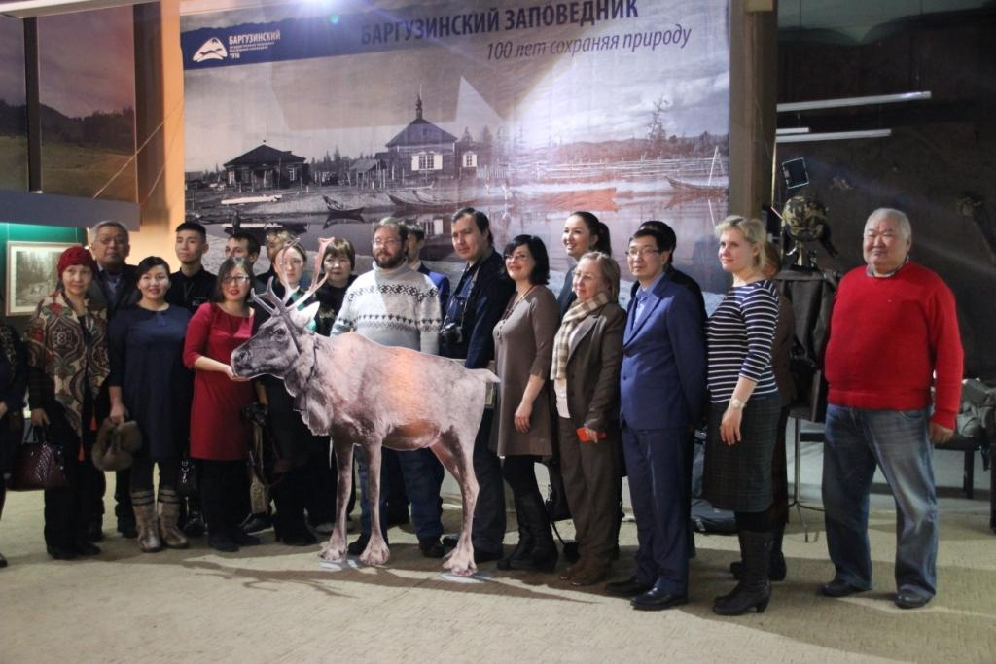
Рис.1. На выставке, посвященной 100-летию Баргузинского заповедника
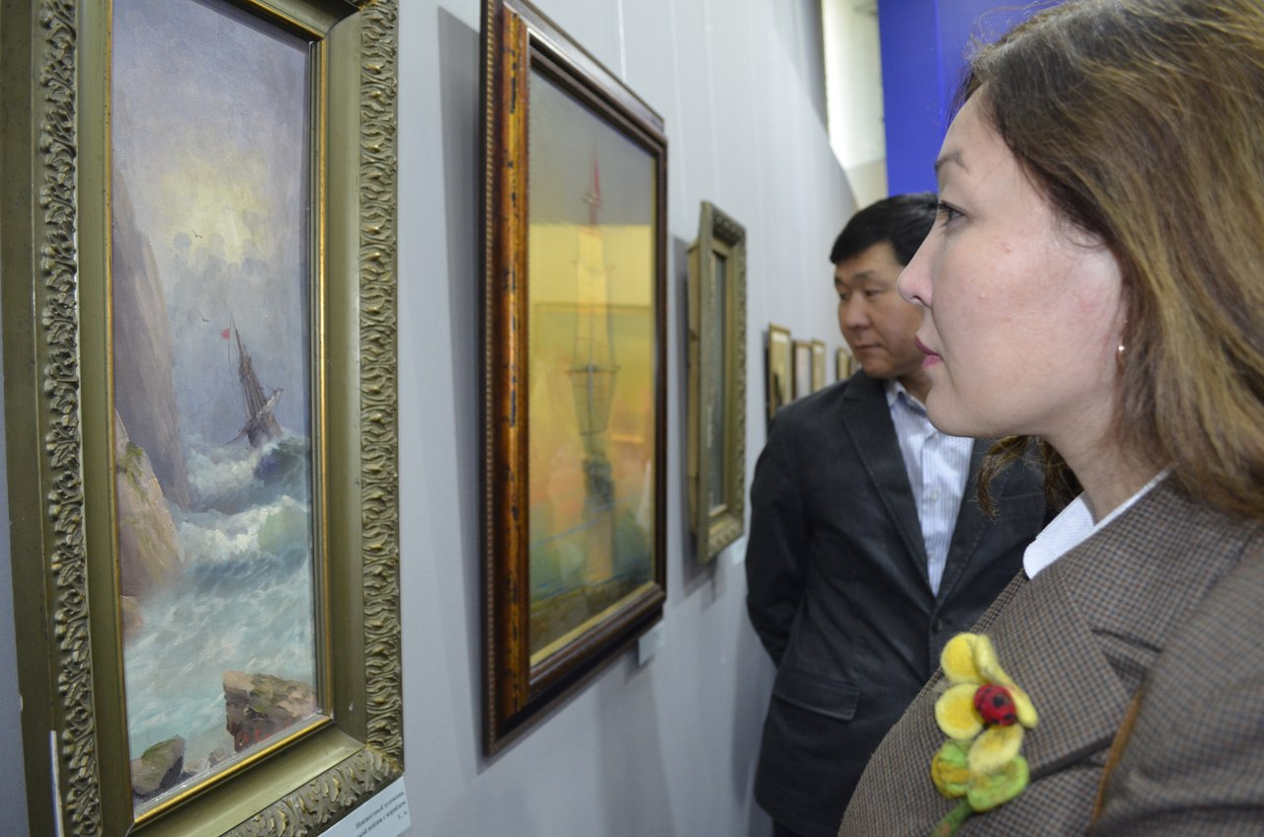
Рис.2. Выставка, посвященная 200-летию известного мариниста И.К. Айвазовского
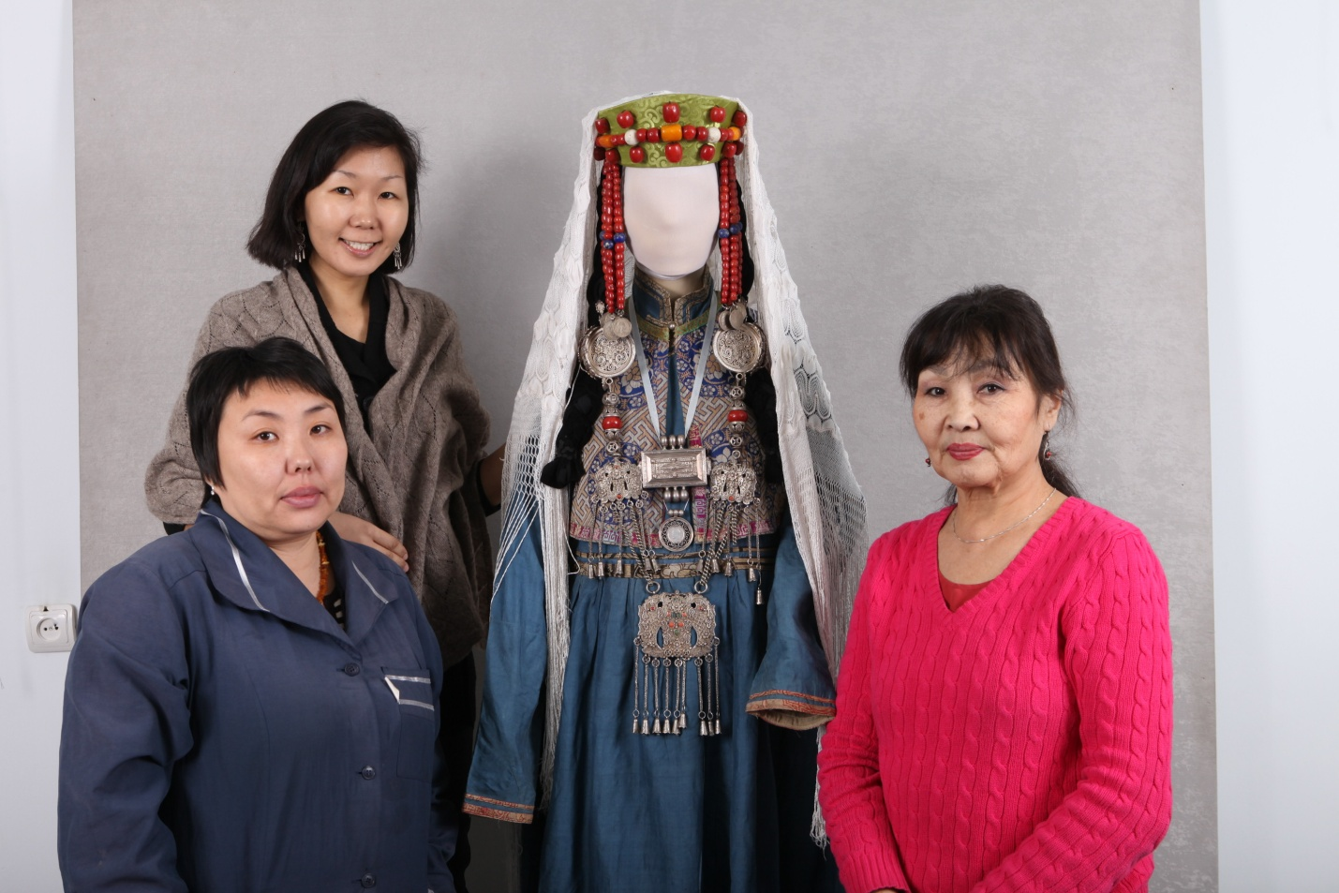
Рис.3. Подготовка к изданию фотоальбома «Бурятский традиционный костюм»
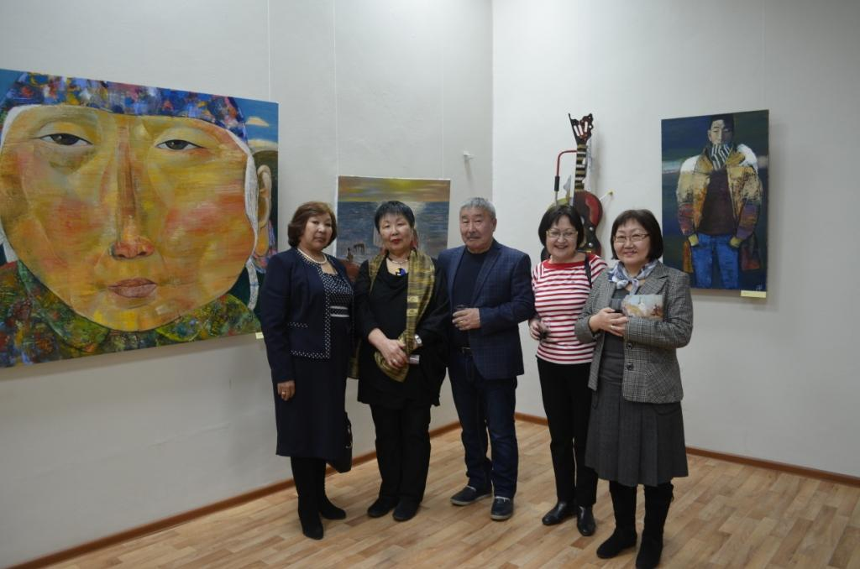
Рис. 4. На выставке художника Бальжинимы Доржиева

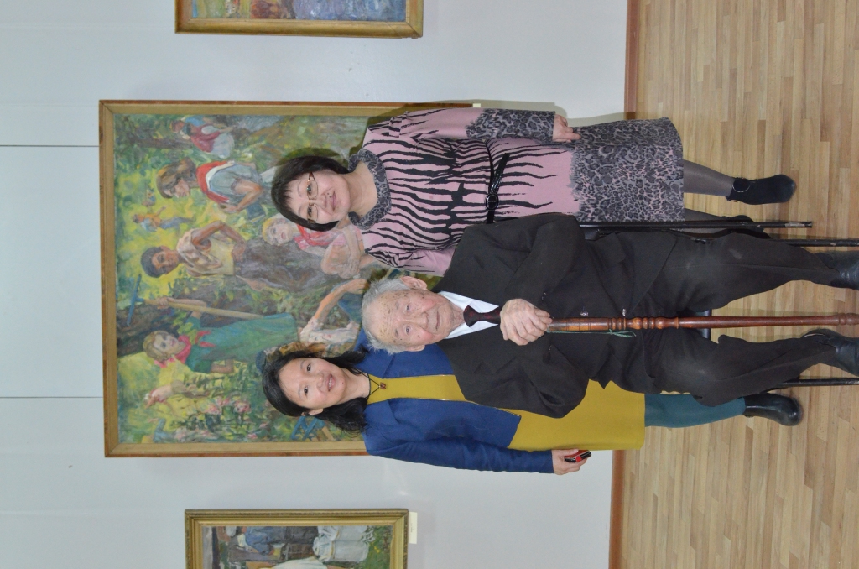
Рис.6. На выставке И.Х. Алтаева
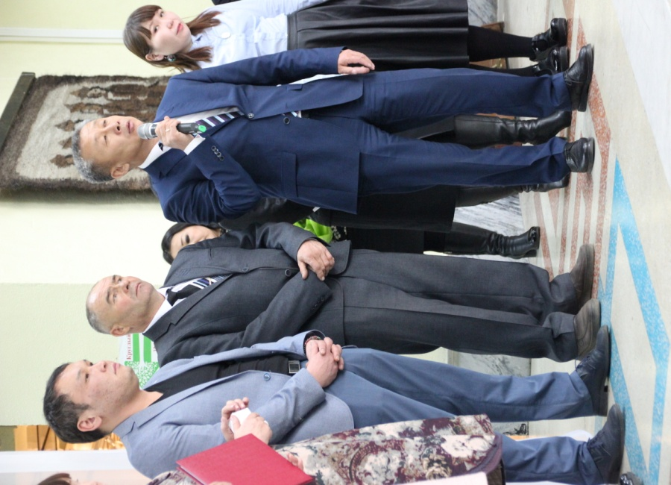
Рис.7. На выставке, посвященной памяти Булата Жамбалова
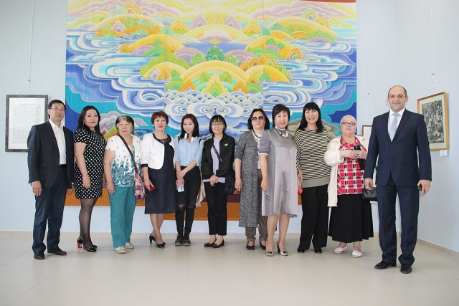
Рис. 8. На выставке А. Сахаровской
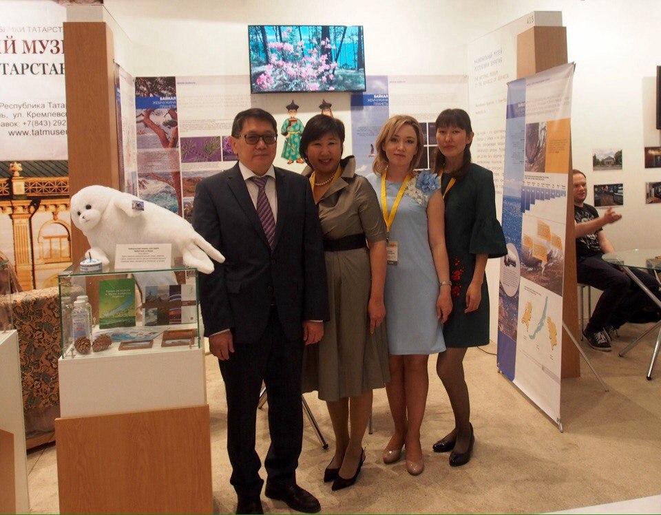
Рис.9. Международный музейный форум «Интермузей - 2017» (г. Москва)
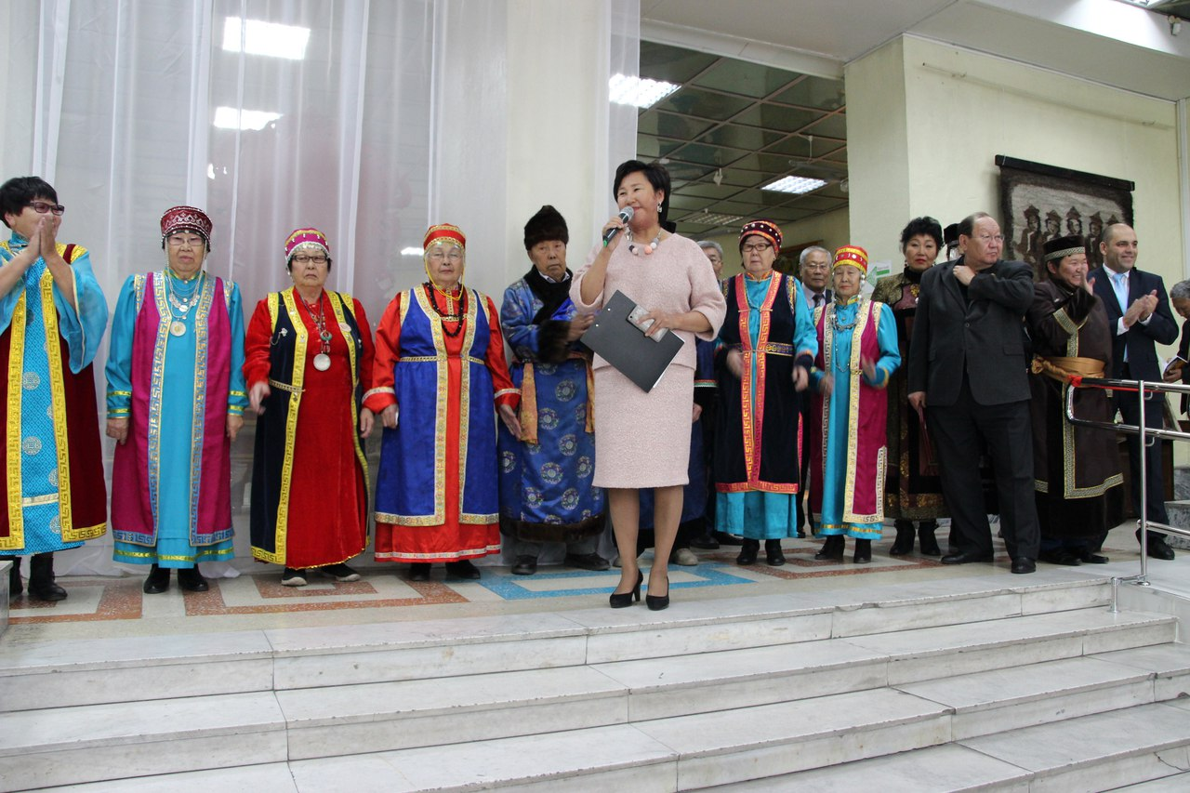
Рис.10. Открытие выставки «Легенды и мифы Предбайкалья»
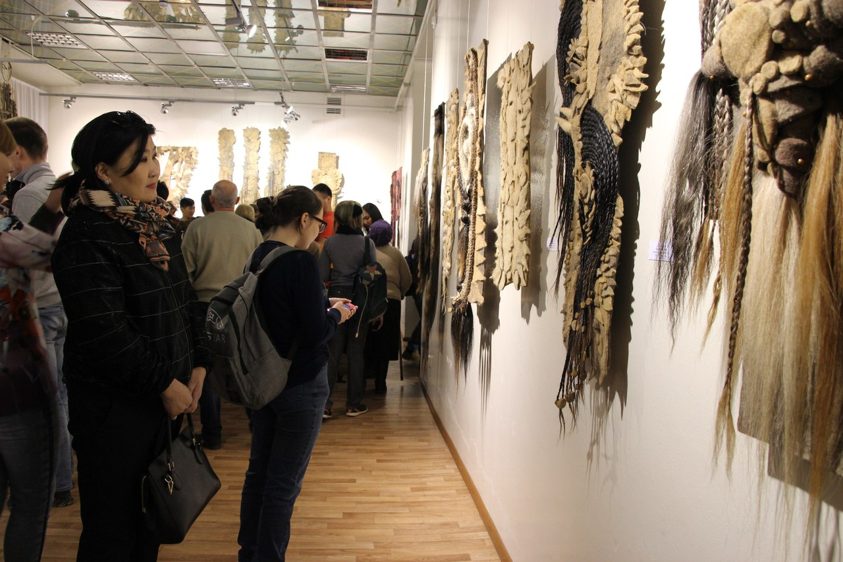
Рис.11. Фрагмент экспозиции выставки «Легенды и мифы Предбайкалья»

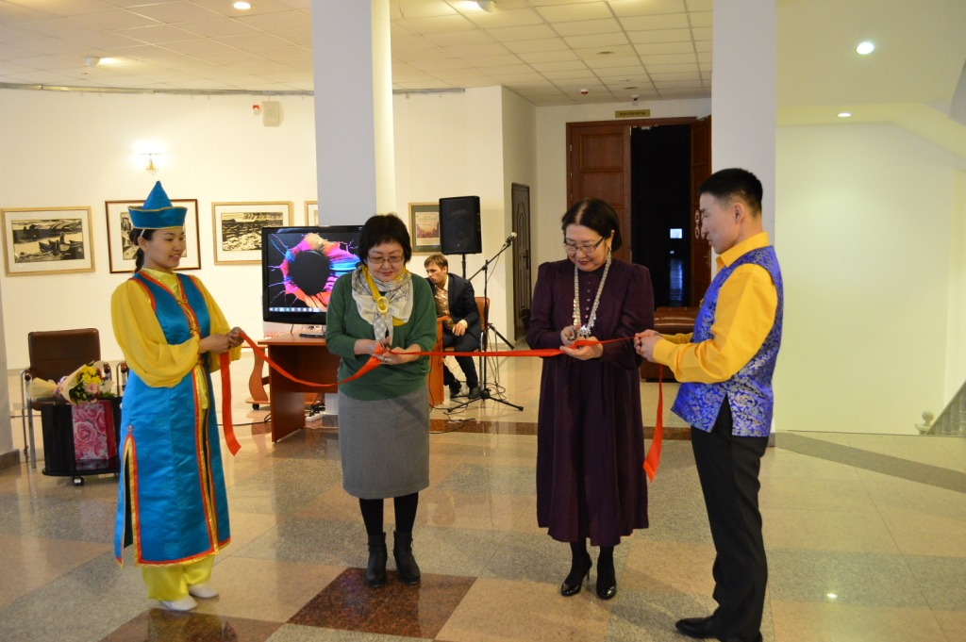
Рис.12. Межрегиональная выставка в Якутске. Фрагмент открытия выставочного проекта «Лики Гэсэриады»
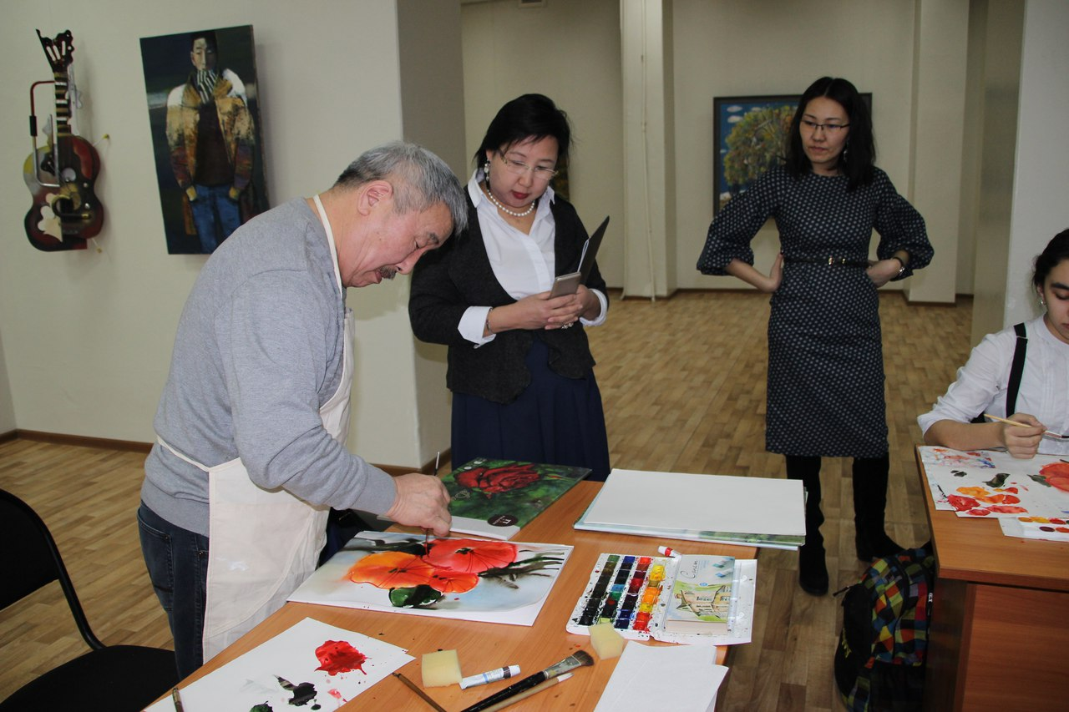
Рис. 13. Мастер-класс бурятского художника Бальжинимы Доржиева

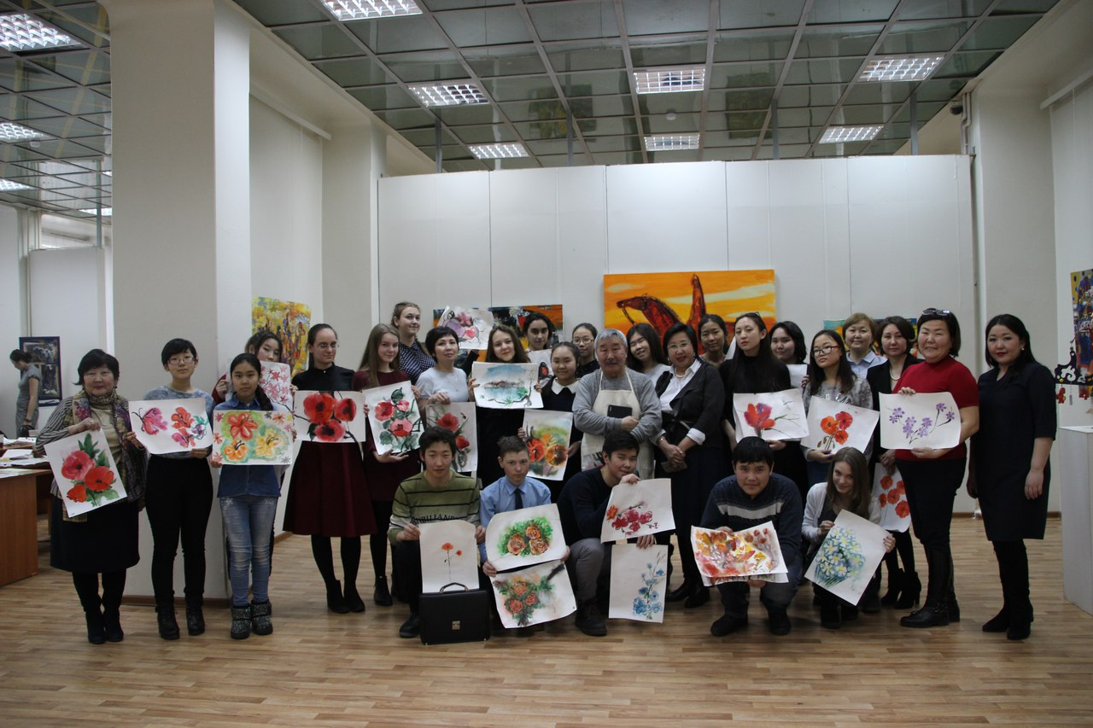
Рис.14. Участники мастер-класса с Бальжинимой Доржиевым
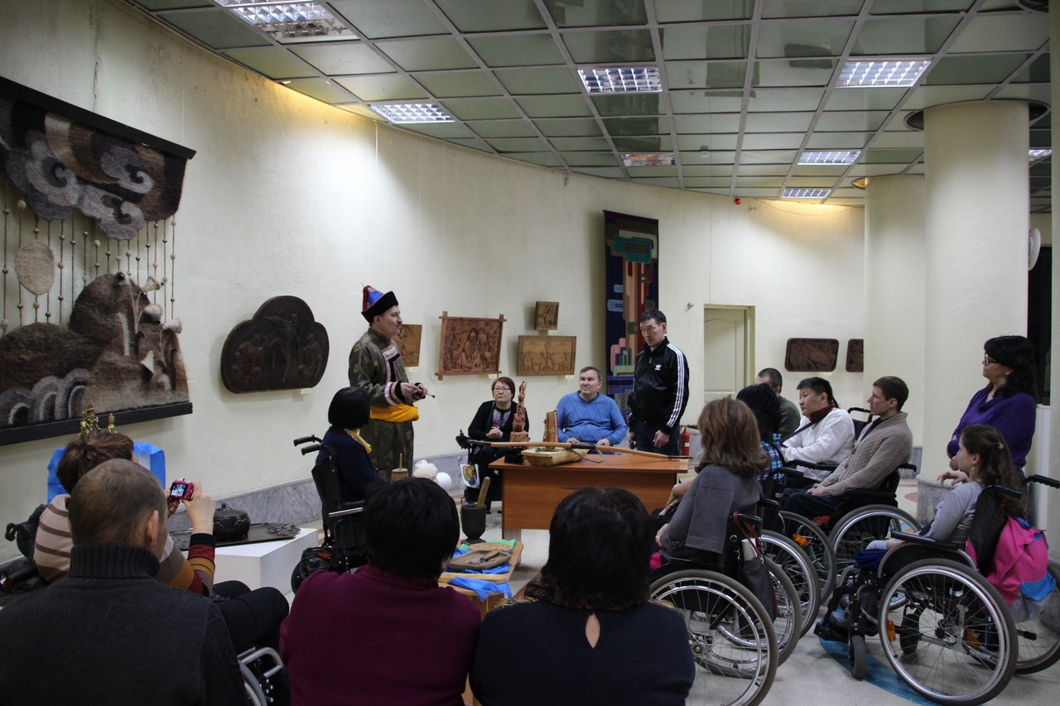
Рис. 15. Мастер-класс для РОО «Общество без барьеров» (экс. Фролов Д.А.)

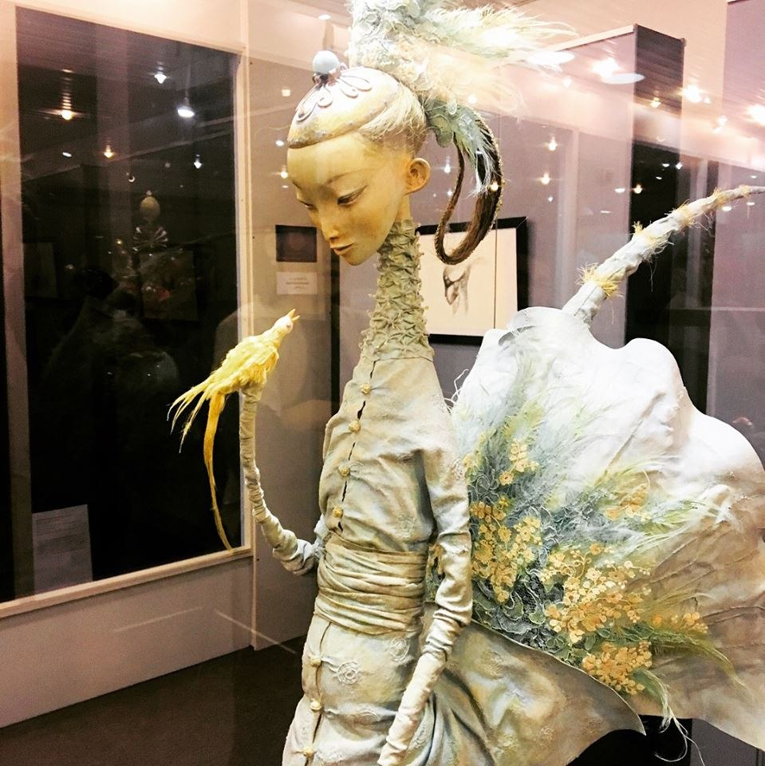
Рис. 16. «Хун шубуун» на экспозиции выставки Даши Намдакова
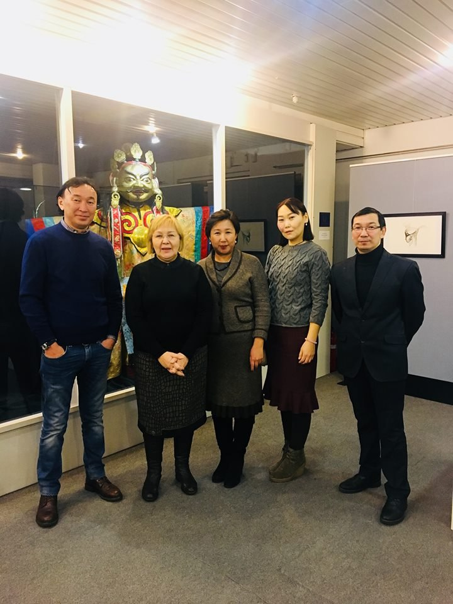
Рис.17. На выставке «Байкал. Преображение». Даши Намдаков в гостях в Национальном музее РБ
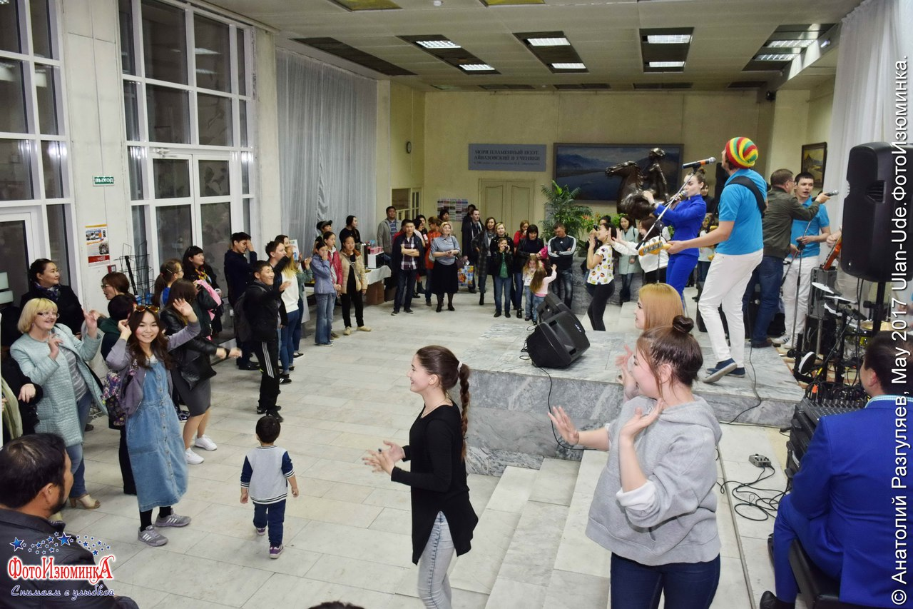
Рис. 18. Всероссийская акция «Ночь в музее» в Художественном музее им. Сампилова
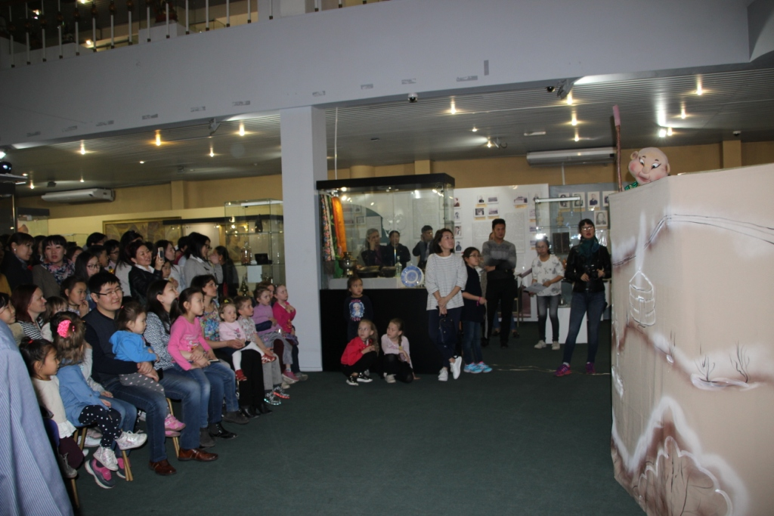
Рис.19. Фрагмент выступления Театра кукол «Ульгэр» в рамках акции «Ночь в музее»
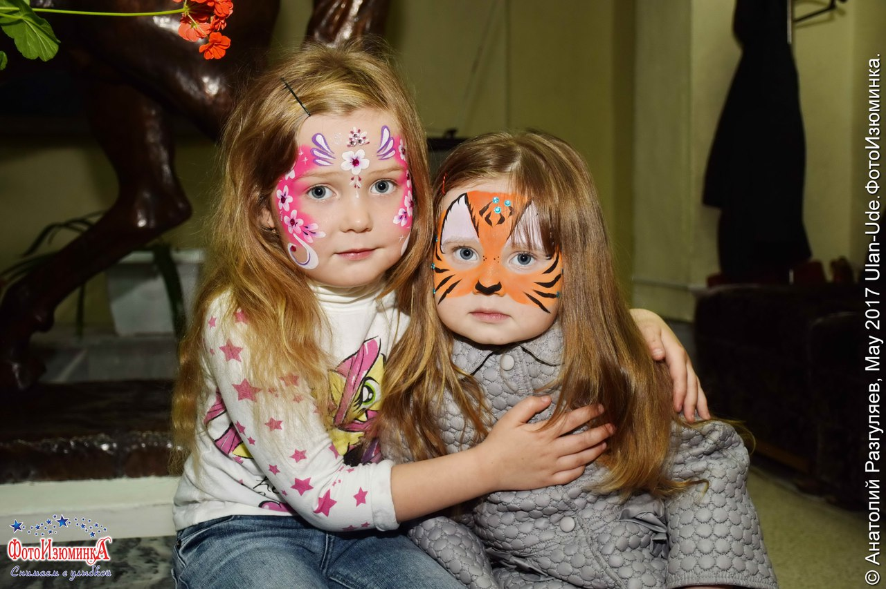
Рис. 20. Участники акции «Ночь искусств»
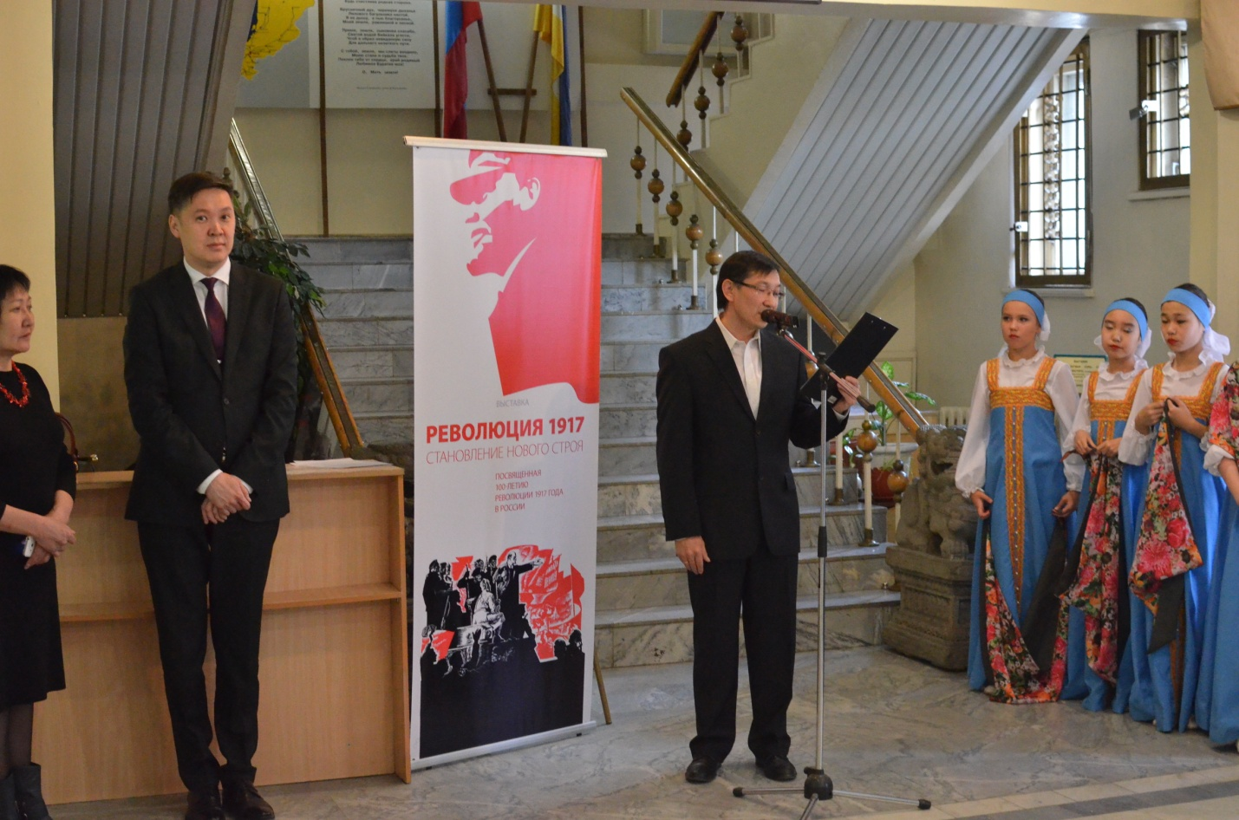
Рис.21. Официальное открытие выставки «Революция 1917 года. Становление нового строя»

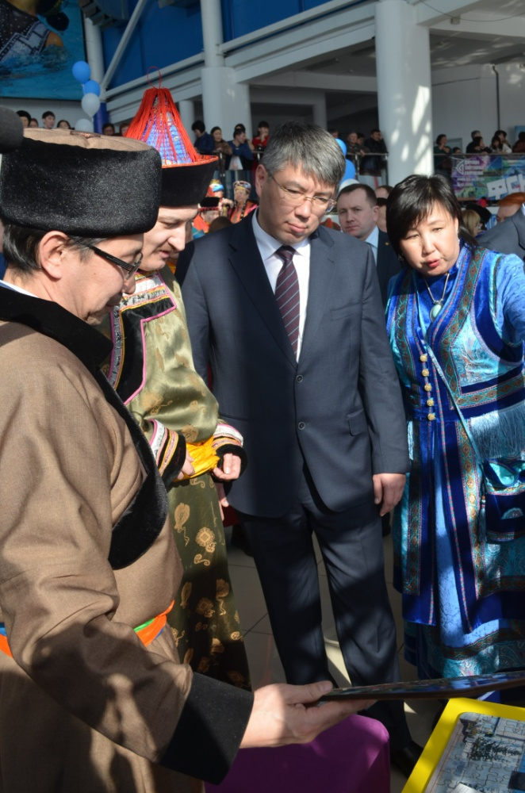
Рис. 22. На национальнои бурятском празднике «Сагаалган - 2017». На фото – Глава Республики Бурятии А.С. Цыденов на экспозиции музея в ФСК.
Рис.23. Дети на выставке Сальвадора Дали в Художественном музее им. Сампилова
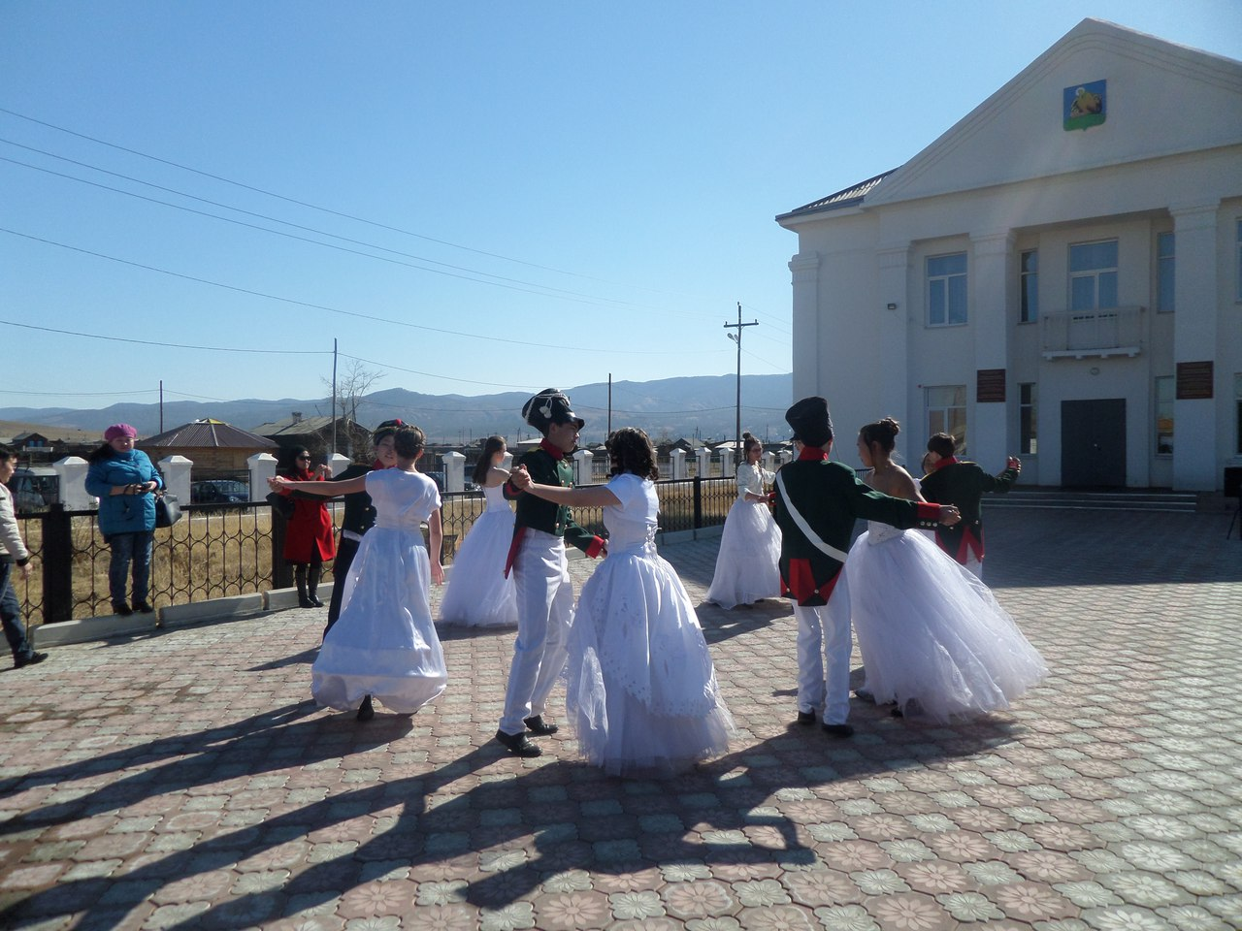
Рис. 24. Декабристский бал в Новоселенгинске (МО «Селенгинский район»)
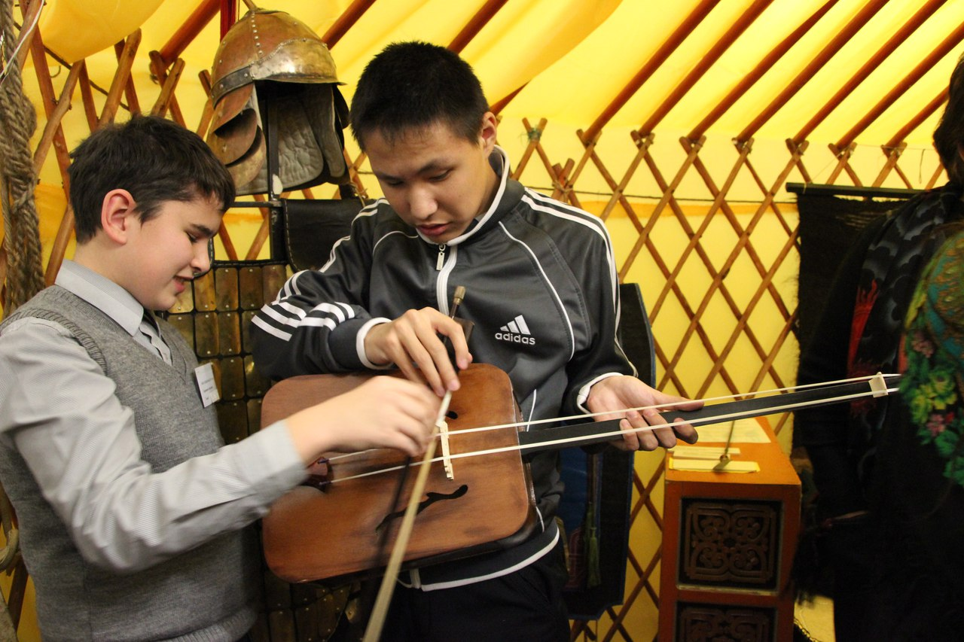
Рис.25. Дети-инвалиды на выставочном проекте «Тактильная юрта». Музей истории Бурятии им. Хангалова
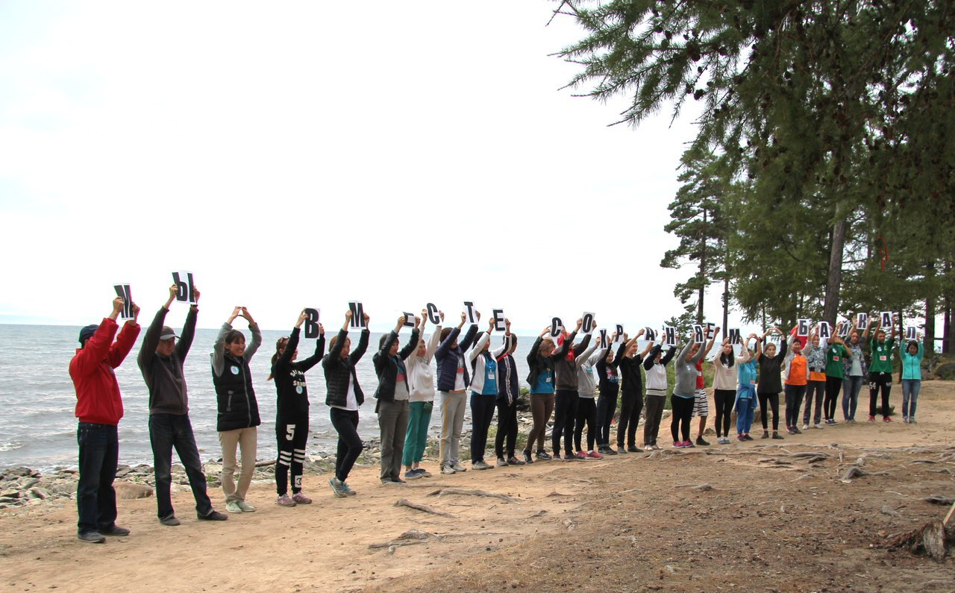
Рис. 26. Экологический проект Музея природы Бурятии «Чистый берег Байкала». Фрагмент флэшмоба на берегу оз. Байкал
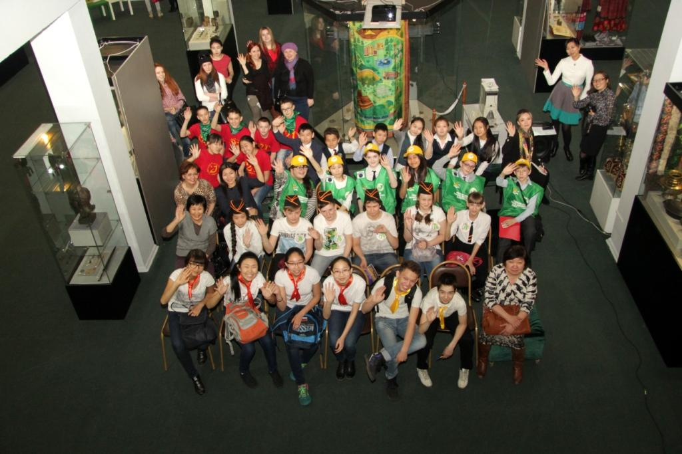
Рис. 27. Участники республиканского экологического конкурса «Экоэрудит - 2017»
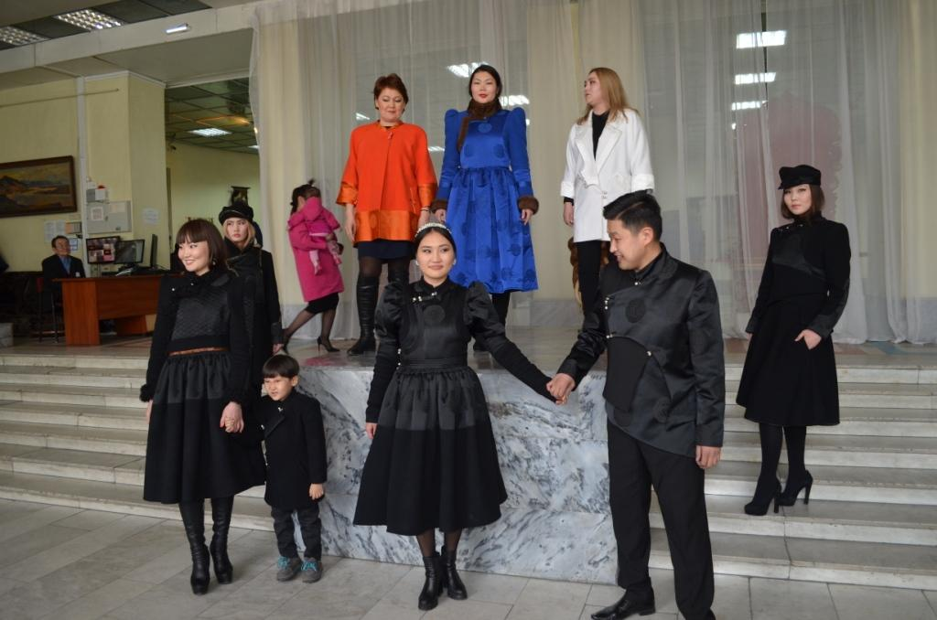
Рис. 28. Проект «Ткачество Бурятии» в Художественном музее им. Сампилова
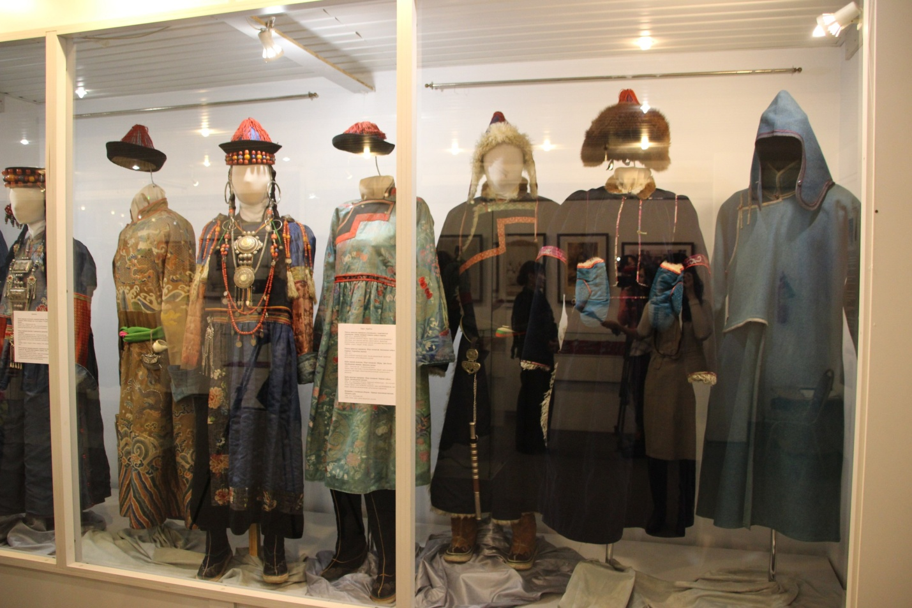
Рис. 29. Фрагмент экспозиции выставки «Бурятский традиционный костюм» в Музее истории Бурятии им. Хангалова

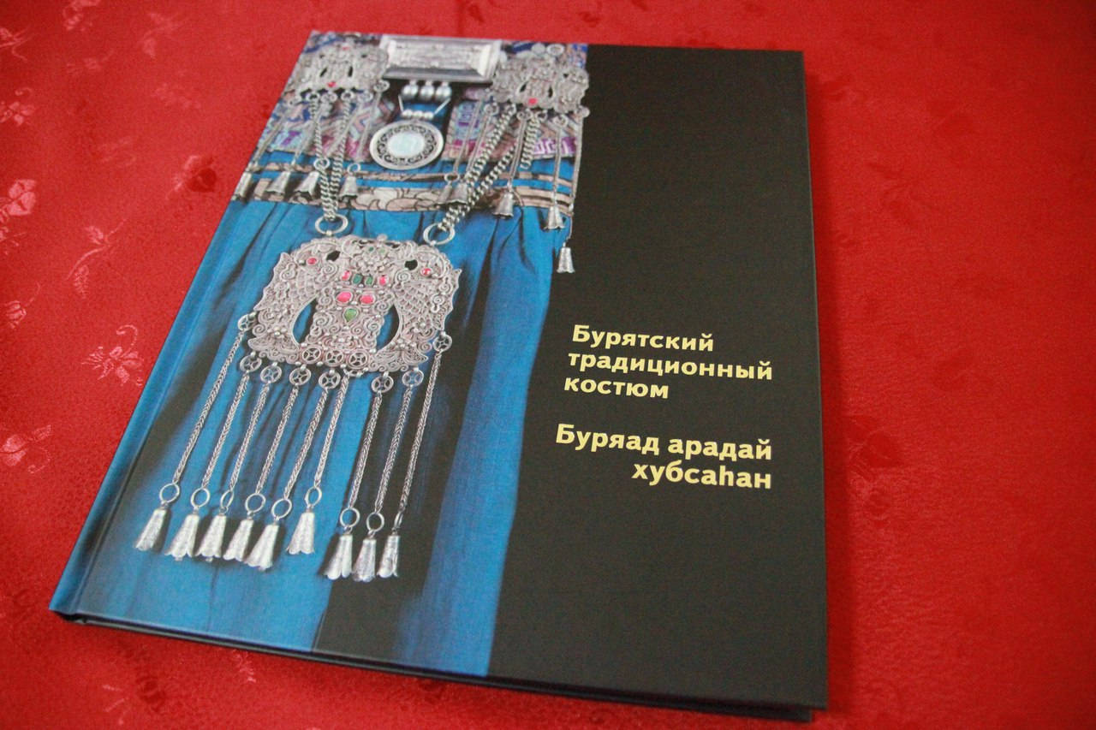
Рис. 30. Фотоальбом «Бурятский традиционный костюм» - обладатель Гран-При республиканского конкурса «Лучшая книга года - 2017»
(при грантовой поддержке Министерства культуры Республики Бурятия)

